(Σημείωση: Ο παρακάτω πίνακας περιεχομένων δεν αποτελεί το τελικό κείμενο, διότι εκκρεμούν ορθογραφικές και συντακτικές διορθώσεις)

ΠΙΝΑΚΑΣ ΠΕΡΙΕΧΟΜΕΝΩΝ
ΙΕ΄ ΠΕΡΙΟΔΟΣ
ΠΡΟΕΔΡΕΥΟΜΕΝΗΣ ΚΟΙΝΟΒΟΥΛΕΥΤΙΚΗΣ ΔΗΜΟΚΡΑΤΙΑΣ
ΣΥΝΟΔΟΣ Β΄

ΣΥΝΕΔΡΙΑΣΗ ΟΓ΄
Παρασκευή 24 Ιανουαρίου 2014

ΘΕΜΑΤΑ
Α. ΕΙΔΙΚΑ ΘΕΜΑΤΑ
1. Ανακοινώνεται ότι τη συνεδρίαση παρακολουθούν μαθητές από το 41ο Γυμνάσιο Αθηνών, το 3ο Δημοτικό Σχολείο Αρσακείου Ψυχικού και τα Γυμνάσια Καρυάς και Βασιλικής Λευκάδας, σελ.
2. Αποχώρηση της Βουλευτού του Λαϊκού Συνδέσμου - Χρυσή Αυγή κ. Ε. Ζαρούλια, σελ.
3. Έγερση από την Προεδρική Έδρα του Γ΄ Αντιπροέδρου της Βουλής κ. Χ. Μαρκογιαννάκη και μομφή κατά της Βουλευτού κ. Ε. Ζαρούλια για αντικοινοβουλευτική συμπεριφορά, σελ.
Β. ΚΟΙΝΟΒΟΥΛΕΥΤΙΚΟΣ ΕΛΕΓΧΟΣ
1. Κατάθεση αναφορών, σελ.
2. Απαντήσεις Υπουργών σε ερωτήσεις Βουλευτών, σελ.
3. Συζήτηση επικαίρων ερωτήσεων:
α) Προς τον Υπουργό Δικαιοσύνης, Διαφάνειας και Ανθρωπίνων Δικαιωμάτων:
i) σχετικά με τα κριτήρια επιλογής της ανακρίτριας στη δικαστική υπόθεση της Χρυσής Αυγής, σελ.
ii) σχετικά με "το προβληματικό καθεστώς των αδειών των κρατουμένων", σελ.
β) Προς τον Υπουργό Εσωτερικών:
i) σχετικά με την δημιουργία και τη λειτουργία κέντρων αποτέφρωσης νεκρών, σελ.
ii) σχετικά με την έλλειψη υποδομών σε τουριστικές περιοχές της Ρόδου, σελ.
γ) Προς τον Υπουργό Εργασίας, Κοινωνικής Ασφάλισης και Πρόνοιας, σχετικά με τη λήψη μέτρων για τη διασφάλιση των εργασιακών δικαιωμάτων των εργαζομένων στα προγράμματα Κοινωφελούς Εργασίας, σελ.

ΠΡΟΕΔΡΕΥΩΝ

ΜΑΡΚΟΓΙΑΝΝΑΚΗΣ Χ. , σελ.

ΟΜΙΛΗΤΕΣ
Α. Επί των επικαίρων ερωτήσεων:
ΑΘΑΝΑΣΙΟΥ Χ. , σελ.
ΒΟΥΤΣΗΣ Ν. , σελ.
ΓΡΗΓΟΡΑΚΟΣ Λ. , σελ.
ΖΑΡΟΥΛΙΑ Ε. , σελ.
ΚΑΣΙΔΙΑΡΗΣ Η. , σελ.
ΚΑΤΣΩΤΗΣ Χ. , σελ.
ΚΕΓΚΕΡΟΓΛΟΥ Β. , σελ.
ΚΡΕΜΑΣΤΙΝΟΣ Δ. , σελ.

ΠΡΑΚΤΙΚΑ ΒΟΥΛΗΣ
ΙΕ΄ ΠΕΡΙΟΔΟΣ
ΠΡΟΕΔΡΕΥΟΜΕΝΗΣ ΚΟΙΝΟΒΟΥΛΕΥΤΙΚΗΣ ΔΗΜΟΚΡΑΤΙΑΣ
ΣΥΝΟΔΟΣ Β΄
ΣΥΝΕΔΡΙΑΣΗ ΟΓ΄
Παρασκευή 24 Ιανουαρίου 2014
Αθήνα, σήμερα στις 24 Ιανουαρίου 2014, ημέρα Παρασκευή και ώρα 10.02΄ συνήλθε στην Αίθουσα των συνεδριάσεων του Βουλευτηρίου η Βουλή σε ολομέλεια για να συνεδριάσει υπό την προεδρία του Γ΄ Αντιπροέδρου αυτής κ. ΧΡΗΣΤΟΥ ΜΑΡΚΟΓΙΑΝΝΑΚΗ.
ΠΡΟΕΔΡΕΥΩΝ (Χρήστος Μαρκογιαννάκης): Κυρίες και κύριοι συνάδελφοι, αρχίζει η συνεδρίαση.
Παρακαλείται ο κύριος Γραμματέας να ανακοινώσει τις αναφορές προς το Σώμα.
(Ανακοινώνονται προς το Σώμα από τον κ. Νικόλαο Βούτση, Βουλευτή Α’ Αθηνών, τα ακόλουθα:
Α. ΚΑΤΑΘΕΣΗ ΑΝΑΦΟΡΩΝ
Παιδείας και Θρησκευμάτων
2318) Ο Βουλευτής Αχαΐας κ. ΝΙΚΟΛΑΟΣ ΝΙΚΟΛΟΠΟΥΛΟΣ κατέθεσε αναφορά με την οποία o Σύλλογος Εργαζομένων Ιδρύματος Τεχνολογίας και Έρευνας παραθέτει τις προτάσεις του Δ.Σ. του ΣΕΙΤΕ επί διατάξεων του Σχεδίου Νόμου για την «Έρευνα, Τεχνολογική Ανάπτυξη και Καινοτομία».
Οικονομικών
2319) Ο Βουλευτής Αχαΐας κ. ΝΙΚΟΛΑΟΣ ΝΙΚΟΛΟΠΟΥΛΟΣ κατέθεσε αναφορά με την οποία ο κ. Αλέξανδρος Αμβαζάς εκφράζει τη διαμαρτυρία του στην Κυβέρνηση, για τους τρόπους αντιμετώπισης της λαθρεμπορίας των βενζινοπωλών.
Υγείας
2320) Ο Βουλευτής Αχαΐας κ. ΝΙΚΟΛΑΟΣ ΝΙΚΟΛΟΠΟΥΛΟΣ κατέθεσε αναφορά με την οποία η κ. Μαργαρίτα Στασινού καταγγέλλει παραμάγαζα που δρουν στο Νοσοκομείο «Σωτηρία» εις βάρος των ασθενών.
Παιδείας και Θρησκευμάτων - Διοικητικής Μεταρρύθμισης και Ηλεκτρονικής Διακυβέρνησης
2321) Ο Βουλευτής Αχαΐας κ. ΝΙΚΟΛΑΟΣ ΝΙΚΟΛΟΠΟΥΛΟΣ κατέθεσε αναφορά με την οποία η Ομοσπονδία Λειτουργών Τεχνικής Επαγγελματικής Εκπαίδευσης εκφράζει τη δυσαρέσκειά της για τους εκπαιδευτικούς που βγήκαν σε διαθεσιμότητα και αιτείται την επαναλειτουργία όλων των τομέων και ειδικοτήτων τους.
Ανάπτυξης και Ανταγωνιστικότητας - Υποδομών, Μεταφορών και Δικτύων
2322) Ο Βουλευτής Αχαΐας κ. ΝΙΚΟΛΑΟΣ ΝΙΚΟΛΟΠΟΥΛΟΣ κατέθεσε αναφορά με την οποία ο κ. Πλάτωνας Μαρλαφέκας επισημαίνει την αδυναμία πολλών επιχειρήσεων να ενταχθούν στον αναπτυξιακό νόμο λόγω ασφαλιστικών και φορολογικών οφειλών.
Οικονομικών
2323) Ο Βουλευτής Αχαΐας κ. ΝΙΚΟΛΑΟΣ ΝΙΚΟΛΟΠΟΥΛΟΣ κατέθεσε αναφορά με την οποία η Γενική Συνομοσπονδία Επαγγελματιών Βιοτεχνών Εμπόρων Ελλάδας διαμαρτύρεται για τα πρόστιμα του κώδικα φορολογικής διαδικασίας που θα ισχύσουν από 01-01-2014.
Παιδείας και Θρησκευμάτων
324) Ο Βουλευτής Ηρακλείου κ. ΕΠΑΜΕΙΝΩΝΔΑΣ (ΝΟΤΗΣ) ΜΑΡΙΑΣ κατέθεσε αναφορά με την οποία ο Δήμος Φαιστού του Νομού Ηρακλείου επισημαίνει την έλλειψη εκπαιδευτικών στο Δημοτικό Σχολείο Βοριζίων του Δήμου Φαιστού.
Αγροτικής Ανάπτυξης και Τροφίμων - Οικονομικών
2325) Η Βουλευτής Σερρών κ. ΜΑΡΙΑ ΚΟΛΛΙΑ - ΤΣΑΡΟΥΧΑ κατέθεσε αναφορά με την οποία η «Νέα Ομοσπονδία Χοιροτροφικών Συλλόγων Ελλάδος» και ο «Σύλλογος Χοιροτρόφων Νομού Σερρών» αιτούνται την υιοθέτηση των προτάσεών τους για τα ενυπόθηκα και εγγυημένα αγροτικά δάνεια.
Οικονομικών - Αγροτικής Ανάπτυξης και Τροφίμων
2326) Ο Βουλευτής Πέλλης κ. ΓΕΩΡΓΙΟΣ ΚΑΡΑΣΜΑΝΗΣ κατέθεσε αναφορά με την οποία ο Σύλλογος Πολυτέκνων Γιαννιτσών και Περιχώρων «ΑΓΙΟΣ ΣΤΥΛΙΑΝΟΣ» εκφράζει τη διαμαρτυρία του για την «αντιπολυτεκνική» πολιτική και τις φτωχές ποσότητες των διανεμόμενων τροφίμων.
Υγείας
2327) Ο Βουλευτής Ηλείας κ. ΑΝΔΡΕΑΣ ΜΑΡΙΝΟΣ κατέθεσε δημοσίευμα εφημερίδας το οποίο αφορά τα τεράστια λειτουργικά προβλήματα που αντιμετωπίζουν τα Κέντρα Υγείας και τα Περιφερειακά Ιατρεία του Νομού Ηλείας.
Διοικητικής Μεταρρύθμισης και Ηλεκτρονικής Διακυβέρνησης
2328) Ο Βουλευτής Μαγνησίας κ. ΑΛΕΞΑΝΔΡΟΣ ΜΕΪΚΟΠΟΥΛΟΣ κατέθεσε αναφορά με την οποία οι δημοτικοί αστυνομικοί του Δήμου Βόλου αιτούνται την επίλυση του προβλήματος των καθυστερήσεων στην εξέλιξη του προγράμματος κινητικότητας και επανατοποθέτησης των δημοτικών αστυνομικών.
Παιδείας και Θρησκευμάτων
2329) Οι Βουλευτές Νομού Αττικής κ. ΑΛΕΞΙΟΣ ΜΗΤΡΟΠΟΥΛΟΣ και κ. ΓΕΩΡΓΙΟΣ ΠΑΝΤΖΑΣ κατέθεσαν αναφορά με την οποία ο Σύλλογος Γονέων και Κηδεμόνων Δημοτικού Σχολείου Σαρωνίδας αιτείται την αντικατάσταση εκπαιδευτικού φυσικής αγωγής με οργανική θέση στο οικείο σχολείο.
Δημόσιας Τάξης και Προστασίας του Πολίτη
2330) Ο Βουλευτής Ηρακλείου κ. ΕΛΕΥΘΕΡΙΟΣ ΑΥΓΕΝΑΚΗΣ κατέθεσε αναφορά με την οποία το Σωματείο Πυροσβεστών Διάσωσης ανατολικής Κρήτης αιτείται την αναγνώριση του πραγματικού τίτλου σπουδών στη μισθολογική εξέλιξη του κλάδου τους.
Εργασίας, Κοινωνικής Ασφάλισης και Πρόνοιας
2331) Ο Βουλευτής Αχαΐας κ. ΝΙΚΟΛΑΟΣ ΤΣΟΥΚΑΛΗΣ κατέθεσε αναφορά με την οποία το τακτικό εργαζόμενο προσωπικό της «ΕΡΤ Α.Ε.» διαμαρτύρεται για τη μη λήψη πρόνοιας προστασίας του δικαιώματος της μητρότητας κατά τη διαδικασία διάλυσης της «ΕΡΤ Α.Ε.».
Ναυτιλίας και Αιγαίου
2332) Ο Βουλευτής Μεσσηνίας κ. ΑΘΑΝΑΣΙΟΣ ΠΕΤΡΑΚΟΣ κατέθεσε αναφορά με την οποία η Ένωση Προσωπικού Λιμενικού Σώματος νοτίου Πελοποννήσου αιτείται την ενίσχυση του Κεντρικού Λιμεναρχείου Καλαμάτας με νέο σκάφος, καθώς και τη λειτουργία του Λιμενοφυλακείου Αγίου Νικολάου Μάνης.
Παιδείας και Θρησκευμάτων
2333) Ο Βουλευτής Ηρακλείου κ. ΕΠΑΜΕΙΝΩΝΔΑΣ (ΝΟΤΗΣ) ΜΑΡΙΑΣ κατέθεσε δημοσίευμα εφημερίδας το οποίο αναφέρεται στις ανησυχίες σχετικά με τις αλλαγές της εξεταστέας ύλης στις κατατακτήριες εξετάσεις για τις ιατρικές σχολές έναν μήνα πριν την διεξαγωγή τους.
Εξωτερικών
2334) Ο Βουλευτής Ηρακλείου κ. ΕΛΕΥΘΕΡΙΟΣ ΑΥΓΕΝΑΚΗΣ κατέθεσε αναφορά με την οποία τα Επιμελητήρια Χανίων, Ηρακλείου, Λασιθίου και Ρεθύμνης καταθέτουν τον προβληματισμό τους σχετικά με την καταστροφή των χημικών όπλων της Συρίας στην περιοχή της Μεσογείου.
Εργασίας, Κοινωνικής Ασφάλισης και Πρόνοιας
2335) Οι Βουλευτές Ηρακλείου κ. ΜΙΧΑΗΛ ΚΡΙΤΣΩΤΑΚΗΣ και κ. ΜΑΡΙΑ ΔΙΑΚΑΚΗ κατέθεσαν αναφορά με την οποία ο Δήμαρχος Μινώα Πεδιάδας διαμαρτύρεται για την υποστελέχωση των υπηρεσιών και την υποβάθμιση της λειτουργίας του παραρτήματος ΙΚΑ Αρκαλοχωρίου.
Ναυτιλίας και Αιγαίου
2336) Ο Βουλευτής Μεσσηνίας κ. ΙΩΑΝΝΗΣ ΛΑΜΠΡΟΠΟΥΛΟΣ κατέθεσε αναφορά με την οποία ο «Αγροτικός Αλιευτικός Σύλλογος Επαγγελματιών Αλιέων του Δήμου Καλαμάτας της Περιφερειακής Ενότητας Μεσσηνίας» αιτείται την παροχή χάριτος ενός έτους ως προς την εφαρμογή του π.δ. 174/2013 (ΦΕΚ 277 Α/17-12-2013) για τη «Ρύθμιση χρήσης διχτύων στην αλιεία».
Δημόσιας Τάξης και Προστασίας του Πολίτη
2337) Ο Βουλευτής Ευβοίας κ. ΔΗΜΗΤΡΙΟΣ ΑΝΑΓΝΩΣΤΑΚΗΣ κατέθεσε αναφορά με την οποία το «Σωματείο Πυροσβεστών Πυρόσβεσης Διάσωσης ανατολικής Κρήτης» αιτείται την αναγνώριση του πραγματικού τίτλου σπουδών στη μισθολογική εξέλιξη του κλάδου τους.
Εθνικής Άμυνας
2338) Ο Βουλευτής Ηρακλείου κ. ΕΛΕΥΘΕΡΙΟΣ ΑΥΓΕΝΑΚΗΣ κατέθεσε αναφορά με την οποία η Ενορία Αγίου Ραφαήλ της Ιεράς Μητρόπολης Γορτύνης και Αρκαδίας αιτείται την επανεξέταση αιτήματός της προς το Γενικό Επιτελείο Στρατού για την επαναλειτουργία του Ιερού Ναού της Αγίας Βαρβάρας στο στρατόπεδο Νικολούδη.
Αγροτικής Ανάπτυξης και Τροφίμων - Οικονομικών
2339) Ο Βουλευτής Μαγνησίας κ. ΑΛΕΞΑΝΔΡΟΣ ΜΕΪΚΟΠΟΥΛΟΣ κατέθεσε αναφορά με την οποία οι Πρόεδροι των Αγροτικών Συλλόγων Ζαγόρας, Πουρίου και Μακρυράχης αιτούνται συγκεκριμένες μεταρρυθμίσεις στις διατάξεις του νόμου που αφορούν στην υποχρεωτική τήρηση βιβλίων εσόδων-εξόδων και την έναρξη επιτηδεύματος από τους αγρότες.
Παιδείας και Θρησκευμάτων
2340) Ο Βουλευτής Ηρακλείου κ. ΕΛΕΥΘΕΡΙΟΣ ΑΥΓΕΝΑΚΗΣ κατέθεσε αναφορά με την οποία η Ιερά Επαρχιακή Σύνοδος της Εκκλησίας Κρήτης παραθέτει το ζήτημα της συμπερίληψής της στις διατάξεις της τροπολογίας που αφορά ρυθμίσεις θεμάτων του Υπουργείου Υγείας και Θρησκευμάτων και αιτείται του δικαιώματος της σύστασης και λειτουργίας εκκλησιαστικών ιδρυμάτων.
Εργασίας, Κοινωνικής Ασφάλισης και Πρόνοιας
2341) Ο Βουλευτής Β΄ Αθηνών κ. ΔΗΜΗΤΡΙΟΣ ΣΤΡΑΤΟΥΛΗΣ κατέθεσε αναφορά με την οποία το Σωματείο Εργαζομένων στα καταστήματα τύπου στο Διεθνή Αερολιμένα Αθηνών διαμαρτύρεται για τις επιπρόσθετες μονομερείς περικοπές στους μισθούς των εργαζομένων της επιχείρησης «ΠΑΠΑΣΩΤΗΡΙΟΥ ΠΡΕΣ ΠΟΙΝΤ».
Οικονομικών - Τουρισμού
2342) Οι Βουλευτές, Δωδεκανήσου κ. ΔΗΜΗΤΡΗΣ ΓΑΚΗΣ και Ηρακλείου κ. ΜΙΧΑΗΛ ΚΡΙΤΣΩΤΑΚΗΣ κατέθεσαν αναφορά με την οποία ο Δήμος Ρόδου αιτείται την επίλυση θέματος που αφορά εκκρεμότητα συμβατικών υποχρεώσεων της εταιρείας «Καζίνο Ρόδου Α.Ε.» για την πραγματοποίηση επενδύσεων στην περιοχή.
Δημόσιας Τάξης και Προστασίας του Πολίτη - Δικαιοσύνης, Διαφάνειας και Ανθρωπίνων Δικαιωμάτων
2343) Ο Βουλευτής Αχαΐας κ. ΝΙΚΟΛΑΟΣ ΝΙΚΟΛΟΠΟΥΛΟΣ κατέθεσε αναφορά με την οποία η Ενωτική Κίνηση Εργαζομένων Δημοτικής Αστυνομίας διαμαρτύρεται για τις φωτογραφικές ρυθμίσεις και την ευνοιοκρατία στη διαδικασία κινητικότητας των δημοτικών αστυνομικών.
Ναυτιλίας και Αιγαίου
2344) Οι Βουλευτές, Β΄ Θεσσαλονίκης κ. ΕΛΕΝΗ ΓΕΡΑΣΙΜΙΔΟΥ και Α΄ Θεσσαλονίκης κ. ΘΕΟΔΟΣΙΟΣ ΚΩΝΣΤΑΝΤΙΝΙΔΗΣ κατέθεσαν αναφορά με την οποία το Δημοτικό Συμβούλιο Καβάλας αιτείται την αναβάθμιση των ακτοπλοϊκών συγκοινωνιών Καβάλας-Θάσου και την παύση των διώξεων εις βάρος των συνδικαλιστών ναυτεργατών.
Παιδείας και Θρησκευμάτων
2345) Ο Βουλευτής Αχαΐας κ. ΝΙΚΟΛΑΟΣ ΝΙΚΟΛΟΠΟΥΛΟΣ κατέθεσε αναφορά με την οποία η Β΄ Ένωση Λειτουργών Τεχνικής και Επαγγελματικής Εκπαίδευσης Θεσσαλονίκης επισημαίνει τα ζητήματα που έχουν προκύψει στις μετατάξεις των υπό διαθεσιμότητα εκπαιδευτικών κατόχων δεύτερου πτυχίου.
Αγροτικής Ανάπτυξης και Τροφίμων
2346) Ο Βουλευτής Κορινθίας κ. ΧΡΙΣΤΟΣ ΔΗΜΑΣ κατέθεσε αναφορά με την οποία ο κ. Νικόλαος Παλυβός επισημαίνει αδυναμίες της ΚΥΑ 5833/155045/12-12-2013 σχετικά με τις επερχόμενες μεταβολές στον αμπελοοινικό τομέα και προτείνει την προσωρινή αναστολή της.
Οικονομικών - Αγροτικής Ανάπτυξης και Τροφίμων
2347) Ο Βουλευτής Ηρακλείου κ. ΕΠΑΜΕΙΝΩΝΔΑΣ (ΝΟΤΗΣ) ΜΑΡΙΑΣ κατέθεσε δημοσίευμα εφημερίδας το οποίο παραθέτει τους προβληματισμούς σχετικά με τη μεγάλη φορολογική επιβάρυνση στην παραγόμενη κρητική τσικουδιά.
Δικαιοσύνης, Διαφάνειας και Ανθρωπίνων Δικαιωμάτων
2348) Ο Βουλευτής Ευβοίας κ. ΔΗΜΗΤΡΙΟΣ ΑΝΑΓΝΩΣΤΑΚΗΣ κατέθεσε αναφορά με την οποία οι δικηγόροι και συμβολαιογράφοι της πόλης του Αλιβερίου αιτούνται την αναστολή της απόφασης που καταργεί το Υποθηκοφυλάκειο Αλιβερίου και της συγχώνευσής του με το Υποθηκοφυλάκειο Χαλκίδας.
Διοικητικής Μεταρρύθμισης και Ηλεκτρονικής Διακυβέρνησης
2349) Ο Βουλευτής Β΄ Αθηνών κ. ΔΗΜΗΤΡΙΟΣ ΠΑΠΑΔΗΜΟΥΛΗΣ κατέθεσε αναφορά με την οποία το Σωματείο Εργαζομένων Εθνικού Ινστιτούτου Εργασίας και Ανθρώπινου Δυναμικού αιτείται τη μη κατάργηση του οικείου ινστιτούτου, επισημαίνοντας το ρόλο και τη σημασία του στον εργασιακό τομέα στην Ελλάδα.
Υγείας
2350) Ο Βουλευτής Ηρακλείου κ. ΙΩΑΝΝΗΣ ΜΙΧΕΛΟΓΙΑΝΝΑΚΗΣ κατέθεσε αναφορά με την οποία η Ανώτατη Συνομοσπονδία Πολυτέκνων Ελλάδος εκφράζει τη διαμαρτυρία της για την υπαγωγή πολυτέκνων υπαλλήλων ΕΟΠΠΥ σε καθεστώς ολιγοήμερης διαθεσιμότητας και αιτείται τη γενική εξαίρεσή τους.
Εργασίας, Κοινωνικής Ασφάλισης και Πρόνοιας
2351) Οι Βουλευτές, Ηρακλείου κ. ΜΑΡΙΑ ΔΙΑΚΑΚΗ και κ. ΜΙΧΑΗΛ ΚΡΙΤΣΩΤΑΚΗΣ κατέθεσαν αναφορά με την οποία η Δήμαρχος Φαιστού αιτείται την παραμονή του παραρτήματος του ΙΚΑ Μοιρών-Τυμπακίου στο δήμο της.
Παιδείας και Θρησκευμάτων
2352) Ο Βουλευτής Αχαΐας κ. ΝΙΚΟΛΑΟΣ ΝΙΚΟΛΟΠΟΥΛΟΣ κατέθεσε αναφορά με την οποία ο κ. Παναγιώτης Γκουντελάκης αιτείται να συμπεριληφθεί το ανάλογο ποσοστό πολυτέκνων σε μόνιμους διορισμούς εκπαιδευτικών μετά από σχετική ανακοίνωση του ΥΠΕΠΘ στα ΜΜΕ.
Επικρατείας - Υγείας
2353) Ο Βουλευτής Αχαΐας κ. ΝΙΚΟΛΑΟΣ ΝΙΚΟΛΟΠΟΥΛΟΣ κατέθεσε αναφορά με την οποία ο Ιατρικός Σύλλογος Πειραιά εκφράζει τη διαμαρτυρία του για τον τρόπο αντιμετώπισης των προβλημάτων από την ηγεσία του Υπουργείου στον κλάδο της υγείας.
Εργασίας, Κοινωνικής Ασφάλισης και Πρόνοιας
2354) Ο Βουλευτής Αχαΐας κ. ΝΙΚΟΛΑΟΣ ΝΙΚΟΛΟΠΟΥΛΟΣ κατέθεσε αναφορά με την οποία η Ανώτατη Γενική Συνομοσπονδία Συνταξιούχων Ελλάδος αιτείται την προστασία των Ελλήνων συνταξιούχων από περαιτέρω περικοπές στην κατώτατη σύνταξή τους.
Υποδομών, Μεταφορών και Δικτύων
2355) Ο Βουλευτής Αχαΐας κ. ΝΙΚΟΛΑΟΣ ΝΙΚΟΛΟΠΟΥΛΟΣ κατέθεσε αναφορά με την οποία η Επαγγελματική Επιστημονική Ένωση Τεχνολογικής Εκπαίδευσης Μηχανικών εκφράζει τη διαμαρτυρία της για απαράδεκτες ρυθμίσεις θεμάτων Δημοσίων Έργων στο σχέδιο νόμου «Εθνική Αρχή Συντονισμού Πτήσεων και άλλες διατάξεις».
Ανάπτυξης και Ανταγωνιστικότητας
2356) Ο Βουλευτής Αχαΐας κ. ΝΙΚΟΛΑΟΣ ΝΙΚΟΛΟΠΟΥΛΟΣ κατέθεσε αναφορά με την οποία η Γενική Συνομοσπονδία Επαγγελματιών, Βιοτεχνών, Εμπόρων Ελλάδος καταθέτει τις προτάσεις της σχετικά με τη ρύθμιση του Υπουργείου Ανάπτυξης για την παράταση αναστολής των πλειστηριασμών.
Διοικητικής Μεταρρύθμισης και Ηλεκτρονικής Διακυβέρνησης
2357) Ο Βουλευτής Β΄ Αθηνών κ. ΑΠΟΣΤΟΛΟΣ ΚΑΚΛΑΜΑΝΗΣ κατέθεσε αναφορά με την οποία η Ομοσπονδία Πολυμελών Οικογενειών με τρία τέκνα Ελλάδος αιτείται να γνωστοποιηθούν άμεσα θέσεις για μετάταξη-κινητικότητα τριτέκνων, δεδομένου ότι εκπνέει η προθεσμία και υπάρχει κίνδυνος απόλυσης.
Εργασίας, Κοινωνικής Ασφάλισης και Πρόνοιας
2358) Ο Βουλευτής Αχαΐας κ. ΝΙΚΟΛΑΟΣ ΝΙΚΟΛΟΠΟΥΛΟΣ κατέθεσε αναφορά με την οποία το Σωματείο Υπαλλήλων και Εργατοτεχνιτών Ελληνικών Αμυντικών Συστημάτων (ΕΒΟ-ΠΥΡΚΑΛ.) - Αιγίου εκφράζει την αντίθεσή του σε απόφαση της Κυβέρνησης για δραστική μείωση των θέσεων εργασίας και κατάργηση δύο θυγατρικών της Κύμη και Μεταλλουργική.
Οικονομικών
2359) Ο Βουλευτής Αχαΐας κ. ΝΙΚΟΛΑΟΣ ΝΙΚΟΛΟΠΟΥΛΟΣ κατέθεσε αναφορά με την οποία η Ομοσπονδία Εμπορικών Συλλόγων Πελοποννήσου και Νοτιοδυτικής Ελλάδος αναφέρεται σε έντονα σενάρια για το ενδεχόμενο κλεισίματος του «Εθνικού Ινστιτούτου Εργασίας και Ανθρώπινου Δυναμικού» και κρίνει απαραίτητη την παρέμβαση της ΕΣΕΕ για την αποφυγή αυτής της εξέλιξης.
Εργασίας, Κοινωνικής Ασφάλισης και Πρόνοιας - Παιδείας και Θρησκευμάτων
2360) Ο Βουλευτής Αχαΐας κ. ΝΙΚΟΛΑΟΣ ΝΙΚΟΛΟΠΟΥΛΟΣ κατέθεσε αναφορά με την οποία ο κ. Ευθύμιος Λιαρόπουλος παραθέτει τις ενστάσεις του για τη διαθεσιμότητα των υπαλλήλων υποχρεωτικής εκπαίδευσης.
Δικαιοσύνης, Διαφάνειας και Ανθρωπίνων Δικαιωμάτων - Οικονομικών
2361) Ο Βουλευτής Αχαΐας κ. ΝΙΚΟΛΑΟΣ ΝΙΚΟΛΟΠΟΥΛΟΣ κατέθεσε αναφορά με την οποία ο κ. Γεώργιος Φλώρας διαμαρτύρεται διότι η επιτροπή ανταγωνισμού δεν λάμβανε ασφαλιστικά μέτρα κατά της αθηναϊκής ζυθοποιίας.
Δικαιοσύνης, Διαφάνειας και Ανθρωπίνων Δικαιωμάτων - Εσωτερικών - Εργασίας, Κοινωνικής Ασφάλισης και Πρόνοιας
2362) Ο Βουλευτής Αχαΐας κ. ΝΙΚΟΛΑΟΣ ΝΙΚΟΛΟΠΟΥΛΟΣ κατέθεσε δημοσίευμα εφημερίδας το οποίο αναφέρεται σε κατεπείγουσα έρευνα στον Ελληνικό Οργανισμό Ανακύκλωσης (ΕΟΑΝ).
Οικονομικών - Εθνικής Άμυνας
2363) Ο Βουλευτής Β΄ Αθηνών κ. ΑΠΟΣΤΟΛΟΣ ΚΑΚΛΑΜΑΝΗΣ κατέθεσε αναφορά με την οποία το Εργατοϋπαλληλικό Κέντρο Θεσσαλονίκης και το Σωματείο Εργαζομένων της «ΕΛΒΟ» Θεσσαλονίκης αιτούνται τη δημιουργία ενός σταθερού και ανταγωνιστικού περιβάλλοντος για τη μεγαλύτερη παραγωγική βιομηχανία της βόρειας Ελλάδος την «ΕΛΒΟ».
Δικαιοσύνης, Διαφάνειας και Ανθρωπίνων Δικαιωμάτων - Οικονομικών - Εξωτερικών
2364) Ο Βουλευτής Αχαΐας κ. ΝΙΚΟΛΑΟΣ ΝΙΚΟΛΟΠΟΥΛΟΣ κατέθεσε αναφορά με την οποία ο κ. Νίκος Κολλάρος στρέφεται εναντίον όλων όσων θεωρεί υπεύθυνους για τη στέρηση της προσωπικής του περιουσίας.
Ναυτιλίας και Αιγαίου
2365) Η Βουλευτής Σάμου κ. ΑΓΝΗ ΚΑΛΟΓΕΡΗ κατέθεσε αναφορά με την οποία η Περιφερειακή Ένωση Δήμων Βορείου Αιγαίου αιτείται την ανάγκη ιατρικής κάλυψης των επιβατών στα ακτοπλοϊκά δρομολόγια.
Εργασίας, Κοινωνικής Ασφάλισης και Πρόνοιας - Αγροτικής Ανάπτυξης και Τροφίμων
2366) Ο Βουλευτής Ηρακλείου κ. ΕΠΑΜΕΙΝΩΝΔΑΣ (ΝΟΤΗΣ) ΜΑΡΙΑΣ κατέθεσε δημοσίευμα εφημερίδας το οποίο αναφέρεται στα προβλήματα εξόφλησης χρεών και εισφορών από αγρότες προς τον ΟΓΑ, λόγω των περιορισμένων προβλεπόμενων ημερών πληρωμής.
Παιδείας και Θρησκευμάτων
2367) Η Βουλευτής Β΄ Θεσσαλονίκης κ. ΣΤΑΥΡΟΥΛΑ ΞΟΥΛΙΔΟΥ κατέθεσε αναφορά με την οποία η Πανελλήνια Ένωση Εκπαιδευτικών Πολυτέκνων εκφράζει τη διαμαρτυρία της για την παράλειψη συμμετοχής τους στη διαδικασία πρόσληψης μόνιμων εκπαιδευτικών.
Παιδείας και Θρησκευμάτων
2368) Ο Βουλευτής Ηρακλείου κ. ΕΠΑΜΕΙΝΩΝΔΑΣ (ΝΟΤΗΣ) ΜΑΡΙΑΣ κατέθεσε δημοσίευμα εφημερίδας το οποίο αναφέρεται στις συνεχιζόμενες ελλείψεις εκπαιδευτικών σε σχολεία της Κρήτης.
Περιβάλλοντος, Ενέργειας και Κλιματικής Αλλαγής
2369) Η Βουλευτής Β΄ Αθηνών κ. ΚΑΤΕΡΙΝΑ ΠΑΠΑΚΩΣΤΑ - ΣΙΔΗΡΟΠΟΥΛΟΥ κατέθεσε αναφορά με την οποία ο κ. Τσάκαλος Αθανάσιος καταγγέλλει την αδράνεια των αρχών σχετικά με το θέμα της απαλλοτρίωσης ή της αποζημίωσης ιδιωτικών εκτάσεων εντός του Εθνικού Δρυμού Παρνασσού.
Παιδείας και Θρησκευμάτων - Διοικητικής Μεταρρύθμισης και Ηλεκτρονικής Διακυβέρνησης
2370) Ο Βουλευτής Νομού Αττικής κ. ΓΕΩΡΓΙΟΣ ΠΑΝΤΖΑΣ κατέθεσε αναφορά με την οποία η Ένωση Συλλόγων Γονέων και Κηδεμόνων του Δήμου Αχαρνών διαμαρτύρεται για την ύπαρξη πληθώρας κενών εκπαιδευτικών πρωτοβάθμιας εκπαίδευσης στον οικείο δήμο.
Διοικητικής Μεταρρύθμισης και Ηλεκτρονικής Διακυβέρνησης
2371) Οι Βουλευτές, Β΄ Αθηνών κ. ΔΗΜΗΤΡΙΟΣ ΣΤΡΑΤΟΥΛΗΣ και Νομού Αττικής κ. ΑΛΕΞΙΟΣ ΜΗΤΡΟΠΟΥΛΟΣ κατέθεσαν αναφορά με την οποία η Ομοσπονδία Πολυμελών Οικογενειών με Τρία Τέκνα Ελλάδος αιτείται την κατά προτεραιότητα μετάταξη ή μεταφορά των τρίτεκνων υπαλλήλων, καθώς και ειδική πρόβλεψη για τους τρίτεκνους υπό διαθεσιμότητα υπαλλήλους του ΕΟΠΠΥ.
Οικονομικών - Αγροτικής Ανάπτυξης και Τροφίμων
2372) Οι Βουλευτές Ηρακλείου κ. ΜΙΧΑΗΛ ΚΡΙΤΣΩΤΑΚΗΣ και κ. ΜΑΡΙΑ ΔΙΑΚΑΚΗ κατέθεσαν αναφορά με την οποία η Ομοσπονδία Αγροτικών Συλλόγων Νομού Ηρακλείου υποβάλλει προτάσεις αναφορικά με τις νομοθετικές μεταβολές στη φορολόγηση του εισοδήματος των αγροτών, και δη στην υπαγωγή τους στο καθεστώς βιβλίου εισόδων-εξόδων.
Περιβάλλοντος, Ενέργειας και Κλιματικής Αλλαγής - Εξωτερικών
2373) Ο Βουλευτής Ηρακλείου κ. ΙΩΑΝΝΗΣ ΜΙΧΕΛΟΓΙΑΝΝΑΚΗΣ κατέθεσε δημοσίευμα εφημερίδας το οποίο αφορά ρεπορτάζ του δημοσιογράφου Γιώργου Σαχίνη με θέμα τη σκόπιμη αποσιώπηση του ενδιαφέροντος της περιοχής νότια της Παλαιοχώρας όπου συναντώνται οι ΑΟΖ της Ελλάδας, της Λιβύης και της Ιταλίας.
Οικονομικών - Εθνικής Άμυνας
2374) Ο Βουλευτής Ηρακλείου κ. ΕΠΑΜΕΙΝΩΝΔΑΣ (ΝΟΤΗΣ) ΜΑΡΙΑΣ κατέθεσε αναφορά με την οποία το Εργατοϋπαλληλικό Κέντρο Θεσσαλονίκη και το σωματείο εργαζομένων της ΕΛΒΟ Θεσσαλονίκης παραθέτουν τον προβληματισμό τους για την απαξίωση της ΕΛΒΟ και αιτούνται την άμεση αποπληρωμή των εργαζομένων.
Οικονομικών - Αγροτικής Ανάπτυξης και Τροφίμων
2375) Ο Βουλευτής Ηρακλείου κ. ΕΠΑΜΕΙΝΩΝΔΑΣ (ΝΟΤΗΣ) ΜΑΡΙΑΣ κατέθεσε αναφορά με την οποία ο Σύλλογος Παραδοσιακών Αποσταγματοποιών Τσικουδιάς Νομού Ηρακλείου Κρήτης αιτείται τη δημιουργία ενός ρυθμιστικού και φορολογικού πλαισίου ευνοϊκού για την παραγωγή του προϊόντος των μελών του.
Εργασίας, Κοινωνικής Ασφάλισης και Πρόνοιας
2376) Ο Βουλευτής Δωδεκανήσου κ. ΒΑΣΙΛΕΙΟΣ-ΝΙΚΟΛΑΟΣ ΥΨΗΛΑΝΤΗΣ κατέθεσε αναφορά με την οποία το Σωματείο Αμειβόμενων Οδηγών Ταξί Ρόδου αιτείται την υπαγωγή των μελών του στο καθεστώς εποχικών εργαζομένων, προκειμένου να δικαιούνται την καταβολή του επιδόματος ανεργίας.
Δημόσιας Τάξης και Προστασίας του Πολίτη
2377) Ο Βουλευτής Δωδεκανήσου κ. ΒΑΣΙΛΕΙΟΣ-ΝΙΚΟΛΑΟΣ ΥΨΗΛΑΝΤΗΣ κατέθεσε αναφορά με την οποία η Ένωση Αστυνομικών Υπαλλήλων Νότιας Δωδεκανήσου καταθέτει προτάσεις για την πρόβλεψη ευνοϊκών ειδικών ρυθμίσεων στα μέλη της κατά τις ακτοπλοϊκές μετακινήσεις τους.
Πολιτισμού και Αθλητισμού - Οικονομικών
2378) Ο Βουλευτής Ηρακλείου κ. ΕΠΑΜΕΙΝΩΝΔΑΣ (ΝΟΤΗΣ) ΜΑΡΙΑΣ κατέθεσε αναφορά με την οποία ο Σύλλογος Ελλήνων Αρχαιολόγων εκθέτει τον προβληματισμό του για δημοσιεύματα σχετικά με την ιδιωτικοποίηση ελληνικών αρχαιολογικών χώρων και αιτείται την αποσαφήνιση της θέσης της Κυβέρνησης σχετικά με το ζήτημα αυτό.
Διοικητικής Μεταρρύθμισης και Ηλεκτρονικής Διακυβέρνησης
2379) Η Βουλευτής Άρτης κ. ΟΛΓΑ ΓΕΡΟΒΑΣΙΛΗ κατέθεσε αναφορά με την οποία ο κ. Δημήτριος Μαλτέζος του Νικολάου αιτείται την επανεξέταση της υπόθεσης μεταφοράς από τη θέση του, η οποία κατέστη άκυρη με ερμηνευτική εγκύκλιο.
Παιδείας και Θρησκευμάτων
2380) Οι Βουλευτές Ηρακλείου κ. ΜΙΧΑΗΛ ΚΡΙΤΣΩΤΑΚΗΣ και κ. ΜΑΡΙΑ ΔΙΑΚΑΚΗ κατέθεσαν αναφορά με την οποία ο Δήμαρχος Μαλεβιζίου αιτείται την κάλυψη των κενών στο Δημοτικό Σχολείο Τυλίσου με την πρόσληψη του απαραίτητου προσωπικού.
Ναυτιλίας και Αιγαίου
2381) Ο Βουλευτής Χίου κ. ΚΩΝΣΤΑΝΤΙΝΟΣ ΤΡΙΑΝΤΑΦΥΛΛΟΣ κατέθεσε αναφορά με την οποία η Ακαδημία Εμπορικού Ναυτικού Μηχανικών Χίου αιτείται την εξέταση των αιτημάτων των σπουδαστών για τη δωρεάν παροχή σίτισης και έκδοσης φοιτητικού εισιτηρίου (πάσο).
Εργασίας, Κοινωνικής Ασφάλισης και Πρόνοιας - Διοικητικής Μεταρρύθμισης και Ηλεκτρονικής Διακυβέρνησης
2382) Ο Βουλευτής Ηρακλείου κ. ΕΠΑΜΕΙΝΩΝΔΑΣ (ΝΟΤΗΣ) ΜΑΡΙΑΣ κατέθεσε αναφορά με την οποία η Ομοσπονδία Επαγγελματιών-Βιοτεχνών και Εμπόρων Νομού Ηρακλείου (ΟΕΒΕΝΗ) παραθέτει τον προβληματισμό του για την επικείμενη κατάργηση του Εθνικού Ινστιτούτου Εργασίας και Ανθρωπίνου Δυναμικού (ΕΙΕΑΔ) και επισημαίνει τη χρησιμότητα της λειτουργίας του.
Β. ΑΠΑΝΤΗΣΕΙΣ ΥΠΟΥΡΓΩΝ ΣΕ ΕΡΩΤΗΣΕΙΣ ΒΟΥΛΕΥΤΩΝ
1. Στην με αριθμό 3319/31-10-2013 ερώτηση του Βουλευτή κ. Αυγενάκη Ελευθερίου δόθηκε με το υπ’ αριθμ. 2275β/12-12-2013 έγγραφο από τον Αναπληρωτή Υπουργό Περιβάλλοντος, Ενέργειας και Κλιματικής Αλλαγής η ακόλουθη απάντηση:
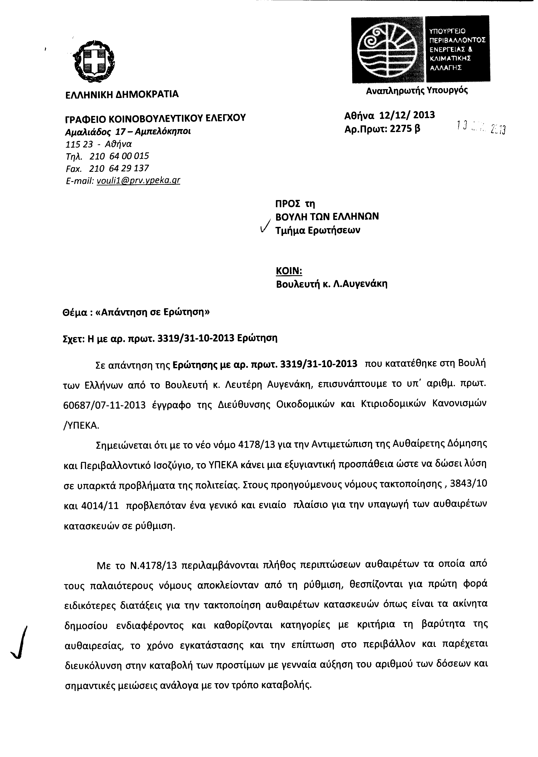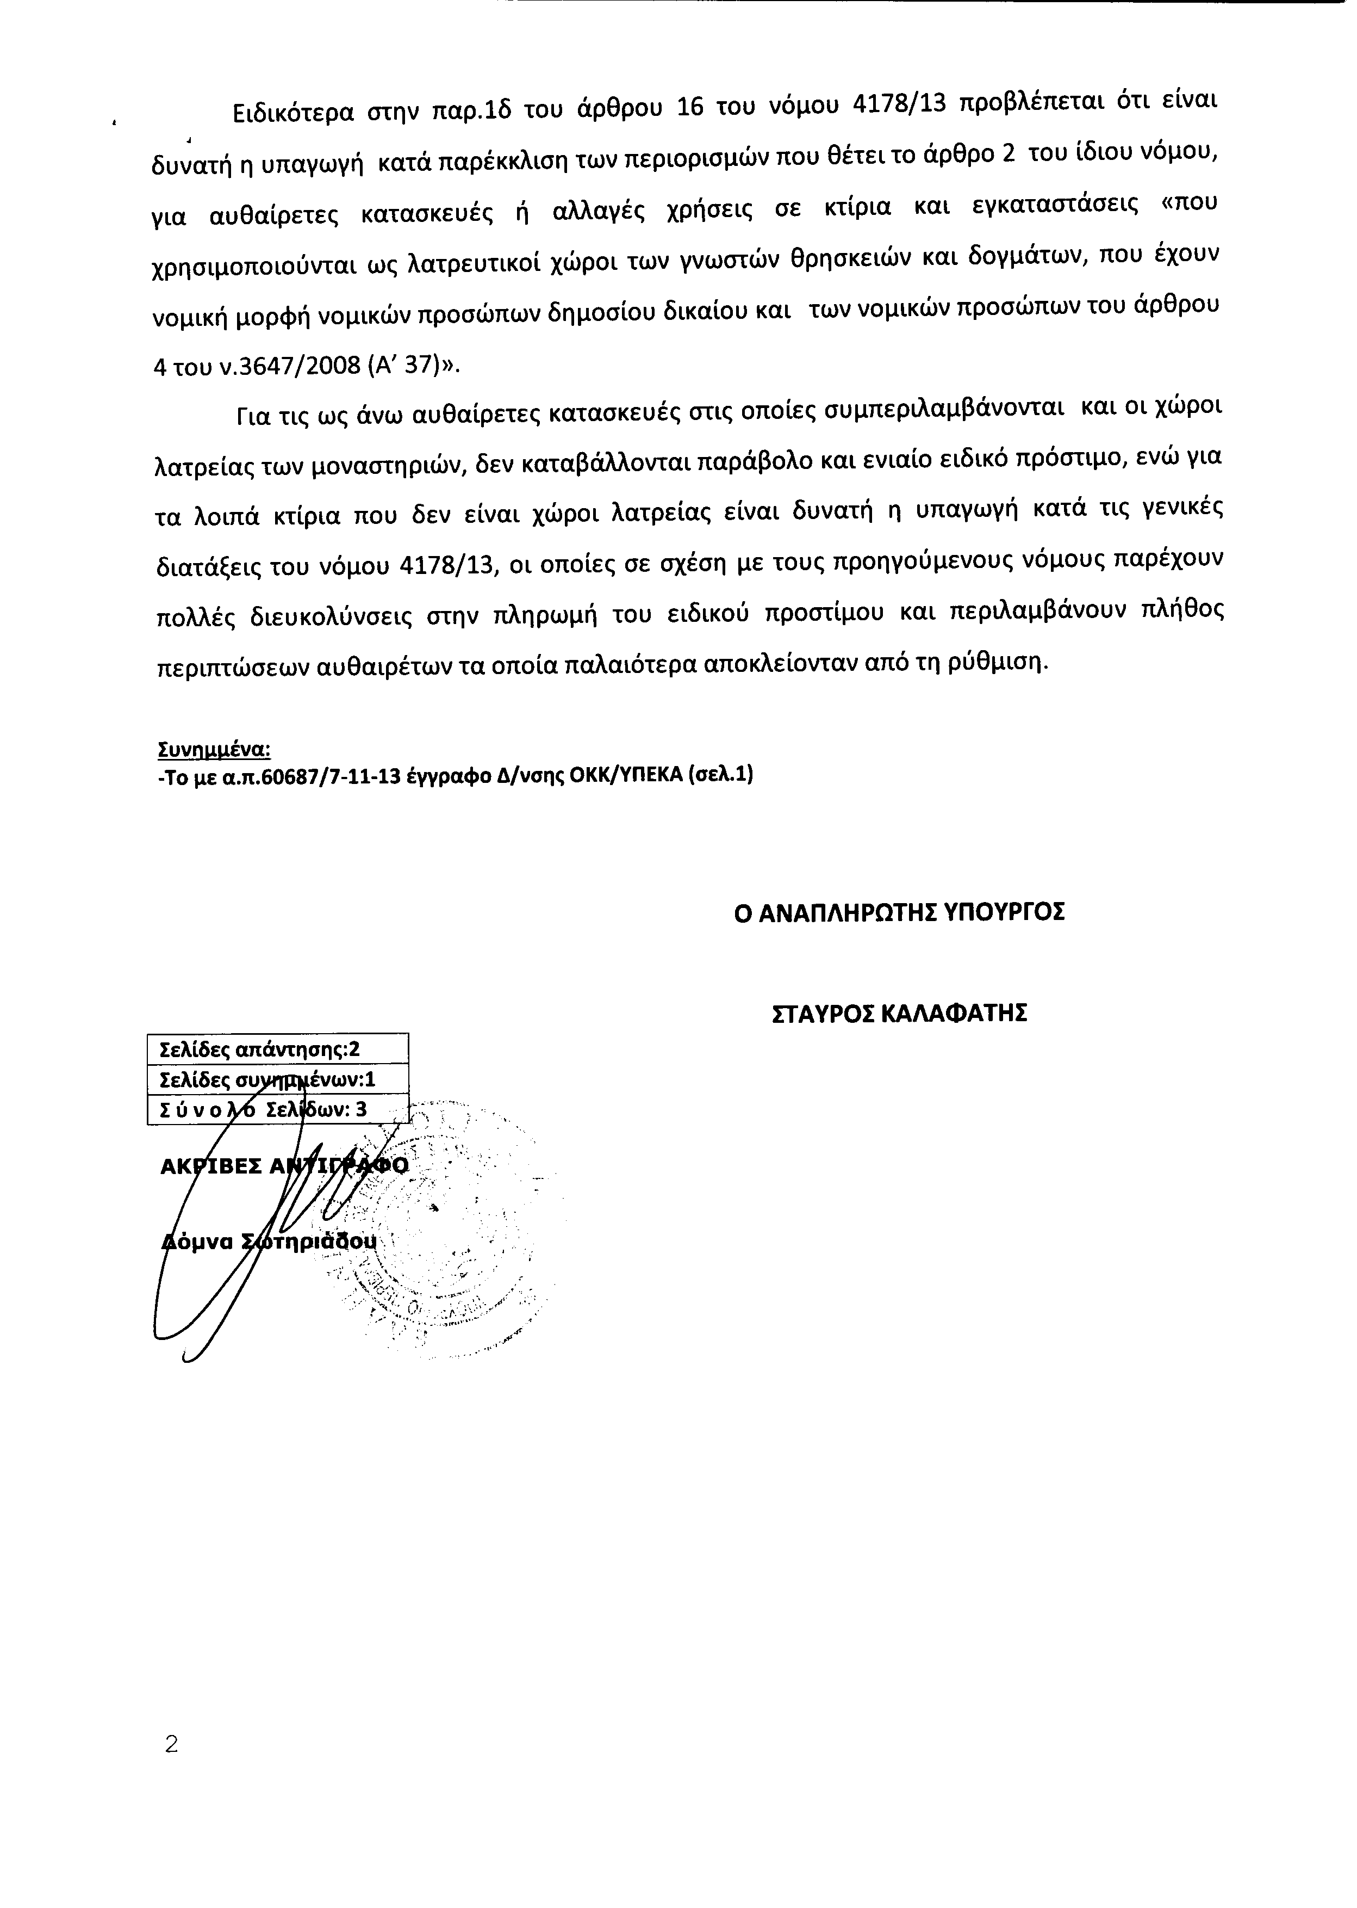
Σημ. Τα συνημμένα σχετικά έγγραφα ευρίσκονται στο αρχείο της Δ/νσης Κοινοβουλευτικού Ελέγχου (Τμήμα Ερωτήσεων)

2. Στην με αριθμό 3835/15-11-2013 ερώτηση του Βουλευτή κ. Αυγενάκη Ελευθερίου δόθηκε με το υπ’ αριθμ. 1025/12-12-2013 έγγραφο από τον Υπουργό Δικαιοσύνης, Διαφάνειας και Ανθρωπίνων Δικαιωμάτων η ακόλουθη απάντηση:
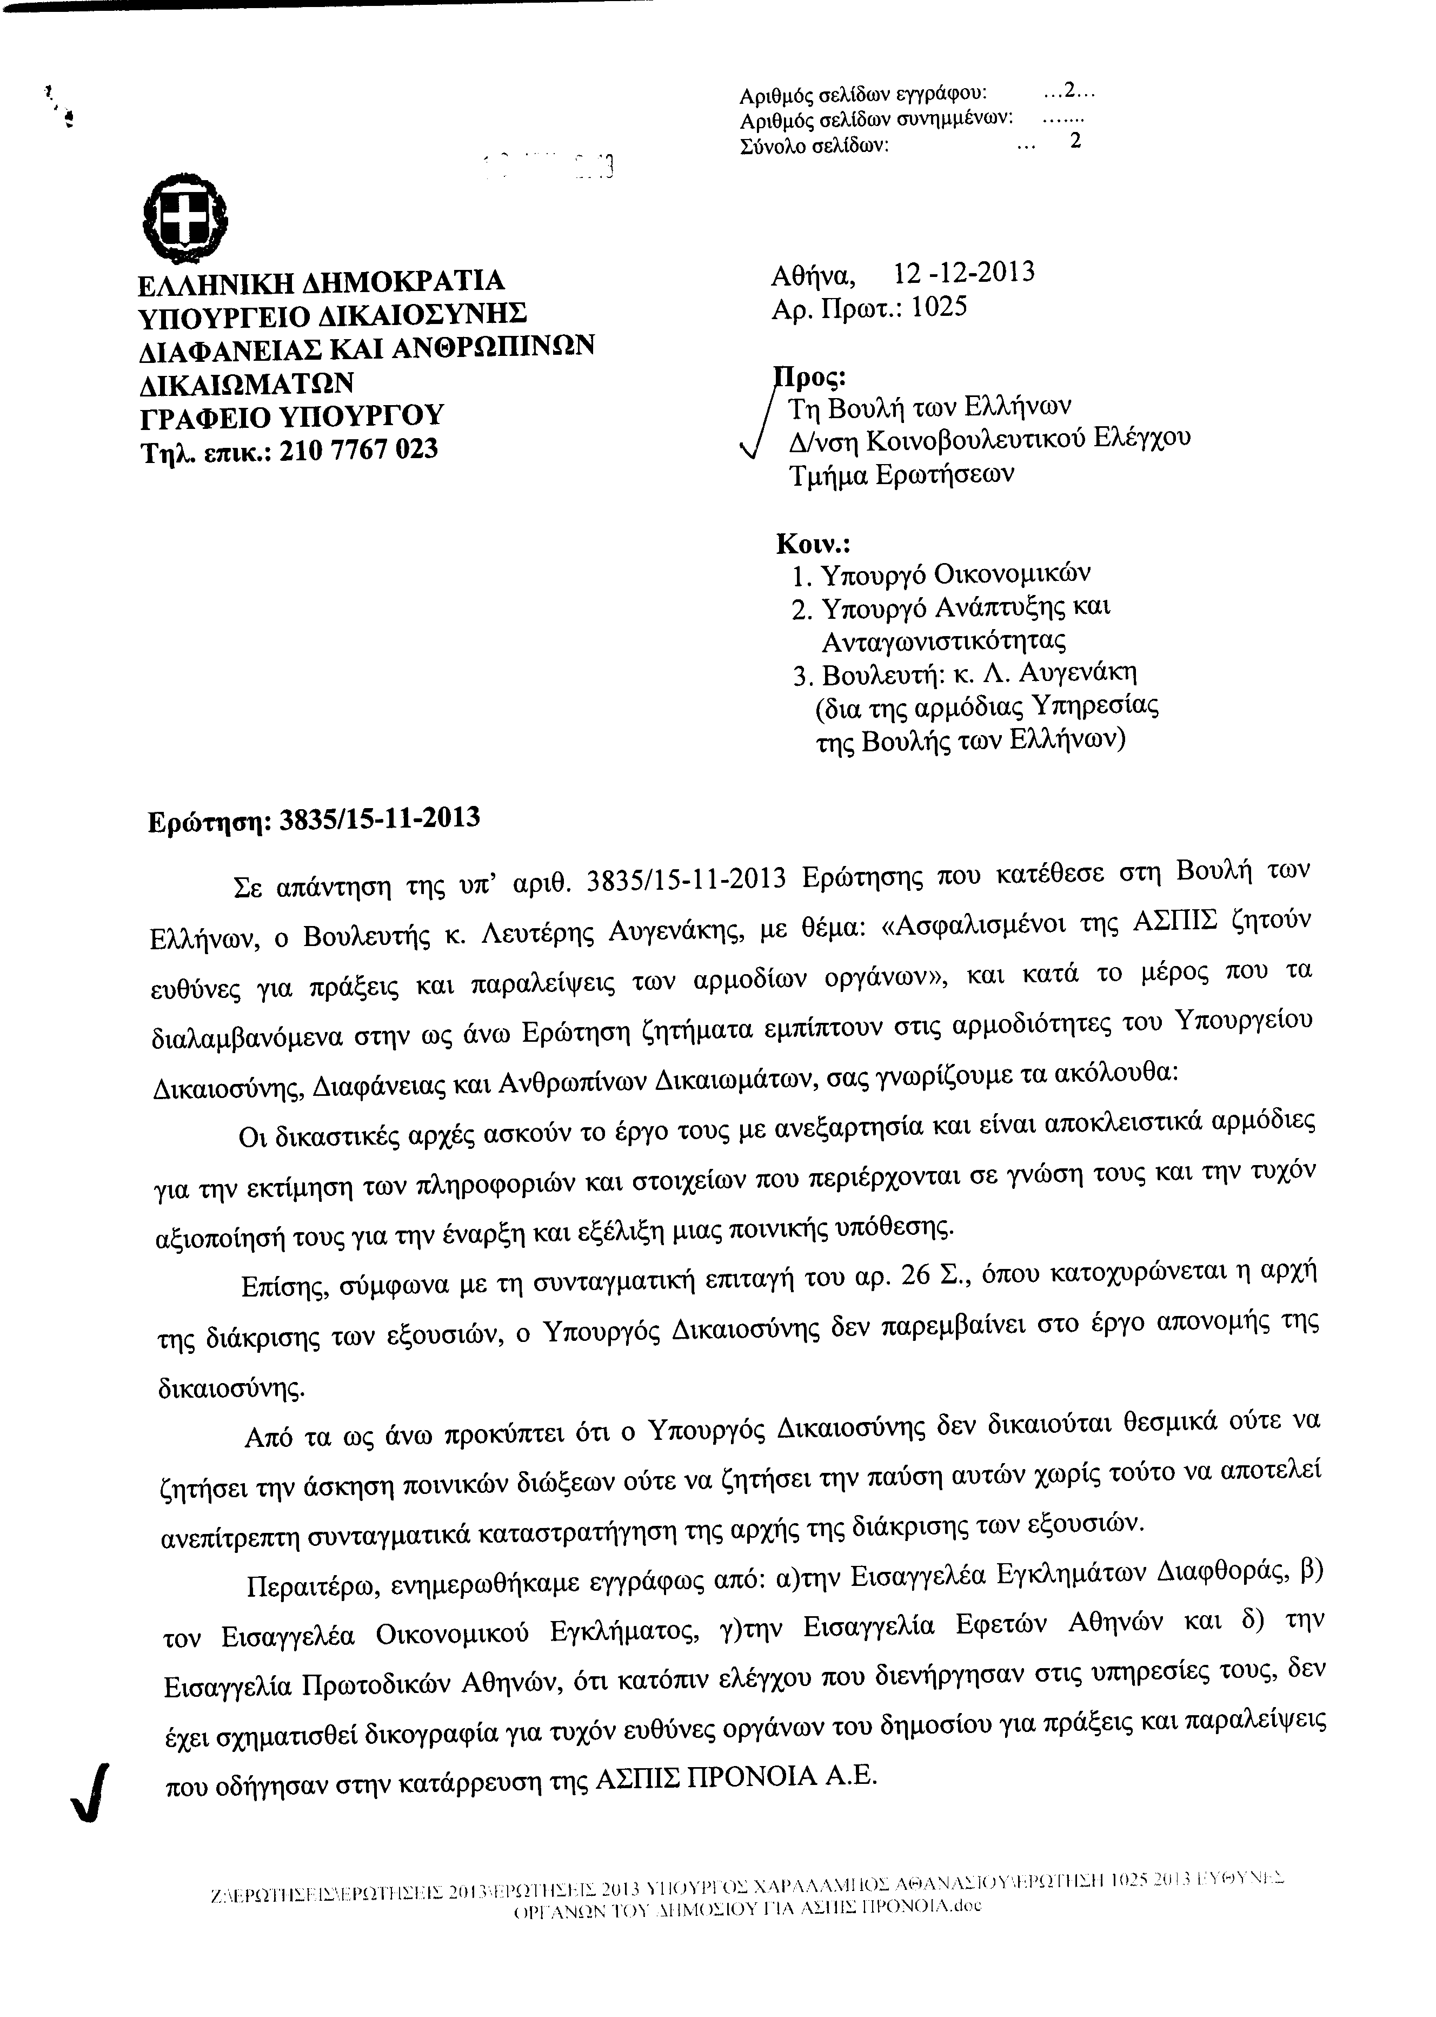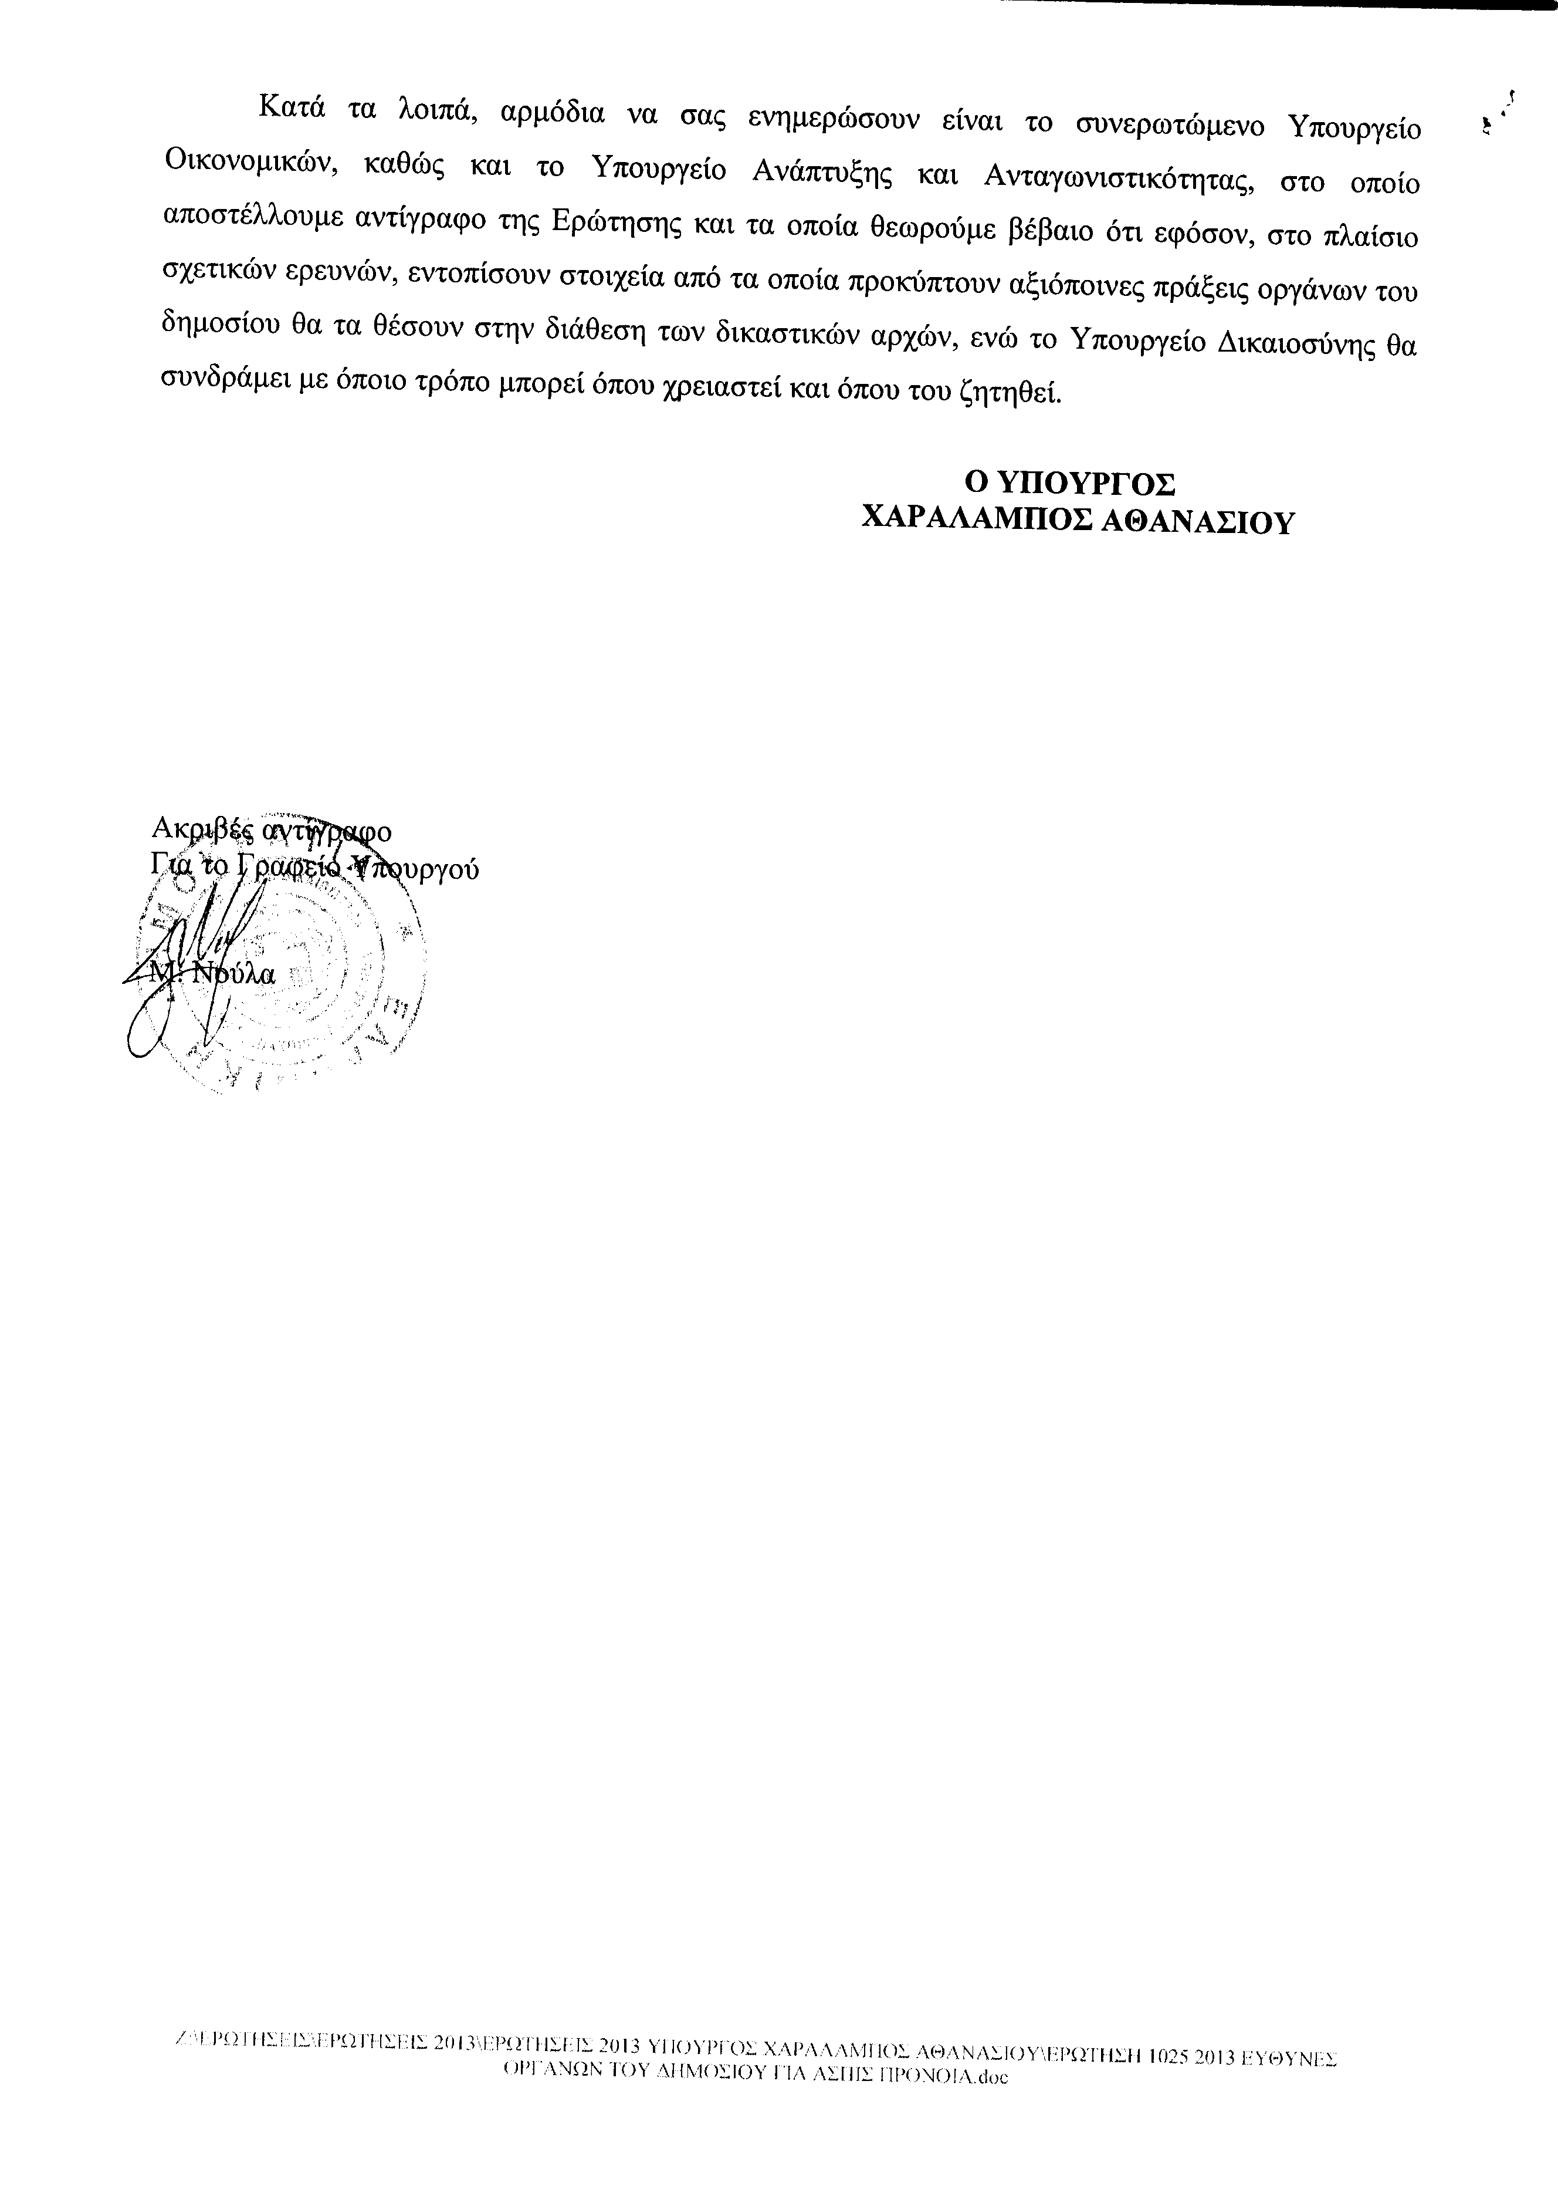
3. Στην με αριθμό 3956/19-11-2013 ερώτηση του Βουλευτή κ. Νικολόπουλου Νικόλαου δόθηκε με το υπ’ αριθμ. 1036/12-12-2013 έγγραφο από τον Υπουργό Δικαιοσύνης, Διαφάνειας και Ανθρωπίνων Δικαιωμάτων η ακόλουθη απάντηση:
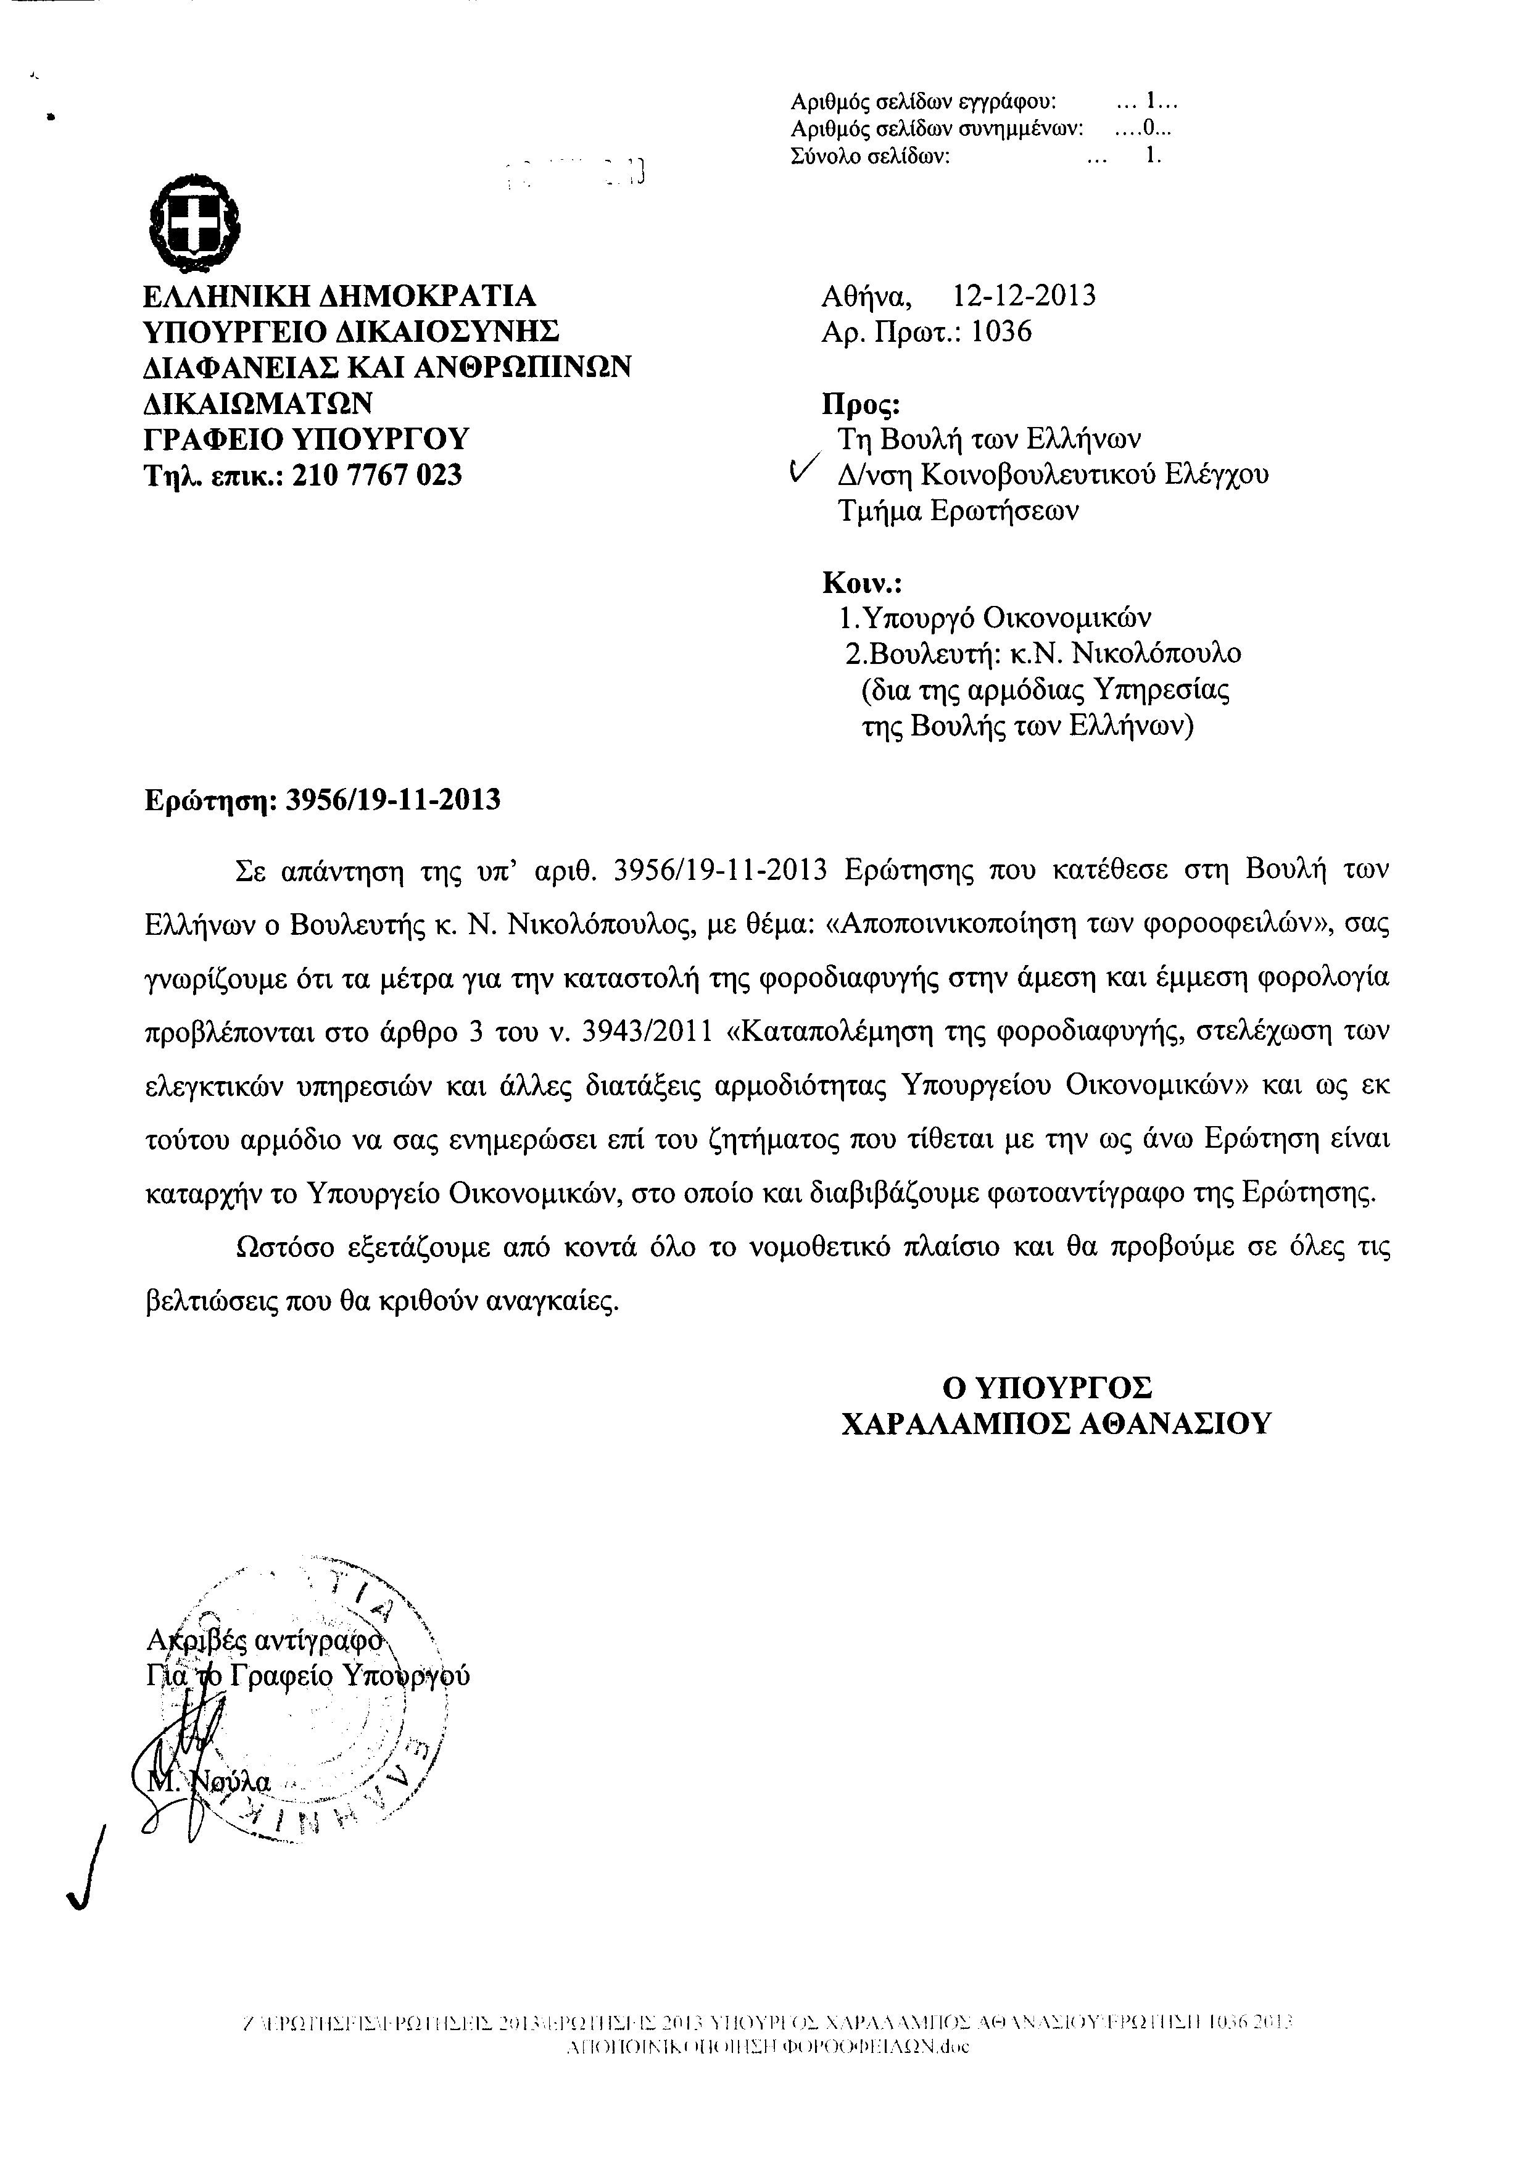
4. Στην με αριθμό 4044/20-11-2013 ερώτηση του Βουλευτή κ. Παππά Χρήστου δόθηκε με το υπ’ αριθμ. ΥΠ.ΠΟ.Α./ΓΡ.ΥΠ./Κ.Ε./217-12-12-2013 έγγραφο από τον Υφυπουργό Αθλητισμού η ακόλουθη απάντηση:
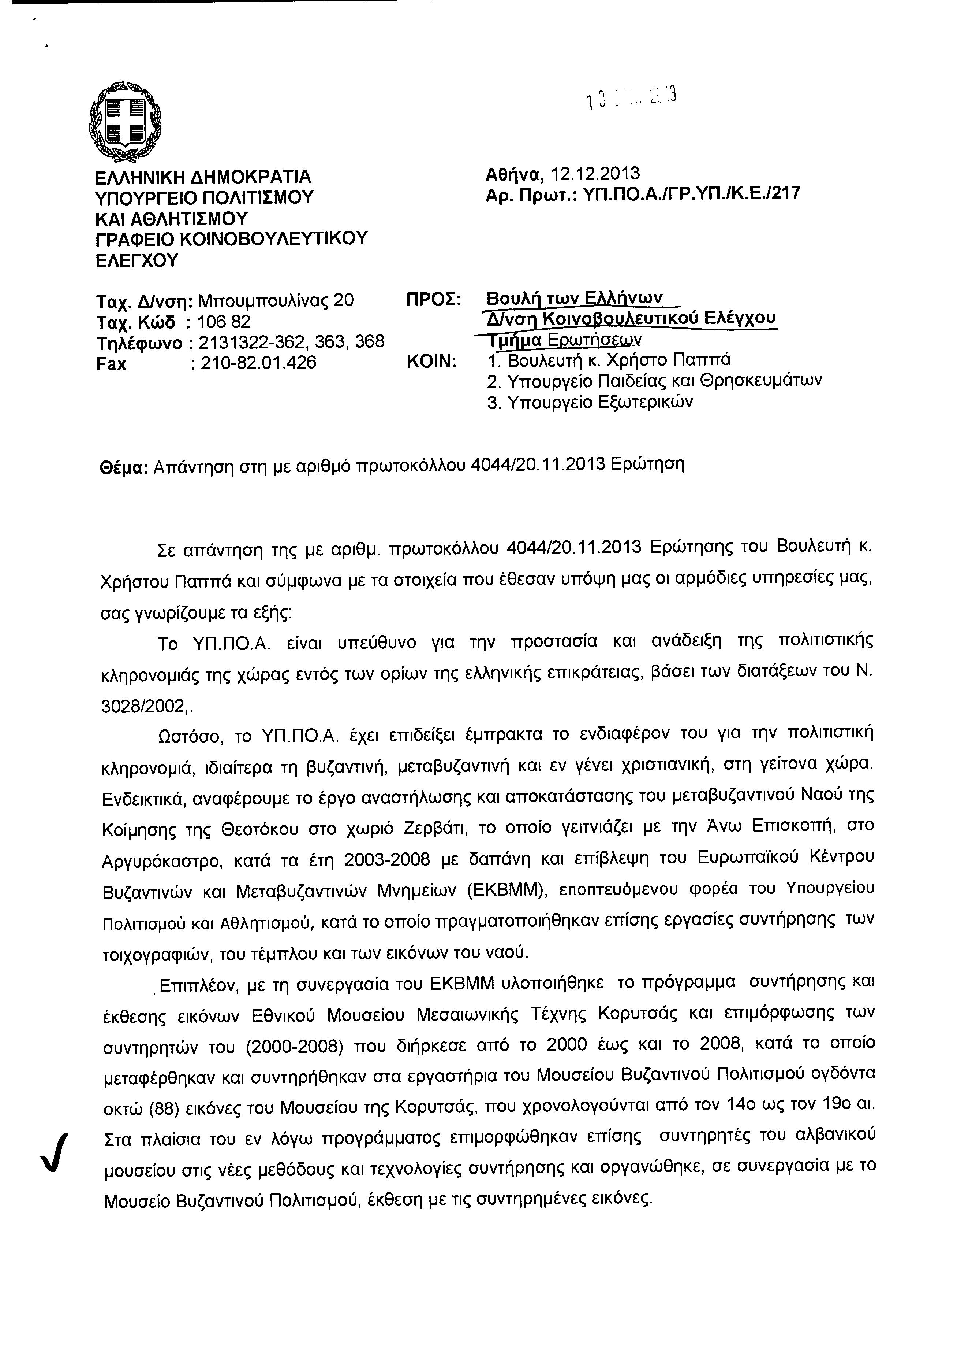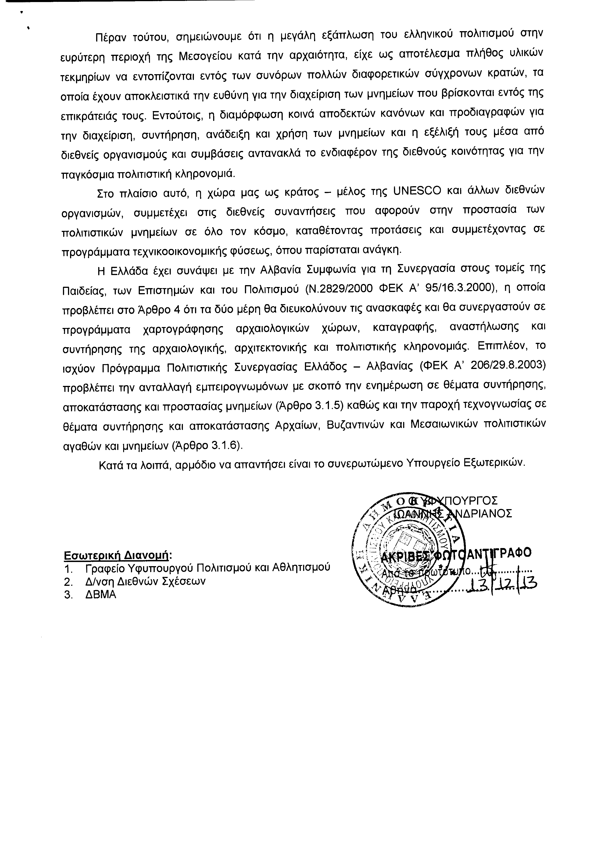
5. Στην με αριθμό 4062/21-11-2013 ερώτηση του Βουλευτή κ. Κακλαμάνη Νικήτα δόθηκε με το υπ’ αριθμ. Β13-603/12-12-2013έγγραφο από τον Υφυπουργό Ανάπτυξης και Ανταγωνιστικότητας η ακόλουθη απάντηση:
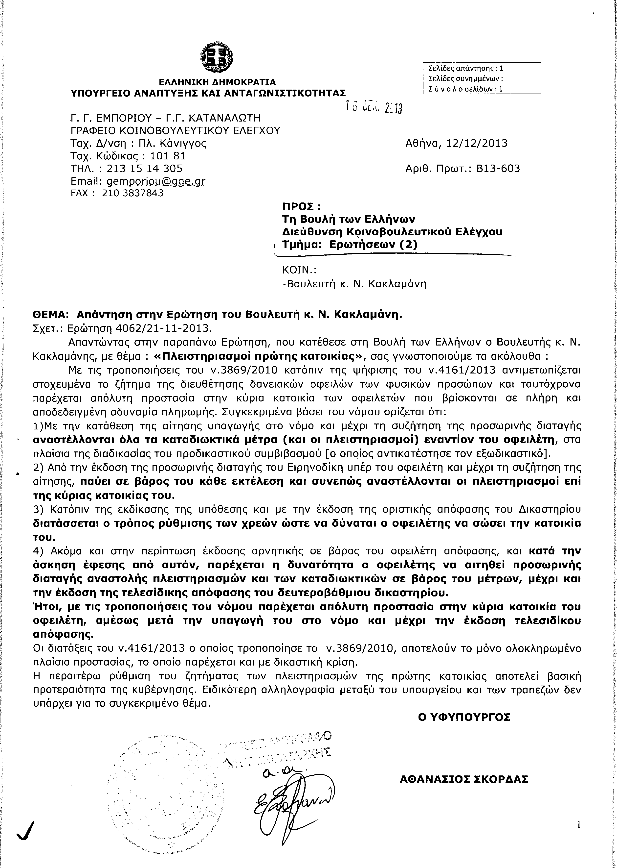
6. Στην με αριθμό 4207/25-11-2013 ερώτηση των Βουλευτών κυρίων Κατσώτη Χρήστου, Γερασιμίδου Ελένης, Κανέλλη Γαρυφαλλιάς (Λιάνας), Χαλβατζή Σπυρίδωνος δόθηκε με το υπ’ αριθμ. ΥΠ.ΠΟ.Α./ΓΡ.ΥΠ./Κ.Ε./225-12-12-2013 έγγραφο από τον Υφυπουργό Αθλητισμού η ακόλουθη απάντηση:
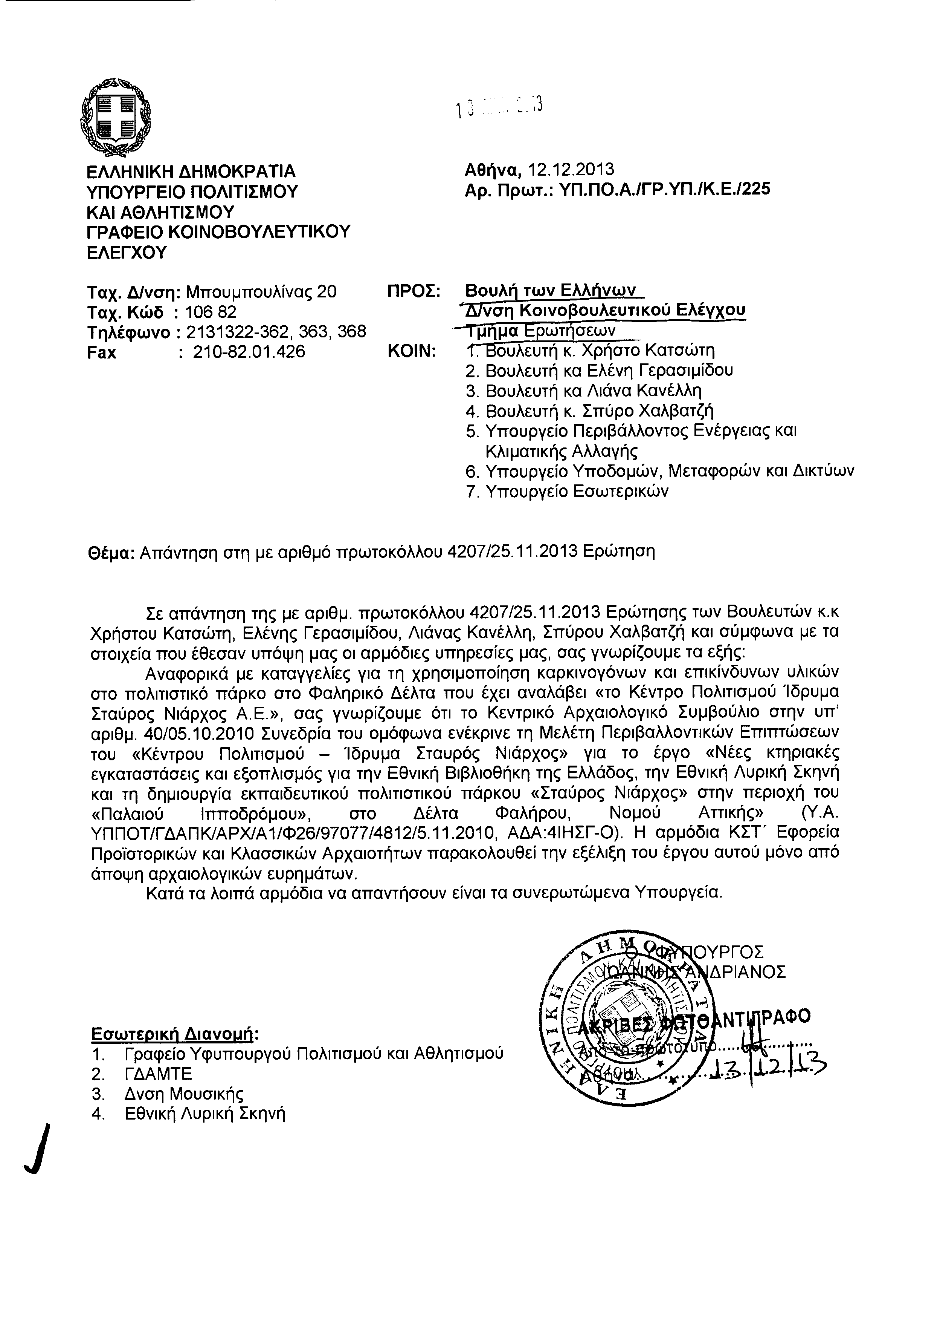
ΠΡΟΕΔΡΕΥΩΝ (Χρήστος Μαρκογιαννάκης): Κυρίες και κύριοι συνάδελφοι, έχω την τιμή να ανακοινώσω στο Σώμα ότι τη συνεδρίασή μας παρακολουθούν από τα άνω δυτικά θεωρεία, αφού προηγουμένως ξεναγήθηκαν στην έκθεση της αίθουσας «ΕΛΕΥΘΕΡΙΟΣ ΒΕΝΙΖΕΛΟΣ» και ενημερώθηκαν για την ιστορία του κτηρίου και τον τρόπο οργάνωσης και λειτουργίας της Βουλής, είκοσι τρεις μαθήτριες και μαθητές και δύο εκπαιδευτικοί από το 41^{ο} Γυμνάσιο Αθηνών.
Η Βουλή τούς καλωσορίζει.
(Χειροκροτήματα απ’ όλες τις πτέρυγες της Βουλής)
Θα ήθελα να σας ενημερώσω ότι σήμερα έχουμε κοινοβουλευτικό έλεγχο, δηλαδή, έχουμε ερωτώντες Βουλευτάς και τους Υπουργούς οι οποίοι θα απαντήσουν για σημαντικά θέματα. Βεβαίως, δεν εμποδίζει κανείς τον οποιονδήποτε Βουλευτή να παρίσταται. Εθιμικά, όμως, έχει καθιερωθεί να παρευρίσκονται συνήθως οι Βουλευτές οι οποίοι ερωτούν και απαντούν.
ΠΡΟΕΔΡΕΥΩΝ (Χρήστος Μαρκογιαννάκης): Κυρίες και κύριοι συνάδελφοι, εισερχόμαστε στη συζήτηση των
ΕΠΙΚΑΙΡΩΝ ΕΡΩΤΗΣΕΩΝ
Θα συζητηθεί η τρίτη με αριθμό 446/21-1-2014 επίκαιρη ερώτηση πρώτου κύκλου του Βουλευτή Νομού Αττικής του Λαϊκού Συνδέσμου-Χρυσή Αυγή κ. Ηλία Κασιδιάρη προς τον Υπουργό Δικαιοσύνης, Διαφάνειας και Ανθρωπίνων Δικαιωμάτων, σχετικά με τα κριτήρια επιλογής της ανακρίτριας στη δικαστική υπόθεση της Χρυσής Αυγής.
Στην επίκαιρη ερώτηση του συναδέλφου θα απαντήσει ο Υπουργός Δικαιοσύνης, Διαφάνειας και Ανθρωπίνων Δικαιωμάτων κ. Χαράλαμπος Αθανασίου.
Κύριε Κασιδιάρη, έχετε τον λόγο για δύο λεπτά για να αναπτύξετε την επίκαιρη ερώτησή σας.
ΗΛΙΑΣ ΚΑΣΙΔΙΑΡΗΣ: Να αναπτύξω την ερώτησή μου. Για την ακρίβεια, να προχωρήσω σε καταγγελία. Διότι, πλέον δεν τίθεται θέμα κοινοβουλευτικού ελέγχου ή ερωτήσεων από τη στιγμή που και η απάντηση, την οποία θα δώσει ο Υπουργός, είναι δεδομένη. Τη γνωρίζω εγώ ήδη την απάντηση. Θα πει ο Υπουργός «δεν μπορώ να παρέμβω, δεν μπορώ να κρίνω, δεν μπορώ να σχολιάσω», ενώ εδώ τα γεγονότα βοούν.
Καταγγέλλω ότι η υπόθεση αυτή της δικαστικής δίωξης εις βάρος της Χρυσής Αυγής είναι στημένη με τον χειρότερο τρόπο. Είναι η πιο άθλια σκευωρία την οποία έχει δει ο ελληνικός λαός τα τελευταία πενήντα χρόνια. Είναι η πιο άθλια σκευωρία στη σύγχρονη πολιτική ιστορία της Ελλάδος.
Εδώ πλέον δεν έχουμε ούτε τεκμήριο της αθωότητας, δεν έχουμε ούτε στοιχεία με τα οποία προφυλακίζονται οι Βουλευτές, δεν έχουμε απολύτως τίποτα. Έχουμε μόνο πολιτικές εντολές. Έχουμε την περίπτωση Σαμαρά που έβγαινε και έλεγε «θα τους λιώσω, θα τους συντρίψω». Δεν είχαμε απλά προειλημμένες αποφάσεις. Είχαμε ευθείες εντολές.
Θα ξεκινήσω στο πρώτο μέρος του ερωτήματός μου να μιλήσω για τις ανακρίτριες, οι οποίες έχουν προχωρήσει στην έκδοση ενταλμάτων κράτησης Βουλευτών, χωρίς κανένα απολύτως εις βάρος τους στοιχείο. Έχουμε ακούσει αισχρά πράγματα κατά τη διάρκεια της ανακρίσεως, όπως ότι
«δεν απαιτείται έγκλημα για να προφυλακιστείτε, αρκούν οι πύρινοι λόγοι σας στη Βουλή»! Έτσι είπαν στους Βουλευτές μας οι οποίοι οδηγήθηκαν στη φυλακή.
Ε, λοιπόν, τους πύρινους λόγους στη Βουλή θα συνεχίσουμε να τους κάνουμε και θα συνεχίσουμε να λέμε την αλήθεια! Αυτό θα είναι το μεγάλο μας όπλο και δεν θα μας φιμώσετε ούτε με προφυλακίσεις ούτε με κανένα άλλο παράνομο μέσο, το οποίο έχετε μεταχειριστεί και μέσω του οποίου έχετε στην κυριολεξία εξευτελίσει κάθε έννοια θεσμού, κάθε έννοια δικαιοσύνης!
Η συγκεκριμένη ανακρίτρια, που διορίστηκε στη θέση αυτή να αναλάβει την υπόθεση της Χρυσής Αυγής, φέρεται να απέκρυψε ότι ο σύζυγός της είναι ιδρυτικό στέλεχος της ΔΗΜΑΡ. Αν το απέκρυψε ή αν αυτός ήταν ο λόγος της επιλογής, αυτό μπορεί να το απαντήσει ο κύριος Υπουργός, εάν έχει την πρόθεση, επιτέλους, να πει την αλήθεια και όχι να κοροϊδεύει τον ελληνικό λαό, όπως πράττει μονίμως.
Είναι, λοιπόν, ιδρυτικό στέλεχος της ΔΗΜΑΡ. Τα στοιχεία βοούν, έχουμε εδώ δεκάδες ντοκουμέντα. Ιδρυτικό στέλεχος δεν είναι μόνο αυτός, αλλά και ο αδερφός του θα είναι υποψήφιος δήμαρχος Πρέβεζας με τη στήριξη της ΔΗΜΑΡ. Έχω εδώ την ιδρυτική διακήρυξη της ΔΗΜΑΡ.
Μετέφεραν στο Εφετείο Αθηνών την εν λόγω ανακρίτρια όταν η ΔΗΜΑΡ ανέλαβε το Υπουργείο Δικαιοσύνης. Όλα αυτά τα στοιχεία είναι δεδομένα, είναι ντοκουμέντα, όπως ντοκουμέντο είναι και το ότι είχαν προαποφασίσει από τις 9 Ιανουαρίου την προφυλάκιση των Βουλευτών μας. Είχε προϋπογράψει η ανακρίτρια από τις 9 Ιανουαρίου ότι συμφωνεί να προφυλακιστούν οι Βουλευτές μας, καίτοι οι Βουλευτές απολογήθηκαν στις 11 και στις 12 Ιανουαρίου.
Βγαίνουν στη συνέχεια –λέει- κάποιοι κύκλοι του εφετείου να απαντήσουν σε αυτό το αίσχος. Από πότε το εφετείο έχει κύκλους; Από πότε μετατρέψατε το εφετείο σε κομματικό σας παράρτημα; Κύκλους έχει η Συγγρού και η Χαριλάου Τρικούπη, δεν έχει το Εφετείο Αθηνών.
ΠΡΟΕΔΡΕΥΩΝ (Χρήστος Μαρκογιαννάκης): Παρακαλώ ολοκληρώστε. Θα συνεχίσετε στη δευτερολογία σας.
ΗΛΙΑΣ ΚΑΣΙΔΙΑΡΗΣ: Το γνωρίζετε πολύ καλά εσείς, κύριε Πρόεδρε, ότι το Εφετείο Αθηνών δεν έχει κύκλους.
Από πότε έχει κύκλους το Εφετείο Αθηνών και βγαίνουν κάποιοι δημόσια και ομιλούν ως κύκλοι του Εφετείου Αθηνών; Τι εξευτελισμός του θεσμού είναι αυτός; Έχει καμμία απάντηση επί τούτου ο κύριος Υπουργός να μας δώσει;
Θα συνεχίσω στη δευτερολογία μου.
ΠΡΟΕΔΡΕΥΩΝ (Χρήστος Μαρκογιαννάκης): Κύριε Υπουργέ, έχετε τρία λεπτά για να απαντήσετε.
ΧΑΡΑΛΑΜΠΟΣ ΑΘΑΝΑΣΙΟΥ (Υπουργός Δικαιοσύνης, Διαφάνειας και Ανθρωπίνων Δικαιωμάτων): Κύριε συνάδελφε, κατανοώ την ανάγκη σας στην προσπάθειά σας να δημιουργήσετε εντυπώσεις, δεδομένης της δύσκολης θέσης στην οποία βρίσκεται το κόμμα σας. Λέω «δύσκολη θέση», τίποτα παραπάνω. Γι’ αυτό και προσπαθείτε να δημιουργήσετε ζητήματα εκεί όπου δεν υπάρχουν, ώστε να εμφανιστεί η δημοκρατία ότι τάχα καταδιώκει με μανία τη Χρυσή Αυγή.
Δεν είναι, όμως, έτσι τα πράγματα. Όπως έχω πει πολλές φορές και από αυτή εδώ την Αίθουσα, η δημοκρατία δεν έχει άλλη επιλογή από το να αντιμετωπίσει τους αρνητές της με τα μέσα που διαθέτει. Δηλαδή, την αρχή του κράτους δικαίου δεν θα την απεμπολήσουμε για κανέναν λόγο.
Ας ξεκαθαρίσουμε, λοιπόν, άπαξ διά παντός, τα ζητήματα που τίθενται με την ερώτησή σας. Η κ. Κλάπα-Χριστοδουλέα μετατέθηκε νομότυπα στο Εφετείο Αθηνών με την 68/2012 ομόφωνη απόφαση του Ανωτάτου Δικαστικού Συμβουλίου, του Αρείου Πάγου. Προσέξτε, ήταν απόφαση του 2012, πριν ανακύψει οποιοδήποτε ζήτημα. Ο Άρειος Πάγος, λοιπόν, και όχι ο Υπουργός Δικαιοσύνης ενέκρινε την μετάθεση αυτή.
Η απόφαση αυτή, όμως, λήφθηκε στις 2 Ιουλίου του 2012, αμέσως μετά τις εκλογές και αυτό γιατί τότε συνεδρίασε ο Άρειος Πάγος. Τα ερωτήματα έχουν πάει από τον Μάιο, πολύ πριν τις εκλογές. Το πότε προσδιορίζεται η δικάσιμος είναι θέμα του Προέδρου του Αρείου Πάγου.
Αυτό, βέβαια, που παραλείπετε να αναφέρετε, στην προσπάθειά σας να δημιουργήσετε εντυπώσεις, είναι ότι τα σχετικά ερωτήματα τέθηκαν από το Υπουργείο Δικαιοσύνης το Μάιο του ίδιου έτους, όπως ανέφερα, πριν από τις εκλογές. Δηλαδή, πριν αναλάβει ο κ. Ρουπακιώτης, που προέρχεται από τη ΔΗΜΑΡ, Υπουργός Δικαιοσύνης.
Ανεξάρτητα από αυτά, όμως, και ο κ. Ρουπακιώτης να ήταν, έχει δείξει ότι σέβεται τους θεσμούς, σέβεται την ανεξαρτησία της δικαιοσύνης και δεν έχει δείξει ποτέ κανένα δείγμα, ούτε ως δικηγόρος, αλλά ούτε και ως Υπουργός, να παρεμβαίνει στο έργο της δικαιοσύνης.
Έγιναν όλα τα ερωτήματα αποδεκτά από τον Άρειο Πάγο. Έπειτα, ο Άρειος Πάγος κρίνει τυπολατρικά. Δηλαδή, αν είναι όλες οι προϋποθέσεις σωστές, τα ερωτήματα σωστά, αποφασίζει κατά πόσον πρέπει να γίνει μία μετάθεση. Δεν έγινε καμμία εξαίρεση ή καμμία εύνοια δεν εκφράστηκε προς την κ. Κλάπα, διότι συνέτρεχαν όλες οι κατά νόμον προϋποθέσεις, σύμφωνα με τον Κώδικα Οργανισμού Δικαστηρίων.
Εκτός, βέβαια, αν θεωρείτε ότι από τον Μάιο του 2012 ήταν ήδη καταστρωμένο ένα σχέδιο πολιτικής εξόντωσής σας και έντεκα ανώτατοι δικαστικοί συνωμότησαν εναντίον σας, εγκρίνοντας μία παράτυπη μετάθεση, ενάμιση χρόνο πριν παρουσιαστούν τα γεγονότα, τα οποία δεν κρίνω, θα τα κρίνει η δικαιοσύνη.
Σε αυτήν την περίπτωση θα σας συμβούλευα να προσκομίσετε έστω και κάποιες στοιχειώδεις αποδείξεις για να υποστηρίξετε αυτόν τον ισχυρισμό ότι είχαν συνωμοτήσει εναντίον σας.
Η κ. Κλάπα επιλέχθηκε ως ανακρίτρια με βάση τη συνήθη διαδικασία, επειδή είναι ικανή και έντιμη δικαστής και για κανέναν άλλο λόγο και με ομόφωνη απόφαση, όπως σας είπα, της Ολομέλειας. Όλα τα υπόλοιπα είναι μυθεύματα και ανάξια σχολιασμού.
(Στο σημείο αυτό κτυπάει το κουδούνι λήξεως του χρόνου ομιλίας του κυρίου Υπουργού)
Κύριε Πρόεδρε, θα ήθελα λίγο παραπάνω χρόνο και εγώ, όπως πήρε και ο συνάδελφος.
Όσον αφορά τώρα τη λανθασμένη ημερομηνία των ενταλμάτων, δυστυχώς λόγω των εξόχως γραφειοκρατικών διαδικασιών πολλές από τις οποίες είναι χειρόγραφες, λάθη σε ημερομηνίες και ονόματα γίνονται. Είναι σύνηθες αυτό. Αυτή είναι η πραγματικότητα και αυτήν την πραγματικότητα παλεύουμε με όλες τις δυνάμεις μας να τη διορθώσουμε τώρα με τα ηλεκτρονικά συστήματα.
Το πρόβλημα αρχίζει εκεί από τέτοια ανθρώπινα λάθη, λάθη ανθρώπων που δούλευαν. Και στην προκειμένη περίπτωση ξέρετε πολύ καλά ότι ήταν τριάντα πέντε ολόκληρες ώρες στα ανακριτικά γραφεία για να επιτελέσουν το καθήκον τους. Δεν είναι σωστό, λοιπόν, να προσπαθείτε να τεκμηριώνετε δήθεν κακόβουλα σχέδια διαφόρων κέντρων εναντίον σας.
Το ότι πρόκειται περί ενός ανθρώπινου λάθους τεκμαίρεται και από τη γνωμοδότηση του εισαγγελέα, που αποτελεί προϋπόθεση της έκδοσης των ενταλμάτων, πράγματα που αποκρύπτετε και στο ερώτημά σας αλλά και στις δημόσιες δηλώσεις σας ή σε αυτά τα οποία διαδίδετε.
Είναι προϋπόθεση, λοιπόν, η γνωμοδότηση του εισαγγελέα, η οποία εκδόθηκε αμέσως μετά την απολογία των κρατουμένων και φέρει ημερομηνία 11-01-2014. Συνεπώς, πρώτα γνωμοδοτεί ο εισαγγελέας και μετά αποφασίζει ο ανακριτής. Επομένως, είναι προφανής η γραφική παραδρομή που συνετελέσθη κατά την έκδοση των ενταλμάτων.
Πάνω απ’ όλα, όμως, συνάγεται και από την κοινή λογική. Κύριε Κασιδιάρη, αλήθεια πιστεύετε ότι εάν η Κυβέρνηση συνωμοτούσε με τη δικαιοσύνη και μπαίναμε από κοινού στον κόπο να εξυφάνουμε ένα τέτοιο σχέδιο εξόντωσής σας, θα ήμασταν τόσο κουτοί ώστε να προδοθούμε από μια ημερομηνία σε ένα ένταλμα; Ευτυχώς, ο ελληνικός λαός έχει γνώση, κρίνει, και τέτοια σενάρια που στερούνται σοβαρότητος δεν τα λαμβάνει υπ’ όψιν του.
ΠΡΟΕΔΡΕΥΩΝ (Χρήστος Μαρκογιαννάκης): Ευχαριστούμε πολύ, κύριε Υπουργέ.
Το λόγο έχει ο κ. Κασιδιάρης για τρία λεπτά.
ΗΛΙΑΣ ΚΑΣΙΔΙΑΡΗΣ: Να απαντήσω στον Υπουργό για το αν θεωρώ εάν είναι κουτός αυτός και η Κυβέρνησή του. Ασφαλώς και θεωρώ ότι είστε κουτοί, διότι εδώ, με την απάντηση που δώσατε, ήρθατε να επιβεβαιώσετε όλα τα λεγόμενά μου.
Πρώτον, δεν μίλησα για ένα ανθρώπινο σφάλμα. Είναι ένα ανθρώπινο σφάλμα στον Ηλιόπουλο, δεύτερο ίδιο ανθρώπινο σφάλμα στον Γερμενή, τρίτο ίδιο ανθρώπινο σφάλμα την άλλη μέρα στον Μπούκουρα. Έχουμε τρία πανομοιότυπα ανθρώπινα σφάλματα! Εδώ, λοιπόν, δεν πρόκειται περί ανθρωπίνου σφάλματος. Αυτό αποδεικνύεται. Πρόκειται περί σκευωρίας. Και βέβαια έχει κατατεθεί μήνυση.
Και εδώ πρέπει να γίνει προκαταρκτική εξέταση. Με την ίδια ταχύτητα που τρέξατε την υπόθεση εις βάρος της Χρυσής Αυγής πρέπει να τρέξει τώρα και η υπόθεση αυτή της μηνύσεώς μας εις βάρος της ανακρίτριας και του Εισαγγελέα Ντογιάκου για παράβαση καθήκοντος. Δυστυχώς για εσάς, υπάρχει ένα Σύνταγμα που λέει ότι όλοι οι Έλληνες είναι ίσοι έναντι του νόμου.
Από εκεί και πέρα, όσον αφορά την κουταμάρα και την ανοησία που σας διακατέχει, αυτή ασφαλώς και είναι υπαρκτή. Διότι, εγώ δεν είπα ποτέ ότι διορίσατε την Κλάπα τον Ιούνιο του ’12 για να δημιουργηθεί μετά από ένα χρόνο η σκευωρία κατά της Χρυσής Αυγής. Είπα ότι τη μεταθέσανε στο εφετείο επειδή ήταν στη ΔΗΜΑΡ. Αυτό είπα και το επιβεβαιώσατε. Η μετάθεσή της υπεγράφη στην ουσία αμέσως μετά την ανάληψη των καθηκόντων του κ. Ρουπακιώτη.
Ο κ. Ρουπακιώτης είχε τουλάχιστον το πολιτικό θάρρος να αποκαλύψει και να πει δημόσια ότι αυτή η υπόθεση είναι πράγματι στημένη. Θυμηθείτε τη δήλωση Ρουπακιώτη στον ΣΚΑΪ ότι ο Σαμαράς έλαβε εντολές από ξένα κέντρα εξουσίας, από την Κομισιόν, από τους Αμερικανούς, για να προχωρήσει αυτή την άθλια δίωξη εις βάρος της Χρυσής Αυγής.
Εσύ Υπουργέ της Δικαιοσύνης, είσαι ένας άνθρωπος γνωστός στους δικαστικούς κύκλους, είναι δεδομένη η εύνοιά σου προς την Εισαγγελέα του Αρείου Πάγου την οποία διόρισες σε αυτήν τη θέση επειδή είστε συνομήλικοι και συγχωριανοί και γνωστοί εδώ και σαράντα χρόνια. Και αυτά που μου έλεγες άλλοτε στους διαδρόμους ότι δεν ισχύει κάτι τέτοιο, να πάψεις να τα λες και να αναλάβεις δημόσια τις ευθύνες σου.
Και θέλω να κάνω μία ερώτηση.
ΠΡΟΕΔΡΕΥΩΝ (Χρήστος Μαρκογιαννάκης): Παρακαλώ, να χρησιμοποιείτε πληθυντικό απευθυνόμενος στον Υπουργό. Να μην λέτε «εσύ Υπουργέ», αλλά «εσείς, κύριε Υπουργέ».
Ευχαριστώ.
ΗΛΙΑΣ ΚΑΣΙΔΙΑΡΗΣ: Έχετε δίκιο.
Να ερωτήσω, λοιπόν, στον πληθυντικό τον Υπουργό. Εφόσον δεν παρεμβαίνει στο έργο της δικαιοσύνης, τι δουλειά είχε να τηλεφωνήσει ο ίδιος στην προϊσταμένη του Πρωτοδικείου κ. Τσάμη την ημέρα που βρισκόμασταν στον ανακριτή Γεωργουλέα οι Βουλευτές της Χρυσής Αυγής; Τι δουλειά είχε να παρέμβει στο έργο της δικαιοσύνης; Και αν τολμήσει και αρνηθεί αυτό που λέω, να γίνει άρση του τηλεφωνικού του απορρήτου. Απαιτώ εν ονόματι του ελληνικού λαού να γίνει άρση του τηλεφωνικού απορρήτου του Υπουργού Δικαιοσύνης, για να αποδειχθεί ότι αυτή η υπόθεση είναι κακοστημένη.
Τα ντοκουμέντα και τα στοιχεία βοούν. Ήδη από τις 27 Σεπτεμβρίου, ημέρα Παρασκευή, ο εν λόγω Υπουργός καθώς και άλλοι Υπουργοί, ο Δένδιας, ο Μιχελάκης και ο Κοινοβουλευτικός Εκπρόσωπος της Νέας Δημοκρατίας συνεδρίαζαν και αποφάσιζαν ότι θα περικοπεί η κρατική χρηματοδότηση προς τη Χρυσή Αυγή διότι θα ασκηθούν διώξεις εις βάρος μας για εγκληματική οργάνωση.
Πώς το ήξεραν; Πώς το ήξεραν μία μέρα πριν μας συλλάβουν, ότι θα ασκηθούν διώξεις; Έχουν μαντικές ικανότητες ή προαποφασίζουν;
Αυτές είναι ερωτήσεις -και άλλες πολλές βέβαια- για την κλίκα της Λέσβου, που έστησε αυτήν την ιστορία. Διότι δεν είναι μόνο η συγχωριανή του, η Κουτζαμάνη, είναι και ο Βουρλιώτης, αυτός ο Αντιεισαγγελέας ο οποίος πήρε την κατάθεση του δημοσιογράφου Ψαρά, την έκανε αντιγραφή και έστειλε στον ανακριτή έξι Βουλευτές, εκ των οποίων ο ένας Πρόεδρος Κοινοβουλευτικής Ομάδας.
Θα κλείσω με τον τρόπο που ξεκίνησε ο Υπουργός Δικαιοσύνης, που είναι ο άνθρωπος που καταξεφτέλισε τους θεσμούς και τη δικαιοσύνη. Σε δύσκολη θέση δεν είναι η Χρυσή Αυγή. Η Χρυσή Αυγή αυτήν τη στιγμή έχει κατακτήσει τις ψυχές εκατομμυρίων Ελλήνων πολιτών. Η Χρυσή Αυγή δημοσκοπικά προελαύνει. Η Νέα Δημοκρατία είναι σε δύσκολη θέση που έχει κάνει τόσα εγκλήματα, που την έχει φτύσει ο ελληνικός λαός, που το κόμμα αυτό, το κόμμα του εγκλήματος και της προδοσίας, κυριολεκτικά καταρρέει! Και να μην μιλάει εν ονόματι της δημοκρατίας, διότι καταλύσατε τη δημοκρατία, καταλύσατε το Σύνταγμα με τα μνημόνια και κυρίως με αυτήν τη Βουλή που λειτουργεί πλέον με διακόσιους ενενήντα τέσσερις Βουλευτές. Και δεν δίνετε ούτε το δικαίωμα της ψήφου στους πολιτικούς σας αντιπάλους. Δεν δίνετε το δικαίωμα της ψήφου σε ανθρώπους που εξελέγησαν από τον ελληνικό λαό. Καταργείτε τη λαϊκή κυριαρχία. Έχετε επιβάλλει μία μνημονιακή χούντα.
ΠΡΟΕΔΡΕΥΩΝ (Χρήστος Μαρκογιαννάκης): Τον λόγο έχει ο κύριος Υπουργός για τρία λεπτά.
ΧΑΡΑΛΑΜΠΟΣ ΑΘΑΝΑΣΙΟΥ (Υπουργός Δικαιοσύνης, Διαφάνειας και Ανθρωπίνων Δικαιωμάτων): Κύριε Πρόεδρε, αντιλαμβάνομαι την ένταση του κ. Κασιδιάρη, διότι παραπονούνται τελευταία ότι δεν έχει υψηλούς τόνους.
Ανεξάρτητα από αυτό, όμως, κύριε Κασιδιάρη, θα το πω για τελευταία φορά όσο πιο απλά και κατανοητά μπορώ. Δεν με ενδιαφέρει και δεν με αφορά τι ψηφίζει η κ. Κλάπα. Δεν με ενδιαφέρει σε ποιο πολιτικό χώρο ανήκει ο σύζυγός της ή οποιοσδήποτε άλλος συγγενής ή φίλος της. Το ίδιο θα απαντούσα οποιοσδήποτε και αν ήταν ο δικαστικός ο οποίος θα βρισκόταν στη θέση της. Με ενδιαφέρει μόνο η τιμιότητα, η επιστημοσύνη και η συνέπεια των δικαστών. Εν τέλει με ενδιαφέρει να κάνει καλά τη δουλειά της. Αυτό έχω καθήκον να διαφυλάξω από κοινού με τα ιεραρχικά προϊστάμενα Όργανα των δικαστηρίων.
Την κ. Κλάπα δεν την όρισα εγώ ανακρίτρια, όπως ανέφερα. Ορίστηκε νόμιμα, με βάση τη συνήθη διαδικασία από την Ολομέλεια του Εφετείου Αθηνών. Όσο δεν υπάρχει η παραμικρή ένδειξη ότι δεν κάνει καλά τη δουλειά της, δεν υπάρχει κανένα άλλο ζήτημα.
Αν θεωρείτε σκόπιμο ο Υπουργός Δικαιοσύνης ή οι δικαστικές αρχές να ζητούν πιστοποιητικά φρονημάτων πριν από τον ορισμό των δικαστικών, να μας το πείτε, να το γνωρίζουμε και εμείς και ο ελληνικός λαός.
Είναι σαφές ότι η σοβαρότητα όσων προσάπτετε σήμερα στην ανεξάρτητη δικαιοσύνη και στην Κυβέρνησή μας είναι ανάλογη της βασιμότητας όσων μου προσάπτετε προσωπικά. Διακινείτε, δηλαδή, ότι τάχα φοβάμαι να έρθω στη Βουλή -έχω απαντήσει από τις πρώτες μέρες σε πολλές ερωτήσεις και ο συνάδελφός σας κ. Αρβανίτης, ξέρει πολύ καλά- και ότι τάχα σας αποφεύγω, ενώ είναι γνωστό σε όλους ότι την προηγούμενη Παρασκευή, όταν και πρωτοκαταθέσατε την ερώτηση, ήμουν σε προγραμματισμένο από μήνες ταξίδι στη Μόσχα για το Μόνιμο Συμβούλιο Συνεργασίας μεταξύ Ευρωπαϊκής Ένωσης και Ρωσίας σε θέματα ελευθερίας, ασφάλειας και δικαιοσύνης, ενώ χθες, τότε που ορίστηκε για δεύτερη φορά η ερώτησή σας, προήδρευα της Συνόδου των Υπουργών Δικαιοσύνης των χωρών της Ευρωπαϊκής Ένωσης.
Δεν χρειαζόταν, λοιπόν, ενδελεχής έρευνα για να διαπιστώσετε που βρίσκομαι και για ποιον λόγο. Είχατε ενημερωθεί έγκαιρα. Χρειαζόταν εσείς ή κάποιος συνεργάτης σας να παρακολουθεί στοιχειωδώς τις ειδήσεις στον ελληνικό Τύπο, στο internet και στην τηλεόραση. Αντ’ αυτού, όμως, προτιμήσατε να ακολουθήσετε την προσφιλή τακτική του κόμματός σας, δηλαδή «πέτα λάσπη, κάτι θα μείνει». Να μη σας θυμίσω ποιος καθιέρωσε αυτήν την τακτική, διότι πάλι θα παρεξηγηθείτε.
Κύριε Κασιδιάρη, βρισκόμαστε στην Ολομέλεια της Βουλής των Ελλήνων, μια Αίθουσα ιερή. Έχω αποδείξει ότι έχω όλο τον χρόνο και τη διάθεση να έρχομαι, να συζητώ και να απαντώ στα ερωτήματα όλων των συναδέλφων Βουλευτών. Την παρουσία μου εδώ δεν την αντιμετωπίζω σαν τυπική υποχρέωση, αλλά ως ιερό καθήκον.
Θα σας συμβούλευα, λοιπόν, να σκεφτείτε κι εσείς ποιο είναι το καθήκον σας ως εκλεγμένου εκπροσώπου του έθνους, ποια είναι τα ερωτήματα που αρμόζει να συζητάμε σε αυτήν την Αίθουσα και ποια είναι εκείνα που και η απλή αναφορά σε αυτά υποβιβάζει το κύρος του Κοινοβουλίου και πάνω από όλα μάς υποβιβάζει όλους στα μάτια του ελληνικού λαού.
Όσο για την κ. Κουτζαμάνη, θέλω να ξέρετε ότι δεν επελέγη η κ. Κουτζαμάνη γιατί ήταν από την πατρίδα μου. Η κ. Κουτζαμάνη ήταν πρώτη στην ιεραρχία, είναι μια καταξιωμένη δικαστική λειτουργός και δεν παραβίασε την επετηρίδα.
Όσον αφορά τώρα το αν επικοινωνώ με τους προϊσταμένους των δικαστηρίων και την κ. Τσάμη, βεβαίως και επικοινωνώ και δεν το αρνούμαι. Κι εκείνην τη μέρα επικοινώνησα, για να μάθω πώς πάει η κατάσταση, γιατί ήμουν στο εξωτερικό. Άλλο, όμως, η ενημέρωση και άλλο η παρέμβαση. Αυτά, για να τελειώνουμε.
ΗΛΙΑΣ ΚΑΣΙΔΙΑΡΗΣ: Γιατί είπες «σε καλύπτω» και «να κόψεις τον λαιμό σου»;
ΠΡΟΕΔΡΕΥΩΝ (Χρήστος Μαρκογιαννάκης): Σας παρακαλώ! Δεν έχετε τον λόγο.
ΗΛΙΑΣ ΠΑΝΑΓΙΩΤΑΡΟΣ: Κύριε Υπουργέ, σέβεστε τη Βουλή των διακοσίων ενενήντα τεσσάρων Βουλευτών;
ΠΡΟΕΔΡΕΥΩΝ (Χρήστος Μαρκογιαννάκης): Σας παρακαλώ! Παρακαλώ πολύ!
Κυρίες και κύριοι συνάδελφοι, έχω την τιμή να ανακοινώσω στο Σώμα ότι τη συνεδρίασή μας παρακολουθούν από τα άνω δυτικά θεωρεία, αφού προηγουμένως ξεναγήθηκαν στην έκθεση της αίθουσας «ΕΛΕΥΘΕΡΙΟΣ ΒΕΝΙΖΕΛΟΣ» και ενημερώθηκαν για την ιστορία του κτηρίου και τον τρόπο οργάνωσης και λειτουργίας της Βουλής, τριάντα μαθήτριες και μαθητές και δύο εκπαιδευτικοί-συνοδοί τους από το Β΄ Τμήμα του 41^{ου} Γυμνασίου Αθήνας.
Η Βουλή τούς καλωσορίζει.
(Χειροκροτήματα απ’ όλες τις πτέρυγες της Βουλής)
Εισερχόμεθα τώρα στη συζήτηση της δεύτερης με αριθμό 447/21-1-2014 επίκαιρης ερώτησης δεύτερου κύκλου της Βουλευτού Β΄ Αθηνών του Λαϊκού Συνδέσμου – Χρυσή Αυγή κ. Ελένης Ζαρούλια προς τους Υπουργούς Δημόσιας Τάξης και Προστασίας του Πολίτη και Δικαιοσύνης, Διαφάνειας και Ανθρωπίνων Δικαιωμάτων, σχετικά με «το προβληματικό καθεστώς των αδειών των κρατουμένων».
Στην ερώτηση θα απαντήσει ο Υπουργός Δικαιοσύνης, Διαφάνειας και Ανθρωπίνων Δικαιωμάτων κ. Χαράλαμπος Αθανασίου.
Κυρία Ζαρούλια, έχετε τον λόγο για δύο λεπτά για να αναπτύξετε την επίκαιρη ερώτησή σας.
ΕΛΕΝΗ ΖΑΡΟΥΛΙΑ: Ευχαριστώ.
Προτού, όμως, μπω στην ερώτηση, θα ήθελα να πω το εξής: Το ποιος δημιουργεί εντυπώσεις και πετάει λάσπη θα το κρίνει ο ελληνικός λαός. Προηγουμένως ο Υπουργός μάς κατηγόρησε ότι είμαστε αρνητές και γι’ αυτό μάς κυνηγάει. Εάν έχει αποδείξεις, να τις φέρει, γιατί εγώ έχω ένα χαρτί, που έχουμε καταθέσει στον Άρειο Πάγο, με σχετική δήλωση, ότι δεν αποσκοπούμε στην ανατροπή του πολιτεύματος και φυσικά ούτε με πράξεις.
Χθες ακούσαμε στα δελτία ειδήσεων του «ΣΚΑΪ» τον Υπουργό Δικαιοσύνης να λέει το αμίμητο σχετικά με τις άδειες των κρατουμένων, ότι δεν είναι ευθύνη των Υπουργείων. Σοβαρά; Και ποιανού είναι; Του περιπτερά; Και αυτόματα μας γεννήθηκε η απορία: Εάν όχι των Υπουργείων, εν προκειμένω Δημόσιας Τάξης και Δικαιοσύνης, ποιανού είναι;
Εμείς ξέρουμε ότι οι υφιστάμενοι λαμβάνουν εντολές από τους προϊστάμενούς τους. Ποιος έδωσε την εντολή για την έγκριση άδειας σε έναν τρομοκράτη λίγους μήνες μετά το τρομοκρατικό χτύπημα στην οικία του Γερμανού πρέσβη και την ανησυχία των αρχών για ένα νέο χτύπημα; Εάν κάποιοι αντιδρούν αυτοβούλως, τότε το Υπουργείο σας είναι ανίκανο και αδιάφορο.
Επομένως υπάρχουν πολιτικές ευθύνες, που επιτάσσουν την παραίτησή σας. Αλλά πού να βρεθεί τσίπα κι ευθιξία, λέξεις άγνωστες για μερικούς, που νομίζουν ότι φορώντας ένα κουστούμι και γραβάτα γίνονται κύριοι; Το ποιόν των ανθρώπων χαρακτηρίζουν οι πράξεις κι όχι η εμφάνιση.
ΠΡΟΕΔΡΕΥΩΝ (Χρήστος Μαρκογιαννάκης): Κύριε Υπουργέ, έχετε τον λόγο για τρία λεπτά.
ΧΑΡΑΛΑΜΠΟΣ ΑΘΑΝΑΣΙΟΥ (Υπουργός Δικαιοσύνης, Διαφάνειας και Ανθρωπίνων Δικαιωμάτων): Αν και δεν αναπτύχθηκε η ερώτηση της κυρίας συναδέλφου, έχω κάποιες σημειώσεις εδώ για να της απαντήσω.
Κυρία συνάδελφε, όπως πιθανόν γνωρίζετε, η άδεια στον Χριστόδουλο Ξηρό χορηγήθηκε από το Πειθαρχικό Συμβούλιο του Καταστήματος Κράτησης Κορυδαλλού, που αποτελείται, όπως ορίζει ο νόμος, από εισαγγελέα πρωτοδικών ως πρόεδρο, την προϊσταμένη διεύθυνσης του καταστήματος κράτησης και από κοινωνική λειτουργό του καταστήματος.
Σας γνωρίζω ότι από την Εισαγγελία Εφετών Πειραιά διενεργείται προκαταρκτική εξέταση για τη διερεύνηση τυχόν πειθαρχικών ερευνών των μελών του πειθαρχικού συμβουλίου, ύστερα από αίτημά μου. Αυτά, για να ξέρουμε ποιες είναι οι αρμοδιότητες και μέχρι πού φτάνει η αρμοδιότητα του καθενός. Η διευθύντρια των φυλακών αντικαταστάθηκε, μέχρι τουλάχιστον να ολοκληρωθεί η σχετική διαδικασία.
Για τα περαιτέρω, θα μπορούμε να συζητήσουμε περισσότερα μετά το τέλος των σχετικών ερευνών.
Θα καταθέσω, επίσης, έναν πίνακα με τον αριθμό των κρατουμένων που δεν επέστρεψαν μετά τη λήξη της άδειάς τους, την τελευταία δεκαπενταετία, όπως το ζητάτε και καλώς το ζητάτε και έχετε αυτό το δικαίωμα. Μεσοσταθμικά, λοιπόν, το ποσοστό αυτό είναι λιγότερο από 2,5%, ενώ για το 2013 το ποσοστό αυτό είναι ακόμα μικρότερο.
Στον πίνακα αναφέρονται οι εθνικότητες όσων δεν επέστρεψαν από άδειες. Συνοπτικά ενημερώνω το Κοινοβούλιο ότι το 44% -του 2,5%, δηλαδή περίπου το 1%- είναι Έλληνες και το 56% είναι αλλοδαποί διαφόρων εθνικοτήτων.
Θα ήθελα να καταθέσω τον σχετικό πίνακα.
(Στο σημείο αυτό ο Υπουργός Δικαιοσύνης κ. Χαράλαμπος Αθανασίου καταθέτει για τα Πρακτικά τον προαναφερθέντα πίνακα, ο οποίος βρίσκεται στο αρχείο του Τμήματος Γραμματείας της Διεύθυνσης Στενογραφίας και Πρακτικών της Βουλής)
Αποδεικνύεται, δηλαδή, ότι ο θεσμός της άδειας στη συντριπτική πλειοψηφία των περιπτώσεων λειτουργεί υπέρ του σωφρονισμού των κρατουμένων. Βέβαια, δεν είναι όλα τέλεια. Το ποσοστό αυτό, που είναι από τα πολύ χαμηλά της Ευρώπης, θέλουμε και μπορούμε να το μειώσουμε ακόμα περισσότερο.
Η περίπτωση του Ξηρού μάς οδηγεί στην απόφαση να επανεξετάσουμε το θεσμικό πλαίσιο και να κάνουμε παρεμβάσεις και αυστηροποιήσεις, όπου απαιτείται, σε ένα νομικό πλαίσιο που σαφώς πάσχει. Δεν είμαι απ’ αυτούς που θα τα ωραιοποιήσω. Φυσικά και πάσχει.
Στο επόμενο χρονικό διάστημα θα προβούμε στην κατάθεση της σχετικής νομοθετικής πρωτοβουλίας και θα έχετε τη δυνατότητα κι εσείς, όπως όλα τα μέλη του Κοινοβουλίου, συμμετοχής στη σχετική διαβούλευση που θα λάβει η χώρα.
Τέλος, στη διάθεσή σας καταθέτω έγγραφο του Υπουργείου, με τη σύνθεση των μελών του Πειθαρχικού Συμβουλίου του Καταστήματος Κράτησης Κορυδαλλού, όπως αυτοί ορίστηκαν, σύμφωνα με την κείμενη νομοθεσία.
(Στο σημείο αυτό ο Υπουργός Δικαιοσύνης, Διαφάνειας και Ανθρωπίνων Δικαιωμάτων κ. Χαράλαμπος Αθανασίου καταθέτει για τα Πρακτικά το προαναφερθέν έγγραφο, το οποίο βρίσκεται στο αρχείο του Τμήματος Γραμματείας της Διεύθυνσης Στενογραφίας και Πρακτικών της Βουλής)
ΠΡΟΕΔΡΕΥΩΝ (Χρήστος Μαρκογιαννάκης): Η συνάδελφος κ. Ελένη Ζαρούλια έχει τον λόγο για τρία λεπτά.
ΕΛΕΝΗ ΖΑΡΟΥΛΙΑ: Ονόματα δεν μας είπατε, ωστόσο του Συμβουλίου Επιτροπών προεδρεύει η κ. Τρουπή, η οποία είναι η ίδια η οποία δίνει τις άδειες στους τρομοκράτες και αυτή η οποία στερεί από Αρχηγό Κόμματος και Βουλευτές δημοκρατικά εκλεγμένους να έρθουν στη Βουλή να ασκήσουν τα νόμιμα δικαιώματά τους. Εκτός εάν, κύριε Αθανασίου, τους έχετε αφαιρέσει τα πολιτικά τους δικαιώματα προκαταβολικά, πριν καν τελεσιδικήσει αυτή η περίφημη δίκαιη δίκη που ξεστομίσατε εδώ μέσα, στον ναό της, όπως εσείς εννοείτε, δημοκρατίας, λες και υπάρχουν άδικες δίκες.
Απαντήστε μας, λοιπόν, ποιο άρθρο του Ποινικού Κώδικα αναφέρεται στη συλλογική ευθύνη και ποιο άρθρο –εάν υπάρχει στον Ποινικό μας Κώδικα- στο αδίκημα γνώμης.
Εγώ γνωρίζω ότι το Σύνταγμα της Ελλάδος, άρθρο 14 παράγραφος 1 λέει ότι καθένας μπορεί να εκφράσει και να διαδίδει προφορικά, γραπτά και δια του Τύπου στοχασμούς του, τηρώντας τους νόμους του κράτους.
Επίσης, γνωρίζω ότι στην Ευρωπαϊκή Σύμβαση Δικαιωμάτων του Ανθρώπου, στο άρθρο 10 παράγραφος 1 λέει: «Παν πρόσωπο έχει δικαίωμα στην ελευθερία εκφράσεως. Το δικαίωμα τούτο περιλαμβάνει την ελευθερία γνώμης ως και την ελευθερία λήψεως ή μεταδόσεως πληροφοριών ή ιδεών άνευ επεμβάσεως δημοσίων αρχών και ασχέτως συνόρων», κύρωση ΦΕΚ Α256/20-9-1974, καθώς επίσης και κατά το Διεθνές Σύμφωνο για τα Ατομικά και Πολιτικά Δικαιώματα, άρθρο 19 παράγραφος 1, «κανείς δεν πρέπει να υπόκειται σε διακριτική μεταχείριση και να παρενοχλείται για τις απόψεις του» κ.λπ.. Τα γνωρίζετε, να μη σας κουράζω, καλύτερα από εμένα.
Το λαϊκό εθνικιστικό κίνημα στέκεται όρθιο, περήφανο και μαχόμενο ενάντια σε ένα καθεστώς τυραννικό και αντεθνικό. Όχι μόνο δεν θα υποκύψουμε στις δόλιες και παράνομες μεθοδεύσεις της χούντας του μνημονίου, αλλά θα συνεχίσουμε με ακόμη μεγαλύτερη πίστη και θέληση τον πολιτικό αγώνα, μέχρι την ημέρα εκείνη που η Ελλάδα θα ανήκει ξανά στους Έλληνες.
ΠΡΟΕΔΡΕΥΩΝ (Χρήστος Μαρκογιαννάκης): Ο κύριος Υπουργός έχει τον λόγο για τρία λεπτά.
ΧΑΡΑΛΑΜΠΟΣ ΑΘΑΝΑΣΙΟΥ (Υπουργός Δικαιοσύνης, Διαφάνειας και Ανθρωπίνων Δικαιωμάτων): Κυρία συνάδελφε, κανείς δεν είναι ευτυχής ούτε ευχαριστημένος για τη μη επιστροφή του Χριστόδουλου Ξηρού έπειτα από την άδεια που έλαβε.
Απ’ αυτό το Βήμα υπεύθυνα σας δηλώνω ότι θα λάβουμε όλα τα μέτρα που πρέπει, ώστε η πιθανότητα να συμβεί ξανά ένα παρόμοιο περιστατικό να μειωθεί δραστικά, αν δεν μπορέσουμε να το εκμηδενίσουμε εντελώς.
Επίσης, θα διερευνηθούν οι τυχόν ευθύνες όλων των εμπλεκομένων στην υπόθεση και πιστέψτε με ότι θα αποδοθούν ευθύνες. Στο πλαίσιο αυτό που μόλις σας περιέγραψα, υπάρχουν δυο πράγματα που θα κάνουμε και δυο που δεν θα κάνουμε.
Τι θα κάνουμε: Θα τροποποιήσουμε το θεσμικό πλαίσιο. Είναι σαφές ότι χωρούν σοβαρές παρεμβάσεις και αυτές θα τις κάνουμε, να είστε σίγουροι. Υπάρχουν πολλά που πρέπει να εξετάσουμε, ποιοι δικαιούνται άδεια, ποια εγκλήματα κρατούνται, πώς τη λαμβάνουν κ.λπ..
Τι δεν θα κάνουμε: Δεν θα αμφισβητήσουμε την επί της αρχής χρησιμότητα του θεσμού της άδειας. Τα στατιστικά, αλλά και η διεθνής εμπειρία και η βιβλιογραφία, αποδεικνύουν ότι ο θεσμός υπάρχει επ’ ωφελεία των κρατουμένων του σωφρονιστικού συστήματος και της κοινωνίας.
Επαναλαμβάνω, βελτιώσεις χωρούν και θα τις κάνουμε, αλλά τον θεσμό δεν θα τον καταργήσουμε. Αντίθετα, με τις παρεμβάσεις μας θα τον ενισχύσουμε και θα τον αυστηροποιήσουμε όπου πρέπει. Πού; Για ορισμένα αδικήματα και για επικίνδυνους εγκληματίες.
Το δεύτερο πράγμα που θα κάνουμε είναι ότι θα αναζητήσουμε ευθύνες. Όπου αυτές υπάρχουν, θα τις αποδώσουμε. Τις ευθύνες θα τις αποδώσουμε και θα είμαστε πολύ αυστηροί, αν πράγματι υπήρξαν πλημμέλειες. Δεν έκρυψα χθες ότι προσωπική μου άποψη είναι ότι η άδεια δεν θα έπρεπε να χορηγηθεί.
Το ζήτημα αυτό θα το εξετάσουμε με νηφαλιότητα και αναλογιζόμενοι το βάρος της ευθύνης μας. Οι αρμόδιοι έχουν επιληφθεί ήδη, έχουν εντολές και οφείλουν να είναι άτεγκτοι. Δεν θα κάνουμε, όμως, ανθρωποθυσίες προς τέρψη της ικανοποίησης της οργής της στιγμής, ούτε θα νομοθετήσουμε εν θερμώ.
Είμαι βέβαιος ότι τα σχετικά πορίσματα και οι αποφάσεις θα αποδώσουν πραγματική δικαιοσύνη και ευθύνη σε όλους εκείνους που τους αναλογούν. Ο ελληνικός λαός αλλά και αυτή η Κυβέρνηση δεν είναι ικανοποιημένοι με τίποτε λιγότερο από αυτά που είπα.
Όσον αφορά τη δίκαιη δίκη που είπατε, θέλω να σας πω ότι έχετε έναν έγκριτο νομικό στις τάξεις σας, τον κ. Αρβανίτη, ο οποίος ξέρει. Θα σας εξηγήσει ότι η δίκαιη δίκη δεν είναι όταν παραπεμφθεί κάποιος στο ακροατήριο. Η δίκαιη δίκη εξετάζει ακόμη από την προκαταρκτική. Εκεί πρέπει να είναι η δίκαιη δίκη και στην προκαταρκτική εξέταση και στην προανάκριση και στην κυρία ανάκριση και στη δίκη.
Όταν είπα εγώ, λοιπόν, δίκαιη δίκη, αυτό εννοώ, το έχω εξηγήσει και δεν είναι σωστό αυτό που είπε σε μια άλλη εκπομπή του ο κ. Κασιδιάρης, πώς μιλώ για δίκαιη δίκη, πώς είμαι σίγουρος ότι θα πάνε σε δίκαιη δίκη. Να το εξηγήσουμε αυτό. Δίκαιη δίκη είναι από την εν αρχή, από την έναρξη της ποινικής διαδικασίας.
ΕΛΕΝΗ ΖΑΡΟΥΛΙΑ: Γι’ αυτό που διωκόμεθα θα μου απαντήσετε; Δεν μου απαντήσατε. Είναι μέσα στον Ποινικό Κώδικα;
ΠΡΟΕΔΡΕΥΩΝ (Χρήστος Μαρκογιαννάκης): Τελείωσε η συζήτηση επί της επίκαιρης ερώτησης…
ΧΑΡΑΛΑΜΠΟΣ ΑΘΑΝΑΣΙΟΥ (Υπουργός Δικαιοσύνης, Διαφάνειας και Ανθρωπίνων Δικαιωμάτων): Θα σας εξηγήσει ο κ. Αρβανίτης.
ΗΛΙΑΣ ΠΑΝΑΓΙΩΤΑΡΟΣ: Ούτε ο κ. Αρβανίτης μπορεί να εξηγήσει.
ΕΛΕΝΗ ΖΑΡΟΥΛΙΑ: Αληταρά!
(Στο σημείο αυτό η Βουλευτής κ. Ελένη Ζαρούλια αποχωρεί από την Αίθουσα)
(Στο σημείο αυτό εγείρεται από την Προεδρική Έδρα ο Γ΄ Αντιπρόεδρος της Βουλής κ. ΧΡΗΣΤΟΣ ΜΑΡΚΟΓΙΑΝΝΑΚΗΣ)
ΠΡΟΕΔΡΕΥΩΝ (Χρήστος Μαρκογιαννάκης): Αυτό το οποίο ακούστηκε παρακαλώ να καταχωριστεί στα Πρακτικά.
Προτείνω για την κυρία συνάδελφο, για τη φράση «αληταράς» που ακούστηκε, την επιβολή της πειθαρχικής ποινής της αντικοινοβουλευτικής συμπεριφοράς.
Το Σώμα συμφωνεί;
ΠΟΛΛΟΙ ΒΟΥΛΕΥΤΕΣ: Μάλιστα, μάλιστα.
ΠΡΟΕΔΡΕΥΩΝ (Χρήστος Μαρκογιαννάκης): Το Σώμα συνεφώνησε.
ΧΑΡΑΛΑΜΠΟΣ ΑΘΑΝΑΣΙΟΥ (Υπουργός Δικαιοσύνης, Διαφάνειας και Ανθρωπίνων Δικαιωμάτων): Αυτή είναι η ποιότητά τους!
ΠΡΟΕΔΡΕΥΩΝ (Χρήστος Μαρκογιαννάκης): Εισερχόμαστε στη συζήτηση της πρώτης με αριθμό 456/21-1-2014 επίκαιρης ερώτησης πρώτου κύκλου του Βουλευτή Α΄ Αθηνών του Συνασπισμού Ριζοσπαστικής Αριστεράς κ. Νικολάου Βούτση προς τους Υπουργούς Εσωτερικών και Περιβάλλοντος, Ενέργειας και Κλιματικής Αλλαγής, σχετικά με τη δημιουργία και τη λειτουργία κέντρων αποτέφρωσης νεκρών.
Στην επίκαιρη ερώτηση θα απαντήσει ο Αναπληρωτής Υπουργός Εσωτερικών κ. Λεωνίδας Γρηγοράκος.
Κύριε Βούτση, έχετε τον λόγο.
ΝΙΚΟΛΑΟΣ ΒΟΥΤΣΗΣ: Κύριε Πρόεδρε, κύριε Υπουργέ, αυτό το ζήτημα έπρεπε να είχε απαντηθεί πριν από δεκαπέντε μήνες, όταν πρωτοφέραμε αυτό το θέμα στην Αίθουσα με επίκαιρη ερώτηση. Δεν ήταν παρά ένα απλό, αλλά σπουδαίο θέμα, που αφορούσε στο δικαίωμα αυτοδιάθεσης και αυτοπροσδιορισμού του πολίτη.
Σήμερα, δεκαπέντε μήνες μετά, δεν είναι μόνο, ίσως ούτε κυρίως, αυτό, αλλά είναι και πολιτικό ζήτημα και σαν τέτοιο σάς το θέτω, μιλώντας από στήθους, διότι δεν είναι σωστό να κατατριβόμαστε μόνο σε τεχνικές λεπτομέρειες ή ελλείψεις, για τις οποίες η επιτροπή που υπάρχει, μία εξαιρετική επιτροπή, που αφορά στα κέντρα αποτέφρωσης νεκρών και οστών των νεκρών και το σχετικό δικαίωμα, έχει κάνει επεξεργασίες, προτάσεις κ.λπ..
Δύο επίκαιρες ερωτήσεις κάναμε, οι οποίες δεν απαντήθηκαν σε αυτήν την Αίθουσα. Έγινε ερώτηση στην οποία υπήρξε απάντηση μετά από αρκετό χρόνο και περί διαγραμμάτου.
Έγινε τροπολογία το καλοκαίρι σε νομοσχέδιο του Υπουργείου που το αφορά, δηλαδή στο ΥΠΕΚΑ, για τη χωροθέτηση. Υπήρχε διακομματική στήριξη από πολλούς Βουλευτές όλου του φάσματος και, παρ’ όλα αυτά, δεν ψηφίστηκε. Δεν τέθηκε με ευθύνη του ιδίου του κυρίου Υπουργού κ. Καλαφάτη, προς ψήφιση. Αφορά δε μία διακομματική ομόφωνη απόφαση του Κοινοβουλίου από το 2006, έτσι όπως αυτή με το προεδρικό διάταγμα του 2009 και ύστερα με την ΚΥΑ του 2010 μπήκε -ας πούμε- στον δρόμο για να υλοποιηθεί. Γι’ αυτό σάς λέω ότι πρόκειται πλέον περί πολιτικού ζητήματος και το θέτουμε και σαν τέτοιο.
Είναι φανερό ότι υπάρχουν δυνάμεις οι οποίες δεν θέλουν να γίνει στη χώρα μας αυτό που έχει γίνει σε όλες τις χώρες της Ευρώπης και των Βαλκανίων, δηλαδή να υπάρχουν κέντρα αποτέφρωσης νεκρών και οστών νεκρών μέσα ή έξω από τα κοιμητήρια και σε ειδικές ζώνες -όπως έχουμε προτείνει εμείς- μικρής, μεσαίας και μεγάλης όχλησης, παρ’ ότι οι συγκεκριμένες μονάδες είναι μικρής όχλησης και επιβάρυνσης.
Υπάρχουν τέτοιες δυνάμεις, για τις οποίες πρέπει ευθέως να συζητήσουμε και να ανοίξει ο δημόσιος διάλογος, αλλά η Κυβέρνηση κυρίως να πάρει την ευθύνη της. Δεν είναι δυνατόν να μην εφαρμόζεται ο νόμος, ο ομόφωνος νόμος που υπάρχει, το προεδρικό διάταγμα και η ΚΥΑ. Όσοι δήμοι το προσπάθησαν προσκρούουν –επαναλαμβάνω- σε θεατές και αθέατες δυνάμεις, που δεν επιτρέπουν τελικά να υπάρχει έστω και ένα κέντρο αποτέφρωσης, τουλάχιστον στο Λεκανοπέδιο, που είναι σχεδόν η μισή Ελλάδα, και καταταλαιπωρούνται μέσα στην οδύνη τους και οι συγγενείς όσων έχουν πεθάνει και ιδία βούλησει θα ήθελαν να αποτεφρωθούν. Καταταλαιπωρούνται, καταξοδεύονται και πηγαίνουν σε γειτονικές βαλκανικές χώρες για να μπορέσουν αυτήν την τελευταία επιθυμία να την υλοποιήσουν.
Σας το θέτω –επαναλαμβάνω- όχι τόσο με την τεχνική του πλευρά και με τις εκκρεμότητες για τις οποίες υπάρχουν έτοιμες επεξεργασίες λεπτομερείς από νομικούς, από συνταγματολόγους, για το εάν υπήρχαν ελλείψεις εκεί, αλλά με την πολιτική του πια διάσταση, του γιατί η Κυβέρνησή σας συστηματικά επί ενάμιση χρόνο αρνείται να προχωρήσει στην υποβοήθηση, ώστε να υλοποιηθεί το υπάρχον θεσμικό πλαίσιο.
Ευχαριστώ.
ΠΡΟΕΔΡΕΥΩΝ (Χρήστος Μαρκογιαννάκης): Ευχαριστούμε, κύριε συνάδελφε.
Ορίστε, κύριε Υπουργέ, έχετε τον λόγο για τρία λεπτά.
ΛΕΩΝΙΔΑΣ ΓΡΗΓΟΡΑΚΟΣ (Αναπληρωτής Υπουργός Εσωτερικών): Κύριε Πρόεδρε, κύριε συνάδελφε, είναι γεγονός ότι έχουμε καθυστερήσει σε αυτό που πραγματικά εσείς με την ερώτησή σας θέτετε. Από το 2006 με τον ν. 3448 επετράπη για πρώτη φορά η αποτέφρωση νεκρών στην Ελλάδα. Όμως, τρία χρόνια μετά, το 2009 εξεδόθη το προεδρικό διάταγμα.
Δεν σας κρύβω, επειδή διαβάζω και τον ημερήσιο Τύπο και βλέπω και τι γράφουν οι αναγνώστες, ότι το τελευταίο χρονικό διάστημα, επειδή υπάρχει μία αυξημένη πραγματικά αρθρογραφία γύρω από την αποτέφρωση νεκρών στην Ελλάδα, μας απασχόλησε σαν Υπουργείο Εσωτερικών. Όπως είπατε και εσείς προηγουμένως, εμείς έχουμε τη διάθεση, αλλά δεν εξαρτάται από το Υπουργείο Εσωτερικών, εξαρτάται από την τοπική αυτοδιοίκηση, από τους δήμους.
Φαίνεται ότι κάποιοι δήμοι, ενώ έχουν όλη τη διάθεση να προχωρήσουν στη δημιουργία όλων αυτών των απαραίτητων προϋποθέσεων για την αποτέφρωση των νεκρών, γιατί είναι δική τους αποκλειστική αρμοδιότητα η δημιουργία τέτοιων χώρων και η συντήρηση των κέντρων αυτών, μετά από τις αποφάσεις που λαμβάνονται στα δημοτικά συμβούλια, μετά από ένα ορισμένο χρονικό διάστημα, υπάρχει ανάκληση αυτών των αποφάσεων.
Υπάρχουν πάρα πολλοί δήμοι και δήμαρχοι της χώρας, οι οποίοι έχουν αποδεχθεί αυτήν τη διαδικασία και θέλουν την εφαρμογή του νόμου, αλλά μετά από ένα ορισμένο χρονικό διάστημα με διάφορους τρόπους επανέρχονται στο δημοτικό συμβούλιο και παίρνουν πίσω αυτές τις αποφάσεις, εκτός μόνο αυτήν τη στιγμή -και προχωράμε στην έκδοση του προεδρικού διατάγματος- από το Δήμο Βόλου.
Υπάρχουν όλα τα εχέγγυα και όλες οι διαδικασίες έχουν γίνει νόμιμα. Προχωράμε μάλιστα στην έκδοση του προεδρικού διατάγματος για την εγκατάσταση και λειτουργία ενός κλιβάνου αποτέφρωσης νεκρών στο Δήμο Βόλου.
Ξέρουμε ότι αυτήν τη στιγμή η Ελλάδα περνάει πραγματικά δύσκολες στιγμές και έχει απώλεια πάρα πολλών χρημάτων. Το ξέρουμε αυτό. Διότι θέλοντας να σεβαστούμε την τελευταία επιθυμία κάποιων συγγενών μας, των δικών μας ανθρώπων, μεταφέρουμε τη σωρό τους στο εξωτερικό για καύση και μετά, όπως καταλαβαίνετε, οι ελληνικές οικογένειες υπόκεινται σε ένα πάρα πολύ μεγάλο έξοδο.
Εμείς προτιθέμεθα να προχωρήσουμε το ζήτημα. Θα επανέλθουμε και στους δημάρχους, αφ’ ενός προσωπικά εφόσον τους συναντούμε πάρα πολύ συχνά και αφ’ ετέρου με έγγραφό μας, ζητώντας τους να προχωρήσουν πολύ περισσότερο την εφαρμογή του προεδρικoύ διατάγματος του 2009, γιατί πιστεύουμε ότι πρέπει να πάμε προς αυτήν τη διαδικασία.
ΠΡΟΕΔΡΕΥΩΝ (Χρήστος Μαρκογιαννάκης): Κύριε Βούτση, έχετε το λόγο για τρία λεπτά, παρακαλώ.
ΝΙΚΟΛΑΟΣ ΒΟΥΤΣΗΣ: Κύριε Υπουργέ, κατ’ αρχάς χαιρετίζω την παρουσία σας εδώ, διότι σας είπα και πριν ότι δύο επίκαιρες ερωτήσεις επί του ιδίου θέματος είχαν μείνει αναπάντητες.
Χαιρετίζω, επίσης, το γεγονός ότι γίνεται κάποιο βήμα προς αυτήν την κατεύθυνση από το Υπουργείο σας, ενώ στη συζήτηση που έγινε και δεν έγινε το καλοκαίρι σε αρμόδιο Υπουργείο για το νομοσχέδιο του ΥΠΕΚΑ, στο οποίο είχε υποβληθεί η τροπολογία, δεν έγινε καμμία ουσιαστική συζήτηση και δεν υπήρξε κανένα βήμα προς τα μπροστά.
Το θέμα είναι το εξής. Σωστά είπατε περί των δήμων. Από εκεί, όμως, ξεκίνησε -επιτρέψτε μου την έκφραση- το «μπαλάκι» και αυτήν τη στιγμή κλείνει ο κύκλος που ελπίζω να μην αποδειχτεί φαύλος. Δηλαδή το «μπαλάκι» ξεκίνησε από το ότι δεν είχαν στους δήμους το ειδικό πλαίσιο χωροθέτησης εντός του πλαισίου των κοιμητηρίων ή και έξω από αυτό. Αυτό δήλωσαν από το Δήμο Ζωγράφου εν προκειμένω. Αυτός ήταν ο λόγος για τον οποίον είχαν δηλώσει την αδυναμία υλοποίησης του έργου, ανεξάρτητα από το ποιες ήταν οι πραγματικές αιτίες. Και έτσι ξεκίνησε όλη αυτή η διαδικασία.
Πρώτα πήγαμε στο Υπουργείο Εθνικής Άμυνας, επειδή στην αρχή μάς είχαν δηλώσει πως ήταν θέμα των εκτάσεων του Υπουργείου Εθνικής Άμυνας. Ύστερα πήγε αλλού το θέμα. Μας είπαν ότι υπάρχει ανάγκη ειδικής χωροθέτησης για τις συγκεκριμένες κατασκευές εντός ρυμοτομικού σχεδίου και ότι πρέπει να υπάρξει ένα ειδικό νομοθετικό πλαίσιο. Και σας λέω και πάλι ότι έχει υπάρξει επιστημονική δουλειά για να υπάρξει τροπολογία, η οποία μπορεί να περάσει δια του ΥΠΕΚΑ. Διότι ακριβώς όλες οι αρχές της Κυβέρνησής σας εν προκειμένω δηλώνανε πλήρη αδυναμία υλοποίησης αυτών που και εσείς αναφέρατε: του νομοθετικού πλαισίου του 2006, του 2009, της ΚΥΑ του 2010 κ.λπ..
Σήμερα για πρώτη φορά γίνεται ένα βήμα, το οποίο ελπίζω να είναι και δεσμευτικό ως προς το εξής -και αν είναι έτσι, πραγματικά νομίζω ότι και οι άνθρωποι οι οποίοι έχουν δουλέψει εξαιρετικά για αυτήν την υπόθεση θα μείνουν ικανοποιημένοι- ότι δηλαδή δεν απαιτείται επιπλέον νομοθετικό πλαίσιο για τη ρύθμιση και τη νομιμοποίηση εντός ρυμοτομικού σχεδίου τέτοιων κέντρων, αλλά είναι θέμα αποκλειστικής αρμοδιότητας, ευθύνης και χωροθέτησης των ΟΤΑ, εντός των πλαισίων που τους αφορούν.
Εάν πράγματι είναι έτσι και αυτή είναι η επίσημη θέση της Κυβέρνησής σας, σάς επαναλαμβάνω ότι το σημειώνω ως ένα θετικό βήμα, που πρέπει να δούμε το ρυθμό υλοποίησής του. Ελπίζω να μην αναπεμφθεί πάλι σε μερικούς μήνες το ζήτημα από το Βόλο, διότι ενδεχομένως η αποκεντρωμένη διοίκηση ή κάποιος άλλος εκεί θα πει: «κοιτάξτε, όμως, αυτό προσκρούει κάπου» και να αρχίσει πάλι το ίδιο «μπαλάκι» που επί δεκαπέντε μήνες σας λέω -εδώ είναι τα χαρτιά- δεν υλοποιείται.
Είναι απίστευτο αυτό το θέμα! Να υπάρχει ομόφωνη απόφαση του Κοινοβουλίου και να μην υλοποιείται, διότι επαναλαμβάνω υπαινικτικά -πάρτε το όπως θέλετε- θεατές και αθέατες δυνάμεις με επιρροή σε όλη την Ελλάδα βάζουν εμπόδια στους δήμους στο να γίνουν αποτεφρωτήρια μέσα στα κοιμητήρια για τα οστά των νεκρών. Και αυτό είναι ένα σημαντικό ζήτημα, γιατί είναι και θέμα υγιεινής και θέμα ταλαιπωρίας των συγγενών αλλά και του χώρου που υπάρχει. Είναι κάτι επιπλέον δηλαδή, γιατί θα μπορούσαν να γίνουν και μικρές τέτοιες μονάδες μέσα στα κοιμητήρια.
Σας επαναλαμβάνω για να γραφτεί στα Πρακτικά: Η σημερινή συζήτηση ας είναι η απαρχή επίλυσης ουσιαστικής και άμεσης του θέματος και όχι για τις ελληνικές καλένδες.
ΠΡΟΕΔΡΕΥΩΝ (Χρήστος Μαρκογιαννάκης): Κύριε Υπουργέ, έχετε τον λόγο για τρία λεπτά.
ΛΕΩΝΙΔΑΣ ΓΡΗΓΟΡΑΚΟΣ (Αναπληρωτής Υπουργός Εσωτερικών): Κύριε συνάδελφε, εγώ δεν αποφεύγω να έρθω στη Βουλή. Ξέρετε ότι εφόσον μου τεθεί μία ερώτηση, έρχομαι και την απαντάω. Δεν ξέρω τώρα γιατί έγινε αυτή η εμπλοκή με εσάς και δεν απαντήθηκαν οι ερωτήσεις. Από το Υπουργείο Εσωτερικών πάντως να ξέρετε ότι είμαστε παρόντες.
ΝΙΚΟΛΑΟΣ ΒΟΥΤΣΗΣ: Προ δεκαπενταμήνου. Πριν αναλάβετε.
ΛΕΩΝΙΔΑΣ ΓΡΗΓΟΡΑΚΟΣ (Αναπληρωτής Υπουργός Εσωτερικών): Το είδα. Αναζήτησα πίσω τις ερωτήσεις του ελληνικού Κοινοβουλίου και πραγματικά έχετε δίκιο σε αυτό.
Θέλω, λοιπόν, να σας πω για μερικούς δήμους της χώρας. Παραδείγματος χάριν ο Δήμαρχος Σχιστού επικαλείται το γεγονός ότι ο Δήμος Δραπετσώνας-Κερατσινίου είναι πολύ υποβαθμισμένη περιοχή. Ενώ στην αρχή ήθελε να κάνει αποτεφρωτήριο, μετά από λίγο καιρό πήρε πίσω την απόφασή του. Έτσι, λοιπόν, περιβαλλοντικά θεωρεί ότι είναι ανεπιθύμητη η διαδικασία λόγω του ότι η περιοχή αυτή είναι πολύ υποβαθμισμένη.
Σας είπα ότι υπάρχει μια θετική άποψη από το Δήμο Βόλου. Σχεδιάζεται να λειτουργήσει το αποτεφρωτήριο. Προχωράμε σε όλες τις διαδικασίες, εκτός αν -όπως είπατε εσείς προηγουμένως- ξέρετε κάποια απόφαση της αποκεντρωμένης διοίκησης, την οποία δεν την ξέρουμε εμείς ακόμη. Ελπίζουμε, λοιπόν, ότι αυτό θα υλοποιηθεί πολύ γρήγορα.
Για τη διαδικασία της συζήτησης και την ενημέρωση του ελληνικού λαού θα ήθελα να σας πω ότι υπήρχε και μία άλλη απόφαση από το Μαρκόπουλο Μεσογαίας για να γίνει και εκεί ένας αποτεφρωτήρας το 2011 δίπλα στο κοιμητήριο του δήμου.
Όπως ξέρετε βέβαια και ο Δήμος Θεσσαλονίκης είχε πάρει μία μεγάλη απόφαση και μάλιστα είχε ξοδέψει και αρκετά χρήματα. Είχε προκηρύξει το έργο γύρω στα επτά εκατομμύρια ευρώ για να γίνουν όλα αυτά. Και ο Δήμος Ζωγράφου το είχε κάνει αυτό. Είπατε προηγουμένως εσείς ότι είχε μπει το Υπουργείο Εθνικής Άμυνας και το Υπουργείο Παιδείας, γιατί είναι το πανεπιστήμιο εκεί και έχουμε κάποια προβλήματα περιβαλλοντικά.
Πιστεύω όμως ότι αρχίζει η ελληνική κοινωνία, αρχίζουν οι δήμαρχοι να έχουν μια ευαισθητοποίηση για το θέμα αυτό. Το επόμενο χρονικό διάστημα με τη δική μας προτροπή και με τη δική μας –όπως καταλαβαίνετε- εποπτεία, μέσα στο πλαίσιο βέβαια του νόμου και της αυστηρής τήρησής του, θα προσπαθήσουμε να υλοποιήσουμε το προεδρικό διάταγμα και να ικανοποιήσουμε τις ανάγκες των Ελλήνων.
Ευχαριστώ πολύ.
ΠΡΟΕΔΡΕΥΩΝ (Χρήστος Μαρκογιαννάκης): Ευχαριστούμε, κύριε Υπουργέ.
Εισερχόμεθα στη συζήτηση της δεύτερης με αριθμό 460/21-1-2014 επίκαιρης ερώτησης πρώτου κύκλου του Βουλευτή Δωδεκανήσου του Πανελλήνιου Σοσιαλιστικού Κινήματος κ. Δημητρίου Κρεμαστινού προς τον Υπουργό Εσωτερικών, σχετικά με την έλλειψη υποδομών σε τουριστικές περιοχές της Ρόδου.
Στην ερώτηση θα απαντήσει ο Αναπληρωτής Υπουργός Εσωτερικών κ. Λεωνίδας Γρηγοράκος.
Κύριε Κρεμαστινέ, έχετε τον λόγο για δύο λεπτά.
ΔΗΜΗΤΡΙΟΣ ΚΡΕΜΑΣΤΙΝΟΣ: Κύριε Πρόεδρε, κανονικά θα έπρεπε να αποσύρω την ερώτηση αυτή, γιατί εγώ τουλάχιστον πιστεύω ότι είναι αναρμόδιο το Υπουργείο Εσωτερικών να απαντήσει στη συγκεκριμένη ερώτηση.
Και λέω ότι είναι αναρμόδιο το Υπουργείο Εσωτερικών, όχι για να διατυπώσω μομφή εναντίον του Υπουργείου και περισσότερο κατά του Υπουργού, ο οποίος είναι και φίλος μου, αλλά διότι είναι αναρμόδιο.
Η ερώτηση αυτή έγινε, κύριε Πρόεδρε, διότι μία μεγάλη εφημερίδα της Αγγλίας, του Λονδίνου, με παγκόσμια απήχηση έγραψε το εξής και «διαφήμισε» τη χώρα απευθυνόμενη σε όλον τον κόσμο: «Εάν είστε τυχερός όταν βρέχει στη Ρόδο και πάτε από το αεροδρόμιο μέχρι την πόλη και δεν πνιγείτε, όπως πνίγηκαν τρεις άνθρωποι πριν τρεις μήνες, τότε πηγαίνοντας προς τη Λίνδο σίγουρα δεν θα φτάσετε, διότι εκεί έχουν σκοτωθεί δεκαπέντε άνθρωποι σε ένα δρόμο πενήντα χιλιομέτρων».
Ο δρόμος αυτός φτιάχνεται δέκα χρόνια. Υπάρχει ένα γεφύρι, το οποίο οι Ιταλοί είχαν φτιάξει το ένα του μέρος πριν εβδομήντα χρόνια. Και εμείς αντί να φτιάξουμε γεφύρι για να πηγαίνει ο κόσμος από το αεροδρόμιο –πέντε εκατομμύρια τουρίστες το χρόνο περίπου πηγαίνουν από το αεροδρόμιο στη Ρόδο- περνάμε το δρόμο μέσα από το χείμαρρο. Οπότε τη μέρα που πλημμύρισε ο δρόμος είχαμε τους νεκρούς.
Το θέμα δεν φτάνει μέχρι εκεί. Είναι ουσιαστικά θέμα ανάπτυξης της χώρας. Για τον λόγο αυτό η ερώτηση έγινε στο Υπουργείο Τουρισμού στην αρχή, διότι η μαρίνα της Ρόδου φτιάχνεται επί εξήντα χρόνια και δεν έχει ακόμα παραδοθεί. Φτιάχνεται επί εξήντα χρόνια, κύριε Πρόεδρε!
Ο δρόμος φτιάχνεται επί δέκα χρόνια και για τις άλλες υποδομές και θα έπρεπε να φάω όλη την ώρα για να τις αναπτύξω.
Παίρνω, όμως, τα σπουδαιότερα και ερωτώ: Πώς είναι δυνατόν αυτή η ερώτηση να υποβάλλεται στο Υπουργείο Τουρισμού, το Υπουργείο Τουρισμού να δηλώνει αναρμοδιότητα, να υποδεικνύει το Υπουργείο Ανάπτυξης, διότι αναπτυξιακό είναι το πρόγραμμα, το Υπουργείο Ανάπτυξης να δηλώνει αναρμοδιότητα, να φεύγει από το Υπουργείο Ανάπτυξης και να πηγαίνει στο Υπουργείο Υποδομών, που οι υποδομές είναι ουσιαστικά το θέμα, το Υπουργείο Υποδομών να δηλώνει αναρμοδιότητα και να παραπέμπεται στο Υπουργείο Εσωτερικών για να απαντήσει ενδεχομένως τι μέτρα θα λάβει για τους πλημμυροπαθείς; Μα, η ερώτηση δεν αφορά τα μέτρα για τους πλημμυροπαθείς, γιατί συγκεκριμένα με τον Υπουργό κ. Γρηγοράκο από την πρώτη στιγμή ήμασταν εκεί και τα μέτρα είναι γνωστά και ελήφθησαν. Το πολύ-πολύ να ζητήσει κανένας μία επιτάχυνση των μέτρων, αλλά είναι γνωστά.
Η ερώτηση, λοιπόν, είναι γενικότερη και παρακαλώ να τη μεταφέρετε. Είναι θέμα λειτουργίας της Κυβέρνησης. Εάν ο Πρωθυπουργός ερχόταν στην ώρα του Πρωθυπουργού, θα την υπέβαλλα στον Πρωθυπουργό. Δεν είναι δυνατόν να έχουμε πρόβλημα, κύριε Πρόεδρε, στην ανάπτυξη της χώρας, τις υποδομές, τον τουρισμό και να απαντά το Υπουργείο Εσωτερικών για τους πνιγμένους και για το τι θα κάνει στην περιοχή.
ΠΡΟΕΔΡΕΥΩΝ (Χρήστος Μαρκογιαννάκης): Τα υπόλοιπα στη δευτερολογία σας.
Κύριε Υπουργέ, έχετε τον λόγο για τρία λεπτά.
ΛΕΩΝΙΔΑΣ ΓΡΗΓΟΡΑΚΟΣ (Αναπληρωτής Υπουργός Εσωτερικών): Κύριε Πρόεδρε, είναι γνωστός ο σεβασμός που τρέφω στο πρόσωπο του κ. Κρεμαστινού λόγω του ότι έχουμε μία κοινή πορεία πολλά χρόνια. Και εγώ αισθάνομαι πολύ υπερήφανος που τον γνωρίζω, γιατί και σαν γιατροί έχουμε συνυπάρξει και έχω πάρει κι εγώ κάτι από την πείρα του και τη σωφροσύνη του.
Θέλω να πω ότι ήμασταν από τις πρώτες στιγμές μαζί με τον κ. Κρεμαστινό στις μεγάλες βροχοπτώσεις και στις μεγάλες ζημιές που έπαθε η Ρόδος το τελευταίο χρονικό διάστημα και για άλλη μια φορά μου δίνεται η ευκαιρία από εδώ να συλλυπηθώ τις οικογένειες των θυμάτων. Είναι, όμως πραγματικά ένα φαινόμενο που συμβαίνει κάθε πενήντα χρόνια και η Ρόδος το τελευταίο χρονικό διάστημα έχει υποστεί δύο φορές αυτό το φαινόμενο.
Είναι γεγονός ότι η Ρόδος προσφέρει πάρα πολλά στην εθνική οικονομία με τον τουρισμό της. Είναι ένα ελκυστικό μέρος για τους Βορειοευρωπαίους, αλλά και για όλους τους πολίτες του κόσμου. Οι ενέργειες της Κυβέρνησης ήταν απευθείας με εντολή του Πρωθυπουργού. Τη μία μέρα, όπως θυμάται ο κ. Κρεμαστινός, επισκεφθήκαμε μαζί τη Ρόδο και τις καταστροφές και την επόμενη μέρα πήγε ο κ. Μιχελάκης πάλι διότι συνεχίστηκε η καταστροφή στη Ψέριμο και πήραμε όλα τα ενδεικνυόμενα μέτρα.
Θέλω να πω στον κ. Κρεμαστινό ότι το Υπουργείο Εσωτερικών έχει μια μεγάλη συμμετοχή και ποσοστό στην ενεργοποίηση όλων των υποδομών που γίνονται στην περιφέρεια. Έτσι, λοιπόν, ο Περιφερειάρχης κ. Μαχαιρίδης και το δημοτικό συμβούλιο της Ρόδου μαζί με τη Γενική Γραμματεία Αποκεντρωμένης Διοίκησης μάς έστειλαν ένα πραγματικά ολοκληρωμένο σχέδιο για το τι πρόκειται να γίνει τα προσεχή χρόνια και τι υπάρχει σαν υποδομές στη Ρόδο.
Είναι γεγονός ότι η περιφέρεια δεν μπαίνει, κύριε Κρεμαστινέ, στα θέματα ανάπτυξης τουρισμού. Η περιφέρεια μπαίνει στις υποδομές και στη δευτερολογία μου θα σας πω πραγματικά το μεγάλο έργο που έχει κάνει αυτόν τον καιρό η Περιφέρεια Νοτίου Αιγαίου και θα δείτε ότι η Ρόδος και η περιφέρεια αυτή έχει πάρει πάρα πολλά χρήματα για τις υποδομές της σε σχέση με τον τουρισμό και την ανάπτυξη της περιοχής.
ΠΡΟΕΔΡΕΥΩΝ (Χρήστος Μαρκογιαννάκης): Κύριε Κρεμαστινέ, έχετε το λόγο για τρία λεπτά.
ΔΗΜΗΤΡΙΟΣ ΚΡΕΜΑΣΤΙΝΟΣ: Και πάλι επανέρχομαι για να πω την αναρμοδιότητα που απευθύνεται η ερώτησή μου προς το Υπουργείο Εσωτερικών.
Προχθές βρισκόμασταν στις Βρυξέλλες και ο Σουλτς, ο Πρόεδρος του Ευρωκοινοβουλίου, ο Όλι Ρεν, ο Πρόεδρος της Επιτροπής Οικονομικών Υποθέσεων, μας έλεγαν τη μαγική λέξη «ανάπτυξη». «Αν θέλετε να βγει η χώρα σας από το αδιέξοδο, θα βγει όταν κάνετε ανάπτυξη». Τι είδους ανάπτυξη, όταν μια μαρίνα θέλει εξήντα χρόνια για να γίνει; Τι πρόγραμμα να πούμε στο Βουλή τώρα, στον κόσμο, ότι θα εφαρμοστεί από εδώ και μπρος και θα έχει αξιοπιστία; Εξήντα χρόνια κάνει μία μαρίνα.
Η απέναντι τουρκική ακτή -και μπράβο τους- ήταν ακατέργαστα βουνά και έχει δέκα μαρίνες, κύριε Πρόεδρε, και τα γιοτ έρχονται στη Ρόδο ή στην Κω –στην Κω υπάρχει μαρίνα, ενώ στη Ρόδο δεν υπάρχει- και πάνε στην απέναντι τουρκική ακτή για να ελλιμενιστούν.
Έρχονται τα κρουαζιερόπλοια και δεν μπορούν να μπουν μέσα στο λιμάνι, γιατί το λιμάνι φτιάχνεται επί τριάντα χρόνια. Τι έργα θα φέρουμε τώρα και θα έχουν αξιοπιστία, όταν μία μαρίνα θέλει εξήντα χρόνια;
Αλλού είναι το πρόβλημα, κύριε Πρόεδρε. Είναι στη σοβαρότητα όχι των προγραμμάτων που εξαγγέλλονται, αλλά στην υλοποίηση των προγραμμάτων. Εκεί είναι η διαφορά μας. Οι εξαγγελίες και οι θεμελιώσεις είναι εύκολες. Τα εγκαίνια είναι δύσκολα, διότι εκεί βρίσκεται το πρόβλημα. Αν είχαμε στοιχειωδώς εφαρμόσει όσα ελέγοντο, όλα αυτά τα έργα που καταγγέλλονται σήμερα, που είναι ατελή και –αν θέλετε- πεθαίνει ο κόσμος, θα είχαν ολοκληρωθεί. Άρα, ποια είναι η αξιοπιστία;
Το ερώτημα, λοιπόν, είναι ότι αυτήν τη στιγμή η χώρα βρίσκεται σε πολύ δυσμενή θέση από πλευράς υλοποιήσεως των έργων, όχι υπό μορφή λόγων και εξαγγελιών. Αυτό είναι εύκολο. Στις εκλογές που έρχονται τώρα όλοι, όλα τα κόμματα, εξαγγελίες θα κάνουν. Ο κόσμος, όμως, δυσπιστεί γιατί βλέπει αυτά τα πράγματα σήμερα και τα βλέπει μπροστά του κάθε μέρα και τα ζει κάθε μέρα.
Εγώ είμαι ανήσυχος, διότι πραγματικά η χώρα αυτήν τη στιγμή βρίσκεται σε δεινή κατάσταση. Τα μηνύματα που έρχονται από την Ευρώπη δεν είναι ενθαρρυντικά αυτήν τη στιγμή, γιατί και η Ευρώπη βρίσκεται σε οικονομική κατάσταση κακή και όχι καλή, ειδικά ο νότος. Χωρίς ανάπτυξη, η οποία θα είναι κατά κάποιο τρόπο τεκμηριωμένη και υλοποιημένη από άτομα, τα οποία θα εγγυώνται ότι μπορούν αυτά τα πράγματα να τα φέρουν σε πέρας, το μέλλον πραγματικά για τη χώρα μας δεν το βλέπω να είναι εύκολο.
ΠΡΟΕΔΡΕΥΩΝ (Χρήστος Μαρκογιαννάκης): Κύριε Υπουργέ, έχετε τον λόγο για τρία λεπτά.
ΛΕΩΝΙΔΑΣ ΓΡΗΓΟΡΑΚΟΣ (Αναπληρωτής Υπουργός Εσωτερικών): Νομίζω ότι βάλατε μία άλλη διάσταση του θέματος, αλλά θέλω να σας πω ότι και ο Δήμαρχος Ρόδου, αλλά και ο Περιφερειάρχης, ο κ. Μαχαιρίδης, και η αποκεντρωμένη διοίκηση έχουν κάνει μια πάρα πολύ καλή δουλειά. Επειδή είστε πάρα πολλά χρόνια Βουλευτής και γνωρίζετε τα περισσότερα έργα, εγώ θα ήθελα να σας πω ότι έχει γίνει μια πάρα πολύ μεγάλη δουλειά στις υποδομές του νησιού τα τελευταία χρόνια. Είναι πάρα πολύ μεγάλη δουλειά.
Θα σας το καταθέσω αυτό για να το δείτε και θέλω να σας πω ότι, εκτός από τις πραγματικά μεγάλες οικονομικές ενισχύσεις που δόθηκαν το τελευταίο χρονικό διάστημα γι’ αυτό το τραγικό συμβάν, το τελευταίο, που έγινε τον Νοέμβριο, μόνο ο Αρχάγγελος επιχορηγήθηκε με 3 εκατομμύρια ευρώ, η Ιαλυσός με 2 εκατομμύρια ευρώ, τα Αφάντου με 2 εκατομμύρια ευρώ, η Παστίδα με 500.000 ευρώ και η Ψέριμος με 1 εκατομμύριο ευρώ. Θέλω να σας πω ότι στο θέμα της ολοκλήρωσης στο φράγμα Γαδουρά υπάρχει ένας προϋπολογισμός 140 εκατομμυρίων.
Θέλω, κύριε Κρεμαστινέ, να τα δεχθείτε αυτά και θα σας τα δώσω και εγγράφως.
Είναι γεγονός ότι στα δημοτικά διαμερίσματα της Λαχανιάς και των Καλαβράτων έχουμε ένα έργο πάλι υποδομής 70 εκατομμυρίων. Δεν είναι λόγια του αέρα αυτά. Γίνεται πραγματικά μια πάρα πολύ μεγάλη δουλειά στη Ρόδο. Έχουμε το βιολογικό καθαρισμό της Ρόδου και έχουμε και το δίκτυο του Αρχαγγέλου, προϋπολογισμού 35 εκατομμυρίων. Έχουμε τα έργα στερεών αποβλήτων, δηλαδή τον ΧΥΤΑ, προϋπολογισμού 4 εκατομμυρίων και έχουμε και έναν καινούριο ΧΥΤΑ πάλι προϋπολογισμού 6 εκατομμυρίων. Έχουμε τα οδικά δίκτυα -που τα ξέρετε καλύτερα από εμάς- το δρόμο Πλατάνια-Μαλώνα προϋπολογισμού 3,5 εκατομμυρίων ευρώ και ο Άγιος Ισίδωρος-Λάερμα προϋπολογισμού 5 εκατομμυρίων.
Υπάρχουν, λοιπόν, σε εξέλιξη τρεις μεγάλες εργολαβίες. Θα μου πείτε ότι αργήσαμε, πάθαμε αυτήν τη μεγάλη ζημιά, χάθηκαν ζωές. Όμως, έστω αυτήν τη στιγμή, πρέπει να δεχθούμε ότι γίνονται πάρα πολύ μεγάλα έργα στην περιοχή της Ρόδου και της Λίνδου και υπάρχει αυτήν τη στιγμή ένα μεγάλο έργο στα Αφάντου με 4 εκατομμύρια ευρώ.
Εγώ δεν ήλθα σήμερα εδώ ν’ αναφέρω τα μεγάλα ποσά που δίνονται, αλλά πραγματικά εντυπωσιάστηκα όταν μας ενημέρωσε ο κ. Μαχαιρίδης και η αποκεντρωμένη διοίκηση Αιγαίου για τις μεγάλες παρεμβάσεις που γίνονται τώρα στη Ρόδο. Δηλαδή, όσον αφορά τη γέφυρα της Κρεμαστής, προχθές, στις 14 του Γενάρη, όπως καταλάβατε, τελείωσε ο διαγωνισμός. Το έργο είναι προϋπολογισμού 3,5 εκατομμυρίων ευρώ και προχωράει, όπως με ενημέρωσε σήμερα το πρωί ο κ. Μαχαιρίδης. Έχουν μπει στις εργολαβίες και προχωράει.
Οι υποδομές και τα αντιπλημμυρικά έργα που τα ζήσαμε όταν πήγαμε μαζί -και πραγματικά τα ρέματα ήταν όλα βουλωμένα- σχεδιάζονται και κατασκευάζονται, βέβαια, με τα διαθέσιμα υδρομετρικά στοιχεία. Έχουμε τις εκθέσεις και τις μελέτες όλες που πήραμε το τελευταίο χρονικό διάστημα και, βέβαια, έχουμε τους χάρτες επικινδυνότητας.
Όλα αυτά τα έχουμε λάβει υπ’ όψιν, κύριε Κρεμαστινέ, και σας λέω ότι μέσω ΕΣΠΑ έχουν προγραμματιστεί στη Ρόδο πενήντα τέσσερα έργα προϋπολογισμού 130.000.000 ευρώ. Μέσω των δημοσίων επενδύσεων από εθνικούς πόρους γίνονται δεκατέσσερα έργα στη Ρόδο προϋπολογισμού 22.000.000 ευρώ και μέσω της περιφέρειας γίνονται διακόσια εννέα έργα στη Ρόδο. Είναι εντυπωσιακά αυτά που σας λέω και θα καταθέσω στο τέλος στα Πρακτικά.
ΔΗΜΗΤΡΙΟΣ ΚΡΕΜΑΣΤΙΝΟΣ: Αυτήν τη στιγμή δεν υπάρχει τίποτα.
ΛΕΩΝΙΔΑΣ ΓΡΗΓΟΡΑΚΟΣ (Αναπληρωτής Υπουργός Εσωτερικών):
Είναι γεγονός ότι έχουμε καθυστερήσει, κύριε Κρεμαστινέ, σε αυτό το θέμα των τουριστικών υποδομών. Πρέπει να το δούμε και εκεί αναπτυξιακά. Είναι γεγονός ότι αυτή τη στιγμή και στις λιμενικές εγκαταστάσεις γίνεται πραγματικά μια πάρα πολύ μεγάλη δουλειά στη Ρόδο, αλλά δεν γίνονται όλα με μαγικό ραβδί.
Δόθηκαν πάρα πολλά χρήματα και έχουμε ενεργοποιήσει όλους τους υπηρεσιακούς παράγοντες στο πλαίσιο των μεγάλων καταστροφών που έπαθε η Ρόδος και τα Δωδεκάνησα το τελευταίο χρονικό διάστημα. Πρέπει να ξέρετε ότι το Υπουργείο Εσωτερικών αλλά και η Κυβέρνηση ήταν παρόντες σε ό,τι έγινε το τελευταίο διάστημα.
Σας καταθέτω αυτά τα έγγραφα, για να τα δείτε, γιατί πραγματικά υπάρχουν πάρα πολλά που έχουν γίνει στο νησί της Ρόδου.
(Στο σημείο αυτό ο Αναπληρωτής Υπουργός Εσωτερικών κ. Λεωνίδας Γρηγοράκος καταθέτει για τα Πρακτικά τα προαναφερθέντα έγγραφα, τα οποία βρίσκονται στο αρχείο του Τμήματος Γραμματείας της Διεύθυνσης Στενογραφίας και Πρακτικών της Βουλής)
Ευχαριστώ.
ΠΡΟΕΔΡΕΥΩΝ (Χρήστος Μαρκογιαννάκης): Ευχαριστούμε.
Εισερχόμεθα τώρα στην πέμπτη με αριθμό 461/21-1-2014 επίκαιρη ερώτηση πρώτου κύκλου του Βουλευτή Β΄ Αθηνών του Κομμουνιστικού Κόμματος Ελλάδας κ. Χρήστου Κατσώτη προς τον Υπουργό Εργασίας, Κοινωνικής Ασφάλισης και Πρόνοιας, σχετικά με τη λήψη μέτρων για τη διασφάλιση των εργασιακών δικαιωμάτων των εργαζομένων στα προγράμματα Κοινωφελούς Εργασίας.
Στην ερώτηση του κυρίου συναδέλφου θα απαντήσει ο Υφυπουργός κ. Κεγκέρογλου.
Κύριε συνάδελφε, έχετε το λόγο για δύο λεπτά.
ΧΡΗΣΤΟΣ ΚΑΤΣΩΤΗΣ: Ευχαριστώ, κύριε Πρόεδρε.
Δεκάδες χιλιάδες είναι οι εργαζόμενοι που προσελήφθηκαν τους τελευταίους μήνες σε διάφορες υπηρεσίες και οργανισμούς του δημοσίου μέσα από τα Προγράμματα Κοινωφελούς Εργασίας. Τα προγράμματα αυτά, που αποτελούν οδηγία της Ευρωπαϊκής Ένωσης και έχουν ήδη εφαρμοστεί στις χώρες της, ανακυκλώνουν την ανεργία και προσφέρουν φθηνό εργατικό δυναμικό στους εργοδότες. Αρκετές χιλιάδες από τους εργαζόμενους αυτούς χρησιμοποιούνται για να καλύπτουν κενά που δημιουργήθηκαν με τις διαθεσιμότητες στην εκπαίδευση, στα ασφαλιστικά ταμεία, στη φύλαξη σχολείων και αλλού.
Τα Προγράμματα της Κοινωφελούς Εργασίας χρησιμοποιούνται σαν όχημα για να χτυπηθεί η σταθερή εργασία ή η δουλειά με συγκροτημένα δικαιώματα και για να αυξηθεί η κερδοφορία των επιχειρηματικών ομίλων. Ταυτόχρονα, από όλο το νομοθετικό πλαίσιο προκύπτει ότι αυτοί οι εργαζόμενοι δεν αντιμετωπίζονται ως εργαζόμενοι, αλλά ως ωφελούμενοι. Με το ιδιότυπο πλαίσιο ειδικού σκοπού που η Κυβέρνηση έχει θεσπίσει επιχειρεί να αφαιρέσει από τους εργαζόμενους αυτούς και άλλα βασικά εργασιακά δικαιώματα, όπως για παράδειγμα να πληρώνονται στο τέλος του μήνα, να έχουν άδεια ασθενείας από την πρώτη μέρα, να εργάζονται με τις απαραίτητες συνθήκες υγιεινής και ασφάλειας.
Η Κυβέρνηση, κύριε Υπουργέ, και τα στελέχη του ΟΑΕΔ έφθασαν στο σημείο να απειλούν τους εργαζόμενους ότι δεν έχουν το δικαίωμα στην απεργία, στην οργάνωση του αγώνα για την ίδια τη ζωή τους. Είναι προφανές ότι η Κυβέρνηση αξιοποιεί την κρίση και την ανεργία που γεννά το καπιταλιστικό σύστημα σαν στρόφιγγα, για να ρίξει ακόμα παρακάτω μισθούς και μεροκάματα, για να πετσοκόψει δικαιώματα και κατακτήσεις.
Ρωτάμε, κύριε Υπουργέ, τι μέτρα προτίθεστε να λάβετε, ώστε οι εργαζόμενοι στην κοινωφελή εργασία να πληρώνονται τουλάχιστον κάθε μήνα, να έχουν δικαίωμα σε άδεια και ασθένεια με πληρωμή, σε βιβλιάριο ασθενείας από την πρώτη μέρα, καθώς και για να υπάρξει στοιχειώδης προστασία αυτών και των οικογενειών τους με επίδομα ανεργίας για όλους, όταν τελειώνει το πρόγραμμα χωρίς όρους και προϋποθέσεις. Επίσης, για να έχουν δωρεάν μετακινήσεις με τα μέσα μαζικής μεταφοράς, δωρεάν ιατροφαρμακευτική περίθαλψη, να έχουν πρόσβαση τα παιδιά τους στους παιδικούς σταθμούς και βέβαια και άλλα δικαιώματα και αιτήματα που ήδη έχουν υποβληθεί από τα συνδικάτα, από το εργατικό κίνημα για την προστασία των ανέργων. Διότι, αυτοί οι άνθρωποι μετά από πέντε μήνες είναι ξανά στην ανεργία και όμως δεν δικαιούνται καμμία προστασία.
Πάνω σε αυτά θα θέλαμε την απάντησή σας.
ΠΡΟΕΔΡΕΥΩΝ (Χρήστος Μαρκογιαννάκης): Κύριε Υπουργέ, έχετε το λόγο για τρία λεπτά για να απαντήσετε.
ΒΑΣΙΛΕΙΟΣ ΚΕΓΚΕΡΟΓΛΟΥ (Υφυπουργός Εργασίας, Κοινωνικής Ασφάλισης και Πρόνοιας): Κύριε συνάδελφε, το μεγάλο πρόβλημα της ανεργίας που προκλήθηκε από την παρατεταμένη ύφεση που βιώνει η χώρα εδώ και πέντε έξι χρόνια, είναι στην προτεραιότητα της Κυβέρνησης, προκειμένου να αντιμετωπιστεί και να δώσει ευκαιρίες απασχόλησης σε όλους τους ανέργους, ιδιαίτερα στους νέους, στους μακροχρόνια άνεργους, στους ανθρώπους που κανένα μέλος της οικογένειάς τους δεν εργάζεται.
Το Πρόγραμμα Κοινωφελούς Εργασίας το οποίο εφαρμόζεται για δεύτερη φορά στην πατρίδα μας είναι ένα πρόγραμμα που αφορά τα νομικά πρόσωπα δημοσίου δικαίου και το ίδιο το δημόσιο. Δεν έχει να κάνει με τον ιδιωτικό τομέα. Άρα όλα όσα αναφέρατε περί κερδοσκοπίας των επιχειρηματικών ομίλων, του διεθνούς και ντόπιου επιχειρηματικού κόσμου δεν ισχύουν για το συγκεκριμένο πρόγραμμα. Θα ισχύσουν για άλλα προγράμματα, σύμφωνα με τη δική σας άποψη. Σε μερικές εβδομάδες που θα ανακοινωθεί το Πρόγραμμα «Εγγύηση για τη νεολαία» που θα αφορά την εργασία και την απασχόληση νέων ανθρώπων μέχρι είκοσι τεσσάρων και μέχρι είκοσι εννέα ετών στον ιδιωτικό τομέα, τότε έχετε καιρό να τα πείτε αυτά, αλλά με συγχωρείτε για το Πρόγραμμα Κοινωφελούς Εργασίας δεν ισχύουν. Άρα διαγράφονται από το κείμενο της ερώτησής σας για να γραφτούν αργότερα για άλλο πρόγραμμα.
Ερχόμαστε, λοιπόν, στο Πρόγραμμα της Κοινωφελούς Εργασίας. Αφορά πενήντα χιλιάδες ανέργους, είναι στη φάση της ολοκλήρωσης των διαδικασιών. Απομένει μόνο η τελευταία προκήρυξη των τεσσάρων χιλιάδων τετρακοσίων, περίπου, προκειμένου να προσληφθούν, αλλά θα πρέπει να πούμε ότι στο πρόγραμμα αυτό γίνεται και με βάση την εμπειρία που είχαμε από το πρώτο όχι μόνο προσπάθεια αλλά υπάρχει απόφαση να τηρούνται όλα όσα προβλέπονται από τη νομοθεσία. Παρ’ ότι αφορά νομικά πρόσωπα δημοσίου δικαίου και το ίδιο το δημόσιο, εφαρμόζεται απόλυτα η υποχρέωση των νομικών προσώπων δημοσίου δικαίου σαν να ήταν ιδιωτικός φορέας σε σχέση με τον τεχνικό ασφάλειας, τον γιατρό εργασίας, σε σχέση με την αναγγελία στο «Εργάνη», στις συνθήκες υγείας και ασφάλειας.
Όσον αφορά τις αμοιβές είναι καθορισμένα καθαρά τα χρήματα που λαμβάνει στο χέρι, πληρωμένες οι εισφορές εργαζόμενου και εργοδότη, προκειμένου ο δικαιούχος φορέας, ο δήμος, να μπορέσει να εκτελέσει το συγκεκριμένο έργο το οποίο έχει προγραμματίσει. Δεν είναι για αντικατάσταση υπαλλήλων που είτε συνταξιοδοτούνται είτε έχουν μπει σε διαθεσιμότητα. Είναι για την εκτέλεση συγκεκριμένου έργου, το οποίο έχει υποβληθεί μέσα από το σχέδιο του κάθε δήμου.
Έτσι, λοιπόν, για τα ζητήματα που έχουν να κάνουν με την πληρωμή, καθώς αυτήν τη φορά είναι μηνιαίος ο απολογισμός από τον κάθε φορέα για την παρουσία εργαζομένων και άρα την εκκαθάριση, την πληρωμή, θα αποφευχθούν προβλήματα που είχαμε στο πρώτο πρόγραμμα. Πιθανόν τον πρώτο μήνα απασχόλησης να έχουμε μία καθυστέρηση, αλλά στη συνέχεια με τη ροή πιστεύω ότι θα λυθούν.
Επίσης και στα ζητήματα που αφορούν στην ιατροφαρμακευτική περίθαλψη και ό,τι έχει να κάνει με τα δικαιώματα των εργαζομένων δεν υπολείπονται σε τίποτα από τους υπόλοιπους εργαζόμενους αυτοί οι οποίοι εργάζονται στο Πρόγραμμα της Κοινωφελούς Εργασίας. Δεν είναι «Stage». Είναι πρόγραμμα κανονικής εργασίας, με πλήρη ασφάλιση και ιατροφαρμακευτική κάλυψη.
Ευχαριστώ.
ΠΡΟΕΔΡΕΥΩΝ (Χρήστος Μαρκογιαννάκης): Ευχαριστούμε και εμείς.
Ορίστε, κύριε Κατσώτη, έχετε το λόγο για τρία λεπτά.
ΧΡΗΣΤΟΣ ΚΑΤΣΩΤΗΣ: Ευχαριστώ, κύριε Πρόεδρε.
Νομίζω ότι ο κύριος Υπουργός απλώς περιπαικτικά έλεγε ότι είναι στο δημόσιο, ότι δεν υπηρετούνται οι επιχειρηματικοί όμιλοι και τα μονοπώλια. Όμως γνωρίζει πολύ καλά ότι πάντα το δημόσιο λειτουργούσε ως πιλότος για την ανατροπή των εργασιακών σχέσεων και των δικαιωμάτων των εργαζομένων. Να θυμίσουμε τα Τοπικά Σύμφωνα Απασχόλησης, τα προγράμματα «Stage» και όλα αυτά τα προγράμματα δισεκατομμυρίων ευρώ τα οποία υλοποιήθηκαν το προηγούμενο διάστημα και είχαν ως στόχο ακριβώς να χτυπήσουν τη σταθερή και μόνιμη δουλειά, ακριβώς να χτυπήσουν τις συλλογικές συμβάσεις εργασίας, ακριβώς να χτυπήσουν άλλα δικαιώματα που είχαν κατακτήσει οι εργαζόμενοι μέσα από σκληρούς αγώνες.
Όμως, κύριε Υπουργέ -και το αναφέρω αυτό όχι για εσάς, αλλά γι’ αυτούς που μας ακούν- είναι γνωστό ότι στη Λευκή Βίβλο στη Θέση 8 αναφέρεται ότι υπάρχει αναγκαιότητα θέσπισης μέτρων παροχής κινήτρων για την κάλυψη των νέων ευκαιριών για απασχόληση από εγγεγραμμένους ανέργους, μέσω, παραδείγματος χάριν, όπως αναφέρεται, συστημάτων κυκλικής εναλλαγής σε θέση απασχόλησης.
Ακριβώς αυτήν την πολιτική υλοποιείτε και όχι βέβαια έναν στρατηγικό σχεδιασμό της Κυβέρνησης, όπως λέτε, που θα υπηρετήσει τις ανάγκες των εργαζομένων. Αυτή την ανακύκλωση της ανεργίας, με χρήματα μάλιστα και των ίδιων των εργαζομένων, υλοποιούν τα Προγράμματα της Κοινωφελούς Εργασίας μέσω του ΟΑΕΔ.
Να θυμίσουμε, κύριε Υπουργέ, ότι πέρυσι τα πεντάμηνα πληρώνονταν με μισθό 625 ευρώ και φέτος με 490 ευρώ και 427 ευρώ αντίστοιχα για τους νέους έως είκοσι πέντε ετών. Πέρυσι μπορούσε να επιλεγεί κάποιος και ας δούλευε άλλο μέλος της οικογένειάς του. Φέτος όμως θα πρέπει να είναι όλη η οικογένεια άνεργη για να επιλεγεί κάποιος στα προγράμματα αυτά. Είναι αυτό που είχε πει και ο κ. Παπανδρέου «Κάθε σπίτι, ένας εργαζόμενος» ή ωφελούμενος, όπως το λέτε σήμερα.
Φέτος με προφορικές εντολές κόβετε τις άδειες ασθένειας. Χαρακτηρίζονται ως αυθαίρετες παροχές. Η Κυβέρνηση πίσω από το εργασιακό πλαίσιο που έχει φτιάξει, δηλαδή τους εργαζομένους ειδικού σκοπού όπως τους ονομάζετε, κύριε Υπουργέ, αφαιρεί και άλλα εργασιακά δικαιώματα, όπως αυτό που λέμε για την άδεια ασθενείας. Δικαιούται ένας εργαζόμενος στην Κοινωφελή Εργασία άδεια ασθενείας;
Προέκυψε και ένα άλλο σοβαρό ζήτημα, το θέμα της απεργίας. Τους είπαν ότι δεν έχουν δικαίωμα να συμμετέχουν. Ποια είναι τα ελάχιστα δημοκρατικά δικαιώματα και οι ελευθερίες για τις οποίες επαίρεστε ότι υπάρχουν στο σύστημα αυτό που υπηρετείτε; Οι εργαζόμενοι αυτοί έχουν δικαίωμα στην απεργία; Ποιος τους το αφαιρεί; Γιατί λοιπόν και η Αντιπεριφερειάρχης –δεν θυμάμαι πώς λέγεται ακριβώς, κ. Καρακλιούμη;- έδωσε εντολή να μην απεργούν, όπως και άλλοι διευθυντές δημοσίων υπηρεσιών;
(Στο σημείο αυτό κτυπάει το κουδούνι λήξεως του χρόνου ομιλίας του κυρίου Βουλευτή)
Με συγχωρείτε, κύριε Πρόεδρε, ολοκληρώνω.
Είναι γνωστό, κύριε Υπουργέ, ότι σε πέντε μήνες θα ακολουθήσει ένα άλλο πρόγραμμα πεντάμηνης διάρκειας και φυσικά αυτό το γρανάζι της εκμετάλλευσης θα συνεχίσει να γυρνά. Τι να επισημάνουμε, κύριε Υπουργέ;
Οι πρώτες δέκα χιλιάδες εργαζομένων προσλήφθηκαν ως γενικών καθηκόντων, χωρίς να υπάρχει ανάλυση τι σημαίνουν γενικά καθήκοντα. Αυτό είχε ως αποτέλεσμα να χρησιμοποιούνται στην καθαριότητα κτηρίων, πάρκων, δρόμων –το ξέρετε πολύ καλά αυτό- και σε άλλες τέτοιες δραστηριότητες.
Δεύτερον, σύμφωνα με την υπουργική απόφαση δεν δίνεται το κείμενο της πρόσληψης σε κάθε εργαζόμενο, που περιγράφει μισθό και όρους εργασίας, αλλά αυτή η αναγγελία πρόσληψης δεν έχει τίποτα το σχετικό με αυτά που λέμε.
Τρίτον, υπάρχουν εργαζόμενοι που η πρόσληψή τους έγινε σε έναν φορέα, αλλά παραχωρούνται και δουλεύουν, δηλαδή «νοικιάζονται» σε έναν άλλο φορέα. Θα σας αναφέρω ένα παράδειγμα οκτώ εργαζομένων που προσλήφθηκαν από την Περιφέρεια Αττικής, παραχωρήθηκαν και εργάζονται στο «Αττικό Νοσοκομείο» ως νοσηλευτικό προσωπικό, με ωράριο, βάρδιες, μάλιστα χωρίς το ανθυγιεινό επίδομα. Ποια, λοιπόν, είναι η δουλειά των εργαζομένων στα προγράμματα;
Τέταρτον, υπάρχουν εργαζόμενοι που, ενώ επιλέχθηκαν, δεν προχωρά η πρόσληψή τους και άλλοι που, ενώ έγινε η πρόσληψή τους, δεν τους δέχονται για δουλειά, όπως με καθυστέρηση είκοσι δύο ημερών δέχθηκε η 4η Διεύθυνση Πρωτοβάθμιας Εκπαίδευσης Αθηνών τις εργαζόμενες που θα δούλευαν ως σχολικές καθαρίστριες.
(Στο σημείο αυτό κτυπάει επανειλημμένα το κουδούνι λήξεως του χρόνου ομιλίας του κυρίου Βουλευτή)
Τέλος, κύριε Πρόεδρε, επισημαίνουμε το θέμα των ενσήμων, ότι για να πάρουν βιβλιάριο ασθενείας θέλουν πενήντα ένσημα. Αν αρρωστήσει κάποιος την πρώτη μέρα, τι θα γίνει με αυτόν; Δεν καλύπτονται ασφαλιστικές εισφορές εργαζόμενων που λόγω της ειδίκευσής τους έχουν διπλή ασφαλιστική υποχρέωση, όπως είναι οι μηχανικοί, οι γιατροί, οι νομικοί που καλούνται να πληρώσουν έως και 300 ευρώ το μήνα, δηλαδή αυτά που παίρνουν, τα δίνουν στην ασφάλισή τους. Στα ημερομίσθια που υπολογίζουν για την πληρωμή τους τούς αφαιρούνται όλες οι αργίες.
ΠΡΟΕΔΡΕΥΩΝ (Χρήστος Μαρκογιαννάκης): Ευχαριστούμε, κύριε συνάδελφε.
ΧΡΗΣΤΟΣ ΚΑΤΣΩΤΗΣ: Το Δεκέμβριο αμείφθηκαν εργαζόμενοι με 353 ευρώ. Πού είναι τα 390 ευρώ; Αφαιρέθηκαν οι αργίες των Χριστουγέννων κ.λπ.. Οι υπόλοιποι του δημόσιου τομέα πώς αμείβονται; Αφαιρούνται οι αργίες τους; Δεν είναι 390 ευρώ η πληρωμή, είναι πολύ λιγότερα.
Με αυτά, κύριε Υπουργέ, πιστεύουμε ότι οι νέοι και οι νέες δεν έχουν παρά να σταθούν απέναντι σε αυτήν τη συλλογική πολιτική του κεφαλαίου της Ευρωπαϊκής Ένωσης και των κυβερνήσεων και να γίνουν οι πρωταγωνιστές της ζωής τους.
ΠΡΟΕΔΡΕΥΩΝ (Χρήστος Μαρκογιαννάκης): Κυρίες και κύριοι συνάδελφοι, έχω την τιμή να ανακοινώσω στο Σώμα ότι τη συνεδρίασή μας παρακολουθούν από τα άνω δυτικά θεωρεία της Βουλής, αφού συμμετείχαν στο εκπαιδευτικό πρόγραμμα «Εργαστήρι Δημοκρατίας», που οργανώνει το Ίδρυμα της Βουλής, είκοσι έξι μαθητές και μαθήτριες και ένας εκπαιδευτικός από το 3^{ο} Δημοτικό Σχολείο Αρσακείου Ψυχικού.
Η Βουλή τούς καλωσορίζει.
(Χειροκροτήματα απ’ όλες τις πτέρυγες της Βουλής)
Θα πρέπει να σας πω ότι σήμερα έχουμε κοινοβουλευτικό έλεγχο. Χωρίς βεβαίως να απαγορεύεται η παρουσία οποιουδήποτε συναδέλφου, εντούτοις εθιμικά έχει καθιερωθεί να παρίστανται οι ερωτώντες Βουλευτές και ο Υπουργός ο οποίος απαντά στην ερώτηση.
Κύριε Υπουργέ, έχετε τον λόγο για να απαντήσετε στον συνάδελφο.
ΒΑΣΙΛΕΙΟΣ ΚΕΓΚΕΡΟΓΛΟΥ (Υφυπουργός Εργασίας, Κοινωνικής Ασφάλισης και Πρόνοιας): Ευχαριστώ, κύριε Πρόεδρε.
Κύριε συνάδελφε, νομίζω ότι έχουν παρέλθει οι εποχές που δίνει άδεια ο διευθυντής ή ο προϊστάμενος για να γίνει απεργία. Αυτό δεν θα περίμενα να το ακούσω από εσάς που εκπροσωπείτε ένα κόμμα που έχει επιδείξει αγώνες και στο κοινωνικό επίπεδο αλλά και στο εθνικό.
ΧΡΗΣΤΟΣ ΚΑΤΣΩΤΗΣ: Μα, τους λένε ότι θα απολυθούν. Τους εκβιάζουν με απόλυση, κύριε Υπουργέ.
ΒΑΣΙΛΕΙΟΣ ΚΕΓΚΕΡΟΓΛΟΥ (Υφυπουργός Εργασίας, Κοινωνικής Ασφάλισης και Πρόνοιας): Άρα να ξεκαθαρίσουμε ότι όπως προβλέπεται από τους νόμους και για απεργίες που καλύπτονται από τα αρμόδια όργανα δεν δικαιούται κανείς να τους λέει ότι δεν γίνονται ή ότι απαγορεύονται, εφόσον καλύπτονται από τον νόμο και από τα συγκεκριμένα όργανα που αποφασίζουν την απεργία, είτε εργατικά κέντρα είναι αυτά ή οτιδήποτε άλλο.
Η συνέπεια της μη πληρωμής για τις ημέρες της απεργίας νομίζω ότι δεν αφορά μόνο τους εργαζόμενους με σύμβαση ή τους συμμετέχοντες στο Πρόγραμμα της Κοινωφελούς Εργασίας, αλλά αφορά και τους κανονικούς εργαζόμενους.
Από εκεί και πέρα, υπάρχουν θέματα που παρατηρήσαμε κατά την εφαρμογή του πρώτου προγράμματος και προσπαθούμε τώρα να τα αντιμετωπίσουμε, όπως αυτό της έγκαιρης πληρωμής. Είναι δύσκολο γιατί πρόκειται για πρόγραμμα, αλλά καταβάλλεται προσπάθεια αμέσως μόλις κλείσει ο μήνας να δίνονται τα στοιχεία από τον δικαιούχο, από τον κάθε δήμο ή την περιφέρεια, ούτως ώστε να βγαίνουν οι καταστάσεις πληρωμής και να κατατίθενται τα χρήματα. Έχει τις δυσκολίες του. Δεν λέω ότι όλα δουλεύουν στην εντέλεια.
Από εκεί και πέρα, τα ζητήματα που θέτετε θα πρέπει να αντιμετωπιστούν στο γενικότερο πλαίσιο και δεν αφορούν μόνο τους εργαζόμενους στην κοινωφελή εργασία. Για παράδειγμα, η επιδότηση της μεταφοράς με τα μέσα μαζικής μεταφοράς ή οτιδήποτε άλλο είναι ένα γενικότερο θέμα και αφορά και τους ανέργους και αυτούς που εργάζονται και αυτούς που εργάζονται με μερική απασχόληση και αυτούς που εργάζονται σε προγράμματα.
Τα ζητήματα που έχουν να κάνουν με την ιατροφαρμακευτική περίθαλψη στη διάρκεια, βεβαίως, της εργασίας εμπίπτουν στις γενικές διατάξεις που ισχύουν, ανεξάρτητα από τα πενήντα ένσημα, σε περίπτωση που υπάρχει πρόβλημα με την ιατροφαρμακευτική κάλυψη την ώρα που είναι εργαζόμενος.
Υπάρχουν σαφώς πολλές κριτικές για το πρόγραμμα, αλλά εγώ θα έλεγα ότι αυτό δεν έχει την έννοια της μονιμότητας, δεν μπορεί να είναι μόνιμο ένα τέτοιο πρόγραμμα και να παρέχει σταθερή εργασία με 490 ευρώ καθαρά. Ασφαλώς είναι μία ευκαιρία, είναι μία τόνωση στην οικογένεια που δεν έχει κανέναν εργαζόμενο, αλλά και σε άλλες οικογένειες. Κατά προτεραιότητα είναι και μοριοδοτείται κατά την επιλογή…
ΧΡΗΣΤΟΣ ΚΑΤΣΩΤΗΣ: Δεν είναι 450 ευρώ καθαρά. Σας είπα ότι 353 ευρώ πήραν οι εργαζόμενοι τον Δεκέμβρη.
ΒΑΣΙΛΕΙΟΣ ΚΕΓΚΕΡΟΓΛΟΥ (Υφυπουργός Εργασίας, Κοινωνικής Ασφάλισης και Πρόνοιας): Είναι 490 ευρώ.
ΧΡΗΣΤΟΣ ΚΑΤΣΩΤΗΣ: Τον Δεκέμβρη πόσα πήραν;
ΠΡΟΕΔΡΕΥΩΝ (Χρήστος Μαρκογιαννάκης): Παρακαλώ, ησυχία.
ΒΑΣΙΛΕΙΟΣ ΚΕΓΚΕΡΟΓΛΟΥ (Υφυπουργός Εργασίας, Κοινωνικής Ασφάλισης και Πρόνοιας): Όποιος φορέας δεν έχει ασφαλίσει τον απασχολούμενο για είκοσι μία ημέρες και πάνω, είκοσι πέντε ημέρες ασφάλισης, δεν έχει κάνει καλά τη δουλειά του. Είναι επί 1,2 οι ημέρες, κύριε συνάδελφε. Αν, παραδείγματος χάριν, είναι δεκαπέντε ημέρες η εργασία επί 1,2 σημαίνει ότι έχουμε δεκαοκτώ ημέρες ασφάλισης. Το ανώτερο είναι είκοσι πέντε ημέρες ασφάλισης.
Από εκεί και πέρα, νομίζω ότι ο κάθε φορέας πρέπει να κάνει τον προγραμματισμό του και να καταθέτει τις ημέρες εργασίας και την ασφάλιση σύμφωνα με τους γενικότερους κανόνες. Δεν κάνει κουμάντο ο κάθε φορέας. Είκοσι δύο ημέρες εργασίας επί 1,2 είκοσι πέντε. Είκοσι τέσσερις ημέρες εργασίας ακόμη κι αν υπερβαίνει…
ΧΡΗΣΤΟΣ ΚΑΤΣΩΤΗΣ: Τον Δεκέμβρη; Για έναν δημόσιο υπάλληλο πόσες είναι;
ΠΡΟΕΔΡΕΥΩΝ (Χρήστος Μαρκογιαννάκης): Όχι διάλογος, κύριε συνάδελφε.
ΒΑΣΙΛΕΙΟΣ ΚΕΓΚΕΡΟΓΛΟΥ (Υφυπουργός Εργασίας, Κοινωνικής Ασφάλισης και Πρόνοιας): Δεν είμαι ο προϊστάμενος του λογιστηρίου.
ΧΡΗΣΤΟΣ ΚΑΤΣΩΤΗΣ: Μα, κύριε Υπουργέ…
ΠΡΟΕΔΡΕΥΩΝ (Χρήστος Μαρκογιαννάκης): Σας έδωσα τον λόγο για πεντέμισι λεπτά, κύριε συνάδελφε, να πείτε ό,τι θέλετε. Δεν προβλέπεται από τον Κανονισμό διάλογος.
Κύριε Υπουργέ, τελειώνετε παρακαλώ, διότι παρήλθε ο χρόνος και για εσάς.
ΧΡΗΣΤΟΣ ΚΑΤΣΩΤΗΣ: Να μας απαντήσει. Μας ακούνε χιλιάδες νέες και νέοι.
ΒΑΣΙΛΕΙΟΣ ΚΕΓΚΕΡΟΓΛΟΥ (Υφυπουργός Εργασίας, Κοινωνικής Ασφάλισης και Πρόνοιας): Εξήγησα ότι έχουμε απασχόληση ιδιωτικού δικαίου σε νομικά πρόσωπα δημοσίου δικαίου. Η απασχόληση ιδιωτικού δικαίου σε νομικά πρόσωπα έχει αυτά τα χαρακτηριστικά.
Εάν εργαζόμενοι έχουν παραχωρηθεί βάσει συγκεκριμένης σύμβασης για συγκεκριμένο έργο σε άλλο πρόσωπο δημοσίου δικαίου, η ευθύνη είναι του πρώτου προσώπου. Εμείς δεν αναγνωρίζουμε το δεύτερο πρόσωπο. Όμως, όπως ο δήμος έχει αρμοδιότητα, παραδείγματος χάριν, για το πράσινο γενικά στο χώρο του, μπορεί να περιποιηθεί και το πράσινο στο χώρο του νοσοκομείου. Αυτό είναι μέσα στις αρμοδιότητες του δήμου, αλλά ο φορέας απασχόλησης είναι ο δήμος. Δεν μπορεί να είναι άλλος. Εφόσον υπάρχει και μια συμφωνία ανάμεσα σε δύο νομικά πρόσωπα δημοσίου δικαίου, αυτό μπορεί να υλοποιηθεί, όχι με τον λόγο τιμής βεβαίως, διότι υπάρχει το θέμα της ασφάλειας των εργαζομένων, που έχει να κάνει με τη δουλειά η οποία ανατίθεται από το συγκεκριμένο πρόσωπο στο άλλο πρόσωπο.
Ευχαριστώ, κύριε Πρόεδρε.
ΠΡΟΕΔΡΕΥΩΝ (Χρήστος Μαρκογιαννάκης): Ευχαριστούμε, κύριε Υπουργέ.
Κύριοι συνάδελφοι, η τέταρτη με αριθμό 450/21-1-2014 επίκαιρη ερώτηση πρώτου κύκλου της Βουλευτού Α΄ Πειραιώς της Δημοκρατικής Αριστεράς κ. Μαρίας Ρεπούση προς τον Υπουργό Ναυτιλίας και Αιγαίου, σχετικά με την ακτοπλοϊκή σύνδεση Πειραιά-Κυθήρων-Αντικυθήρων, δεν θα συζητηθεί λόγω κωλύματος του κυρίου Υπουργού και διαγράφεται.
Η πρώτη με αριθμό 457/21-1-2014 επίκαιρη ερώτηση δεύτερου κύκλου της Βουλευτού Αιτωλοακαρνανίας του Συνασπισμού Ριζοσπαστικής Αριστεράς κ. Μαρίας Τριανταφύλλου προς τον Υπουργό Οικονομικών, σχετικά με τους τρόπους αξιοποίησης της εταιρείας «Ελληνικές Αλυκές Α.Ε.», δεν θα συζητηθεί λόγω κωλύματος του κυρίου Υπουργού και διαγράφεται.
Η τρίτη με αριθμό 451/21-1-2014 επίκαιρη ερώτηση δευτέρου κύκλου του Βουλευτή Λαρίσης της Δημοκρατικής Αριστεράς κ. Θωμά Ψύρρα προς τον Υπουργό Υποδομών, Μεταφορών και Δικτύων, σχετικά με την απόφαση του Συμβουλίου της Επικρατείας (Σ.τ.Ε.) που «παγώνει» ξανά την εκτροπή του Αχελώου, δεν θα συζητηθεί λόγω κωλύματος του κυρίου Υπουργού και διαγράφεται.
Τέλος, η τέταρτη με αριθμό 462/21-1-2014 επίκαιρη ερώτηση δεύτερου κύκλου του Βουλευτή Β’ Αθηνών του Κομμουνιστικού Κόμματος Ελλάδας κ. Σπυρίδωνος Χαλβατζή προς τους Υπουργούς Υποδομών, Μεταφορών και Δικτύων και Διοικητικής Μεταρρύθμισης και Ηλεκτρονικής Διακυβέρνησης, σχετικά με τη μη εφαρμογή της εργατικής νομοθεσίας και της δικαστικής απόφασης από την εταιρεία «ΚΤΙΡΙΑΚΕΣ ΥΠΟΔΟΜΕΣ Α.Ε.», δεν θα συζητηθεί λόγω κωλύματος του κυρίου Υπουργού και διαγράφεται.
Ολοκληρώθηκε η συζήτηση των επίκαιρων ερωτήσεων.
Κυρίες και κύριοι συνάδελφοι, πριν κλείσουμε τη συνεδρίαση, έχω την τιμή να ανακοινώσω στο Σώμα ότι τη συνεδρίασή μας έρχονται να παρακολουθήσουν από τα άνω δυτικά θεωρεία, αφού προηγουμένως ξεναγήθηκαν στην έκθεση της αίθουσας «ΕΛΕΥΘΕΡΙΟΣ ΒΕΝΙΖΕΛΟΣ» και ενημερώθηκαν για την ιστορία του κτηρίου και τον τρόπο οργάνωσης και λειτουργίας της Βουλής, σαράντα τρεις μαθητές και μαθήτριες και τέσσερις εκπαιδευτικοί από τα Γυμνάσια Καρυάς και Βασιλικής Λευκάδος, τα οποία φιλοξενούνται στην Αθήνα στο πλαίσιο εκπαιδευτικού προγράμματος που οργανώνει το Ίδρυμα της Βουλής.
Η Βουλή σάς καλωσορίζει.
(Χειροκροτήματα απ’ όλες τις πτέρυγες της Βουλής)
Σας ευχόμαστε καλή πρόοδο.
Θα πρέπει να ξέρετε, όμως, ότι ελαφρώς ατυχήσατε, διότι, πρώτον, λύεται αυτήν τη στιγμή η συνεδρίαση, και δεύτερον, ήρθατε σε μέρα κοινοβουλευτικού ελέγχου, που συνήθως παρόντες είναι οι Βουλευτές που ερωτούν και ο Υπουργός που απαντά. Μάλιστα, μόλις πριν από λίγο τελειώσαμε τη συζήτηση της τελευταίας ερώτησης.
Σας καλωσορίζουμε, λοιπόν. Απολαύστε την επίσκεψή σας εδώ και δείτε πώς είναι ο χώρος του Κοινοβουλίου. Ευχόμαστε σε όλους σας καλή προκοπή. Αν θέλετε να ακολουθήσετε και την πολιτική, γρήγορα να βρεθείτε εδώ.
Κύριοι συνάδελφοι, δέχεστε στο σημείο αυτό να λύσουμε τη συνεδρίαση;
ΟΛΟΙ ΟΙ ΒΟΥΛΕΥΤΕΣ: Μάλιστα, μάλιστα.
Με τη συναίνεση του Σώματος και ώρα 11.30΄ λύεται η συνεδρίαση για τη Δευτέρα 27 Ιανουαρίου 2014 και ώρα 18.00΄, με αντικείμενο εργασιών του Σώματος: νομοθετική εργασία, σύμφωνα με την ημερήσια διάταξη που έχει διανεμηθεί.
Ο ΠΡΟΕΔΡΟΣ ΟΙ ΓΡΑΜΜΑΤΕΙΣ

